用户使用手册

《育龄妇女健康管理系统》

目 录
目 录 I
关于本手册 VI
第 1 章 安装和卸载 1
1.1 系统B/S结构 1
1.1.1 客户端运行环境及语言支持 1
1.1.2 服务端运行环境及语言支持 1
1.1.3 服务端配置环境 1
i. 下载并安装j2sdk和tomcat 1
ii. 配置环境变量 1
iii. 安装及初始化数据库MySQL服务器 2
iv. 发布应用 2
第 2 章 系统概述 3
2.1 功能概述 4
2.1.1 系统BS端 4
第 3 章 系统介绍 4
3.1 系统登录 4
3.2 生殖健康服务 4
3.2.1 门诊病历 5
1. 添加 5
浏览查询 6
浏览查询 8
3.2.2 门诊病历复诊 9
添加 9
浏览查询 10
浏览查询 12
3.2.3 计划生育科门诊病历 12
添加 13
浏览查询 14
浏览查询 16
3.2.4 计划生育科门诊病历复诊 16
添加 17
浏览查询 18
浏览查询 19
3.2.5 计划生育科门诊病历修改痕迹查询 20
浏览查询 20
详细 22
3.3 服务对象档案管理 22
3.3.1 服务对象登记 22
3.3.2 服务对象信息查询 23
2. 浏览查询 23
3. 详细 25
3.3.3 服务对象档案 25
3.4 避孕节育服务 26
3.4.1 宫内节育器放置手术 26
1. 添加 26
2. 浏览查询 28
3. 详细 29
3.4.2 宫内节育器取出手术 30
4. 添加 30
5. 浏览查询 32
6. 详细 33
3.4.3 米非司酮终止早期妊娠手术 34
7. 添加 34
8. 浏览查询 36
9. 详细 37
3.4.4 育龄妇女使用避孕药 38
10. 添加 38
11. 浏览查询 39
12. 浏览查询 41
3.4.5 育龄妇女使用避孕针 42
13. 添加 42
14. 浏览查询 43
15. 浏览查询 44
3.4.6 宫内节育器放置手术 45
16. 添加 45
17. 浏览查询 47
18. 详细 48
3.4.7 皮下埋植剂取出手术 49
19. 添加 49
20. 浏览查询 50
21. 浏览查询 52
3.5 优生优育服务 53
3.5.1 孕前常见病原体抗体实验室筛查档案 53
22. 添加 54
23. 浏览查询 55
24. 详细 57
3.5.2 出生缺陷病例登记 58
25. 添加 58
26. 浏览查询 59
27. 详细 61
3.5.3 出生缺陷调查表 61
28. 添加 62
29. 浏览查询 62
30. 浏览查询 64
3.6 实验室报告管理 65
3.6.1 优生六项检查报告 65
31. 添加 65
32. 浏览查询 66
33. 浏览查询 67
3.6.2 血液HSV-IgV/IgM检查报告单 68
34. 添加 68
浏览查询 69
浏览查询 70
3.6.3 血液两对半检测 71
添加 71
浏览查询 72
浏览查询 73
3.6.4 血液染色体核型分析 74
添加 74
浏览查询 75
浏览查询 76
3.6.5 血液HCG检测报告 77
添加 77
浏览查询 78
浏览查询 79
3.6.6 血型检测报告 79
添加 79
浏览查询 80
浏览查询 81
3.6.7 血凝四项检查 82
添加 82
浏览查询 83
浏览查询 84
3.6.8 尿液HCG检验 84
添加 84
浏览查询 85
浏览查询 86
3.6.9 内分泌检测 87
添加 87
浏览查询 88
浏览查询 89
3.6.10 宫颈粘液结晶试验 90
添加 90
浏览查询 91
浏览查询 92
3.6.11 宫内膜组织病理 93
添加 93
浏览查询 94
浏览查询 95
3.6.12 分泌物涂片检测报告 96
添加 96
浏览查询 97
浏览查询 98
3.6.13 Rh交叉配血检查 99
添加 99
浏览查询 100
浏览查询 101
3.6.14 梅毒检查报告 102
添加 102
浏览查询 102
浏览查询 104
3.6.15 支原体药敏检测 104
添加 104
浏览查询 105
浏览查询 106
3.7 医技检查服务 107
3.7.1 宫颈检查报告单 107
添加 107
浏览查询 108
浏览查询 110
3.7.2 B超检查报告单 111
添加 111
浏览查询 112
浏览查询 114
3.7.3 红外乳腺检查报告单 114
添加 115
浏览查询 115
浏览查询 117
3.8 提醒管理 118
3.8.1 复诊提醒&随访提醒 118
3.8.2 自定义提醒详细 120
3.8.3 自定义提醒浏览查询 121
3.8.4 添加自定义提醒 122
3.9 满意度管理 123
3.9.1 待填满意度调查 123
3.9.2 满意度调查登记 124
3.9.3 满意度调查列表 124
3.10 我的信息管理 126
3.10.1 修改密码 126
3.11 综合统计查询 126
3.11.1 服务对象人员统计分析 126
地区统计信息浏览 126
地区年龄段服务对象列表 127
图形报表 128
3.11.2 药具发放统计 130
地区统计信息浏览 130
图形报表 131
3.11.3 晕周流产人数统计分析 134
地区统计信息浏览 134
人工流产服务对象列表 134
服务对象详细信息 136
人工流产手术记录 137
3.11.4 中西医干预对象统计分析 137
地区统计信息浏览 137
接收西医干预对象列表 138
接受中医指导对象列表 138
服务对象详细信息 139
中医指导详细信息 139
西医干预详细信息 140
3.11.5 满意度统计分析 140
满意度统计 140
3.12 系统管理 141
3.12.1 用户管理 141
3.12.2 区域管理 142
3.12.3 机构管理 143
3.12.4 检查类型维护 144
3.12.5 门诊病历模板 146
添加 146
3.12.6 计划生育科门诊模板 146
添加 147

关于本手册
手册介绍
本手册是《育龄妇女健康管理系统》的使用手册，主要是为指导使用本系统而编写的。在手册中，我们将会对系统的安装、卸载以及各个功能模块的使用进行详细的介绍。
希望本手册能够帮助您在短时间内对本系统有一个概括的了解，让您亲身体验到它所带来的方便和快捷。
针对的用户
本手册默认用户具备基本的计算机操作技能，熟悉Windows操作环境并且已经掌握基本的软件操作方法。
您可以按顺序阅读每一章，或利用目录寻找您需要的主题。
如果您 请您阅读
要学习使用本系统 本手册全部内容
要安装或卸载本系统 第一章 安装和卸载
要了解本系统 第二章 系统概述
使用系统 第三章 系统介绍
技术支持
北京伟同鼎汇科技有限公司提供多种技术支持服务，当您在使用《育龄妇女健康管理系统》中遇到任何问题时，请选择以下方式获得技术支持。
- 联系电话
您可以在北京时间周一到周五9：00—18：00（节假日除外）拨打热线电话获得技术支持服务。
电 话：010-85916392

安装和卸载
在本章中我们将按照由前至后的步骤，逐步引导用户完成系统的安装和卸载。用户可以按照指定的步骤进行操作。

系统B/S结构
- 客户端运行环境及语言支持
- 显示分辨率： 1024*768；
- CPU：PIII 1GHz 以上；
- 内存：512G以上；
- 其它：鼠标。
- 服务端运行环境及语言支持
- 操作系统：无要求
- 软件环境：Tomcat 6.0， Mysql 5.0，JDK1.5
- CPU：PIII 2GHz 以上；
- 内存：1GMB以上；
- 服务端配置环境
    - 下载并安装j2sdk和tomcat
到http://tomcat.apache.org/站点下载tomcat6.0以上的任意版本，或者用软件包中自带的tomcat6.0.18；到sun得官方网站下载jdk1.5以上得任意版本。执行j2sdk和tomcat的安装程序，然后设置按照路径进行安装即可。
    - 配置环境变量
安装j2sdk以后，需要配置一下环境变量，在我的电脑->属性->高级->环境变量->系统变量中添加以下环境变量(假定你的j2sdk安装在c:\j2sdk1.5.0）： JAVA_HOME=c:\j2sdk1.5.0 CLASSPATH=.;%JAVA_HOME%\lib\dt.jar;%JAVA_HOME%\lib\tools.jar; path=%JAVA_HOME%\bin
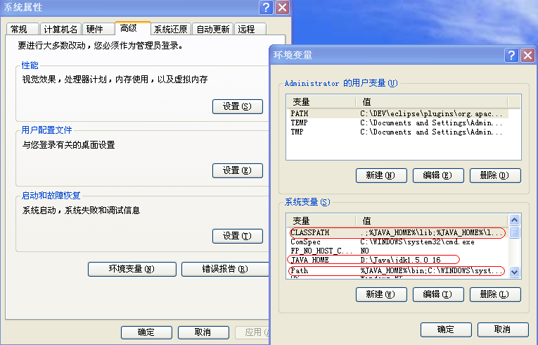
    - 安装及初始化数据库MySQL服务器
安装MySQL时选择MySQL的语言为UTF-8。安装完成后将xweb_sql.sql文件导入到数据库中。
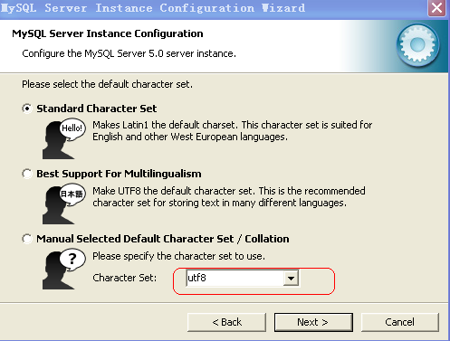
图设置数据库编码
    - 发布应用
- 将xpf文件解压缩到tomcat/webapp下。
- 修改/tomcat/webapp/xweb/WEB-INF/conf/properties/jdbc.properties 文件中的数据库IP、用户名和密码。
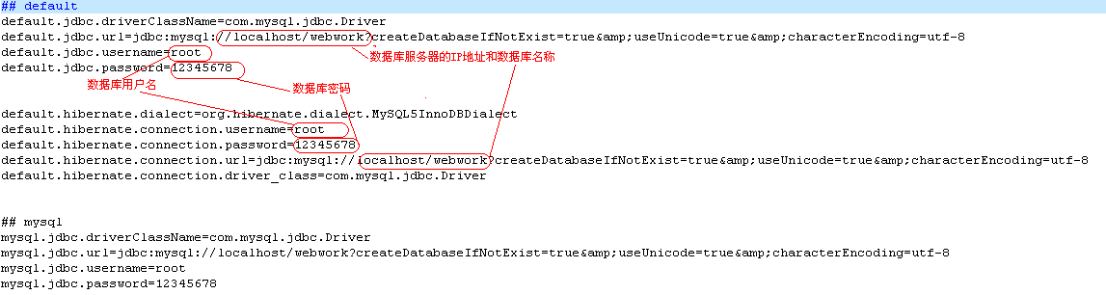
修改红色部分的内容。将数据库IP、用户名、密码修改成您最后使用的数据库的相应信息。
- 修改/tomcat/webapp/xweb/WEB-INF/conf/properties/下的fileconfig.properties文件，该文件是用来指定政策附件的存放位置。
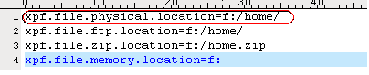
将f:/home/修改成您将要存放的物理位置。
- 启动/tomcat/bin/startup.bat文件启动服务。

系统概述
《育龄妇女健康管理系统》是长春市计划生育技术服务一体化管理系统，由全区联网统一管理，一人一卡号。《育龄妇女健康管理系统》包括患者的服务对象基本信息管理、避孕节育服务、优生优育服务、生殖健康管理、实验室报告管理、医技管理、随访管理、统计分析和系统管理。
《育龄妇女健康管理系统》中的服务对象基本信息，医生通过服务对象卡号，查询服务对象的基本信息、档案信息和满意度评价情况；避孕节育服务主要是对需要避孕节育的妇女的一些情况的检查结果；优生优育服务主要是对优生优育的妇女的一些情况的检查结果；实验室报告管理主要是对各种化验单的管理；统计分析主要是对各种数据进行的最后统计；系统管理即是超级管理员对整个系统的管理。
《育龄妇女健康管理系统》作为长春市计划生育技术服务一体化管理系统，不仅使得繁杂、费时、费力的工作变得轻松、简单，使许多以前人工不能做到的事情变为可能，而且还可对获取的大量统计数据进行深层次的加工和开发，从多角度多层次地反映该系统的工作状况，从而提高统计及换发工作的质量和效率。

功能概述
- 系统BS端
用户可通过Browser（浏览器，如IE）打开指定的网页，在网页上输入自行换证的信息。管理员可以通过制定的网页对数据进行查询与统计。

系统介绍

系统登录
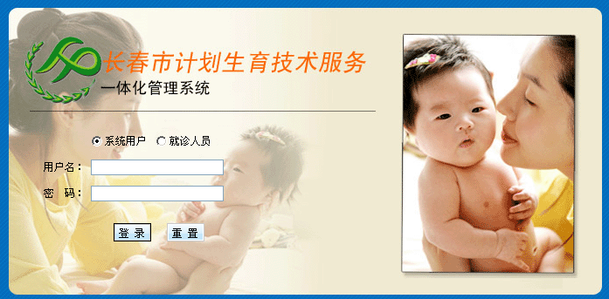
图3-1 系统登录
每个角色的用户登陆之后可以看到相关角色的信息。登录过程中，不同的用户拥有不同的角色，所以登录之后看到的界面以及操作的权限是不同的。

生殖健康服务
生殖健康服务由门诊病历、复诊病历、计划生育科门诊病历和计划生育科复诊病历四部分组成。
- 门诊病历
门诊病历，主要功能包括，添加，浏览查询，详细。医生可以进入添加功能，记录病历情况，添加病历记录，在浏览查询中对以往的记录进行查找排序。可以从浏览查询通过点击详细息，看到某个记录的详细内容。如果单击详细，那么将显示最后一次的数据录入。

添加
添加功能主要是医生实现病历记录的录入。
- 输入卡号可以带出服务对象的基本信息。包括：姓名，年龄，性别。这些带入信息，医生不能修改。（如图门诊病历1）
- 通过病历模板名称的下拉框，可以带出模板数据，并且可以对它进行修改保存。（如图门诊病历2）
- 就诊日期将默认为填表当前日期。（如图门诊病历3）
- 医生签名将默认为当前填表登陆的医生。
- 点刷新可以新建一份档案。
- 点保存将保存档案。如果没有卡号信息的带入，将提示不能保存。保存成功系统提示保存成功。
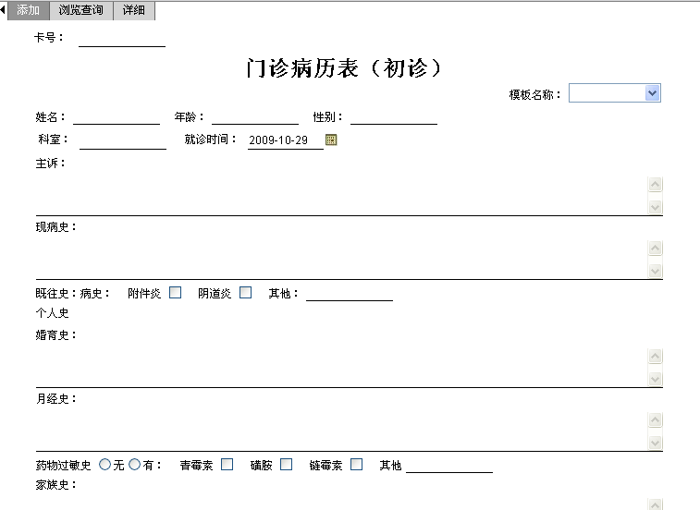
门诊病历1
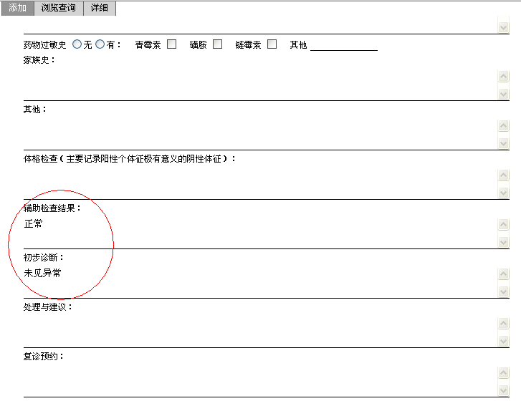
门诊病历2
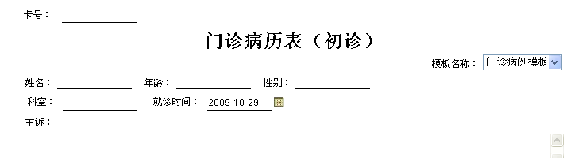
门诊病历3

浏览查询
浏览查询主要是对以往的门诊病历记录的浏览和查询。
- 列表内容包括卡号，姓名，性别，年龄，科室和地区。（如图门诊病历4）
- 每次显示15条病历记录，记录按照填表的时间顺序倒序排列，也就是说，最新的记录会显示在第一页的，最前边。
- 可以点击|< ,<<,>>,>|来进行翻页操作，分别为首页，前一页，后一页，末页。翻页选择中标示为当前的页数，总页数，和全部记录的数量。（如门诊病历4）
- 点击“搜索”按钮，弹出搜索对话框。选择搜索的属性，搜索的条件，输入值，然后点击“添加条件”来添加搜索条件。搜索条件可以添加多次，如果需要模糊搜索，请在“值”的前或者后，或同时增加“%”，例如需要搜索所有姓张的服务对象，其搜索值为“张%”。完成条件设定点击确定，列表将刷新返回符合搜索条件的档案。如果想更换搜索条件或者去除搜索条件，请在选种以加条件后，点击“删除条件”。（如图门诊病历5）
- 点击“排序”按钮，弹出排序对话框。选择排序的属性和排序的方式。“ASC”为所选属性的正向排列，“DESC”为所选属性的倒向排列。点击“添加排序”增加排序规则，可以按照循序增加多个排序规则。完成排序的设定点击确定。列表将按照选择的规则进行排序。如果想修改和删除排序规则，回到排序的对话框，选中某排序规则，点击“删除排序”。（如图门诊病历6）
- 点击每条档案后的“详细”可以跳转到该档案的详细内容页。
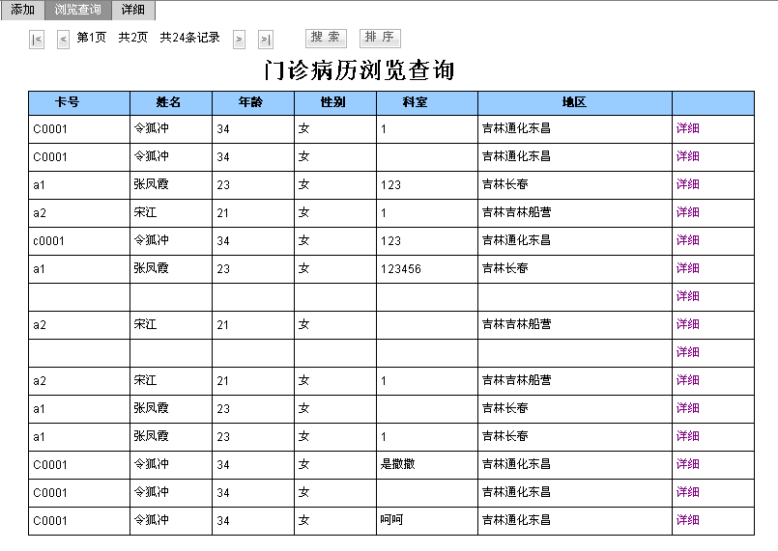
门诊病历4

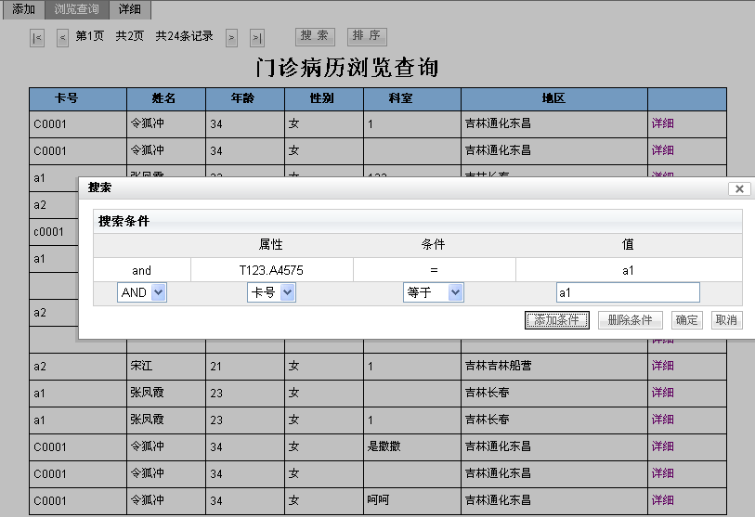
门诊病历5
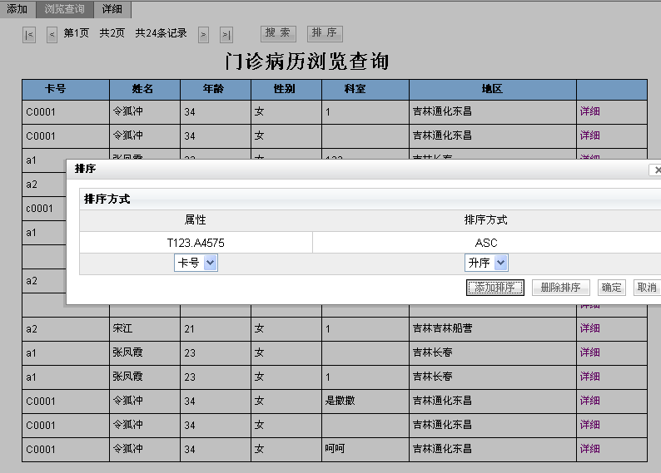
门诊病历6

详细
- 详细内容与添加页面的内容完全一致，医生可以看到当前档案的添加内容。如果该档案的创建时间在24小时之内，点击“保存修改”将会保存该档案的修改。超出时间系统将不允许修改档案。（如图门诊病历7）
- 修改档案系统将进行修改记录的保存，可以查询到每一次修改的内容。
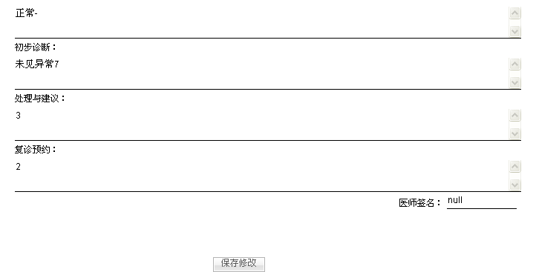
门诊病历7
- 门诊病历复诊
门诊病历复诊，主要功能包括添加，浏览查询，详细。医生可以进入添加功能，记录病历情况，添加病历记录，在浏览查询中对以往的记录进行查找排序。可以从浏览查询通过点击详细息，看到某个记录的详细内容。如果单击详细，那么将显示最后一次的数据录入。

添加
添加功能主要是医生实现病历记录的录入。
- 输入卡号可以带出服务对象的基本信息。包括：姓名，年龄，性别。复诊的唯一一个特殊的地方就是：上次诊治后的情况和上次建议检查的结果也会自动带入。如果这个人没有复诊过，则从初诊信息中带入；反之，则从最近的复诊的信息中带出。这些带入信息，医生不能修改。（如图门诊病历复诊1）
- 就诊日期将默认为填表当前日期。（如图门诊病历复诊2）
- 医生签名将默认为当前填表登陆的医生。
- 点刷新可以新建一份档案。
- 点保存将保存档案。如果没有卡号信息的带入，将提示不能保存。保存成功系统提示保存成功。
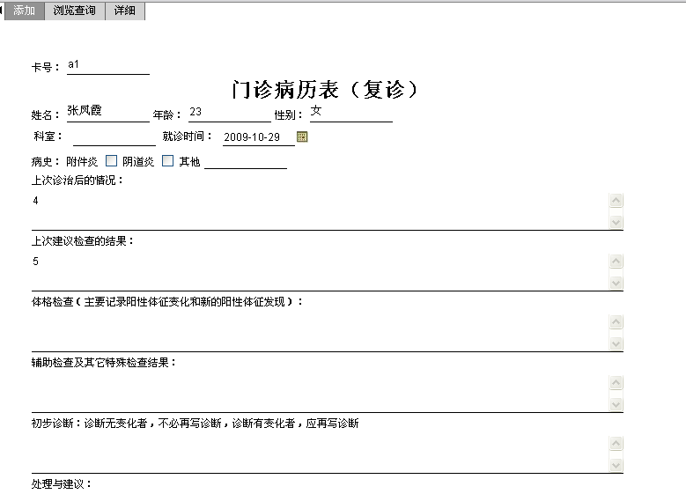
门诊病历复诊1

门诊病历复诊2

浏览查询
浏览查询主要是对以往的门诊病历复诊记录的浏览和查询。
- 列表内容包括卡号，姓名，性别，年龄，科室和地区。（如图门诊病历复诊3）
- 每次显示15条病历记录，记录按照填表的时间顺序倒序排列，也就是说，最新的记录会显示在第一页的，最前边。
- 可以点击|< ,<<,>>,>|来进行翻页操作，分别为首页，前一页，后一页，末页。翻页选择中标示为当前的页数，总页数，和全部记录的数量。（如门诊病历复诊3）
- 点击“搜索”按钮，弹出搜索对话框。选择搜索的属性，搜索的条件，输入值，然后点击“添加条件”来添加搜索条件。搜索条件可以添加多次，如果需要模糊搜索，请在“值”的前或者后，或同时增加“%”，例如需要搜索所有姓张的服务对象，其搜索值为“张%”。完成条件设定点击确定，列表将刷新返回符合搜索条件的档案。如果想更换搜索条件或者去除搜索条件，请在选种以加条件后，点击“删除条件”。（如图门诊病历复诊4）
- 点击“排序”按钮，弹出排序对话框。选择排序的属性和排序的方式。“ASC”为所选属性的正向排列，“DESC”为所选属性的倒向排列。点击“添加排序”增加排序规则，可以按照循序增加多个排序规则。完成排序的设定点击确定。列表将按照选择的规则进行排序。如果想修改和删除排序规则，回到排序的对话框，选中某排序规则，点击“删除排序”。（如图门诊病历复诊5）
- 点击每条档案后的“详细”可以跳转到该档案的详细内容页。
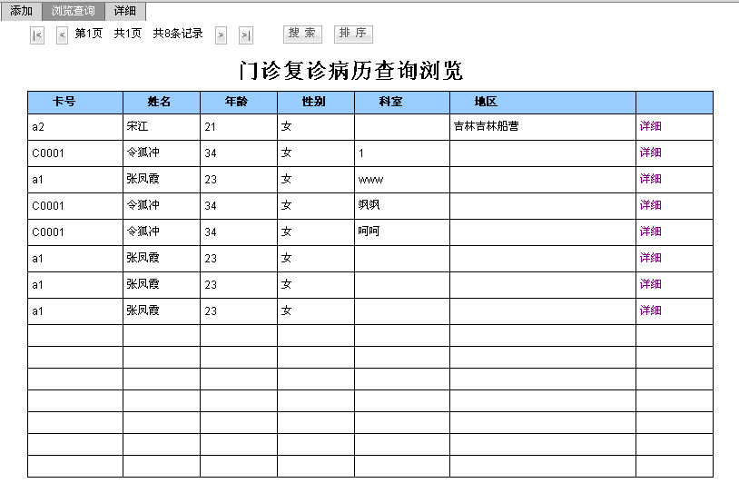
门诊病历复诊3
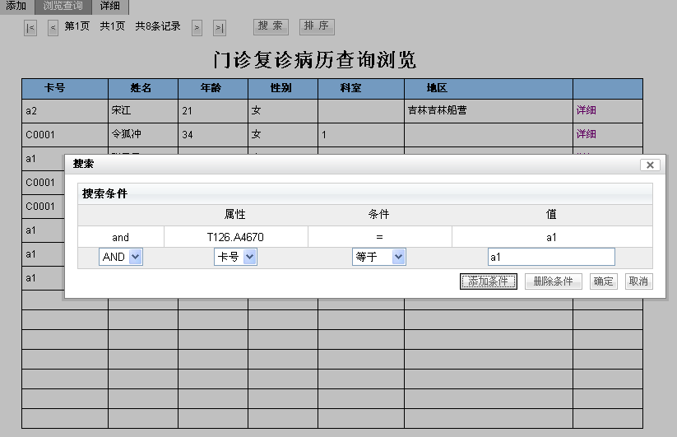
门诊病历复诊4
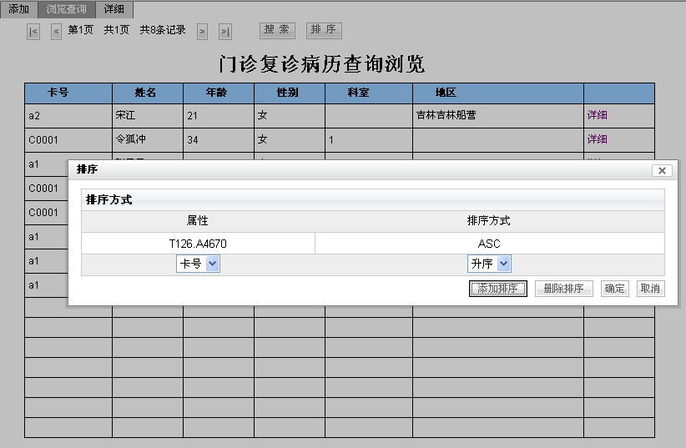
门诊病历复诊5

详细
- 详细内容与添加页面的内容完全一致，医生可以看到当前档案的添加内容。如果该档案的创建时间在24小时之内，点击“保存修改”将会保存该档案的修改。超出时间系统将不允许修改档案。（如图门诊病历复诊6）
- 修改档案系统将进行修改记录的保存，可以查询到每一次修改的内容。
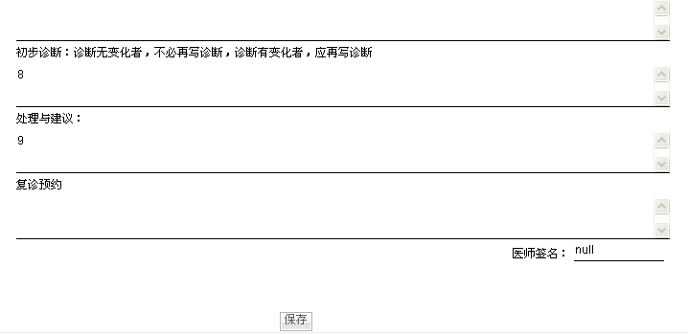
门诊病历复诊6
- 计划生育科门诊病历
计划生育科门诊病历，主要功能包括添加，浏览查询，详细。医生可以进入添加功能，记录病历情况，添加病历记录，在浏览查询中对以往的记录进行查找排序。可以从浏览查询通过点击详细息，看到某个记录的详细内容。如果单击详细，那么将显示最后一次的数据录入。

添加
添加功能主要是医生实现病历记录的录入。
- 输入卡号可以带出服务对象的基本信息。包括：姓名，年龄，性别。这些带入信息，医生不能修改。（如图计划生育科门诊病历1）
- 通过病历模板名称的下拉框，可以带出模板数据，并且可以对它进行修改保存。（如图计划生育科门诊病历2）
- 就诊日期将默认为填表当前日期。（如图计划生育科门诊病历3）
- 医生签名将默认为当前填表登陆的医生。
- 点刷新可以新建一份档案。
- 点保存将保存档案。如果没有卡号信息的带入，将提示不能保存。保存成功系统提示保存成功。
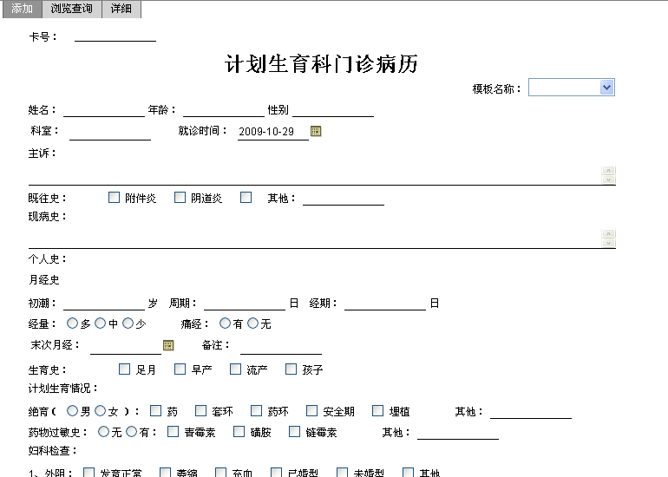
计划生育科门诊病历1
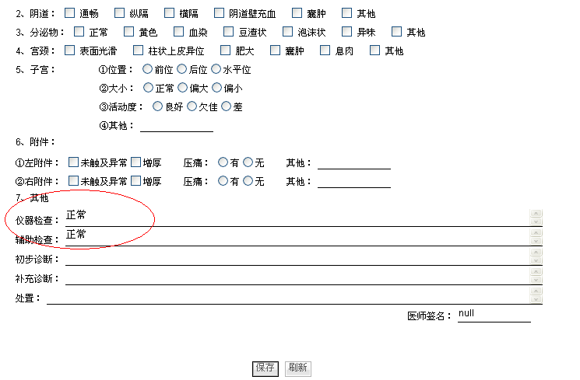
计划生育科门诊病历2
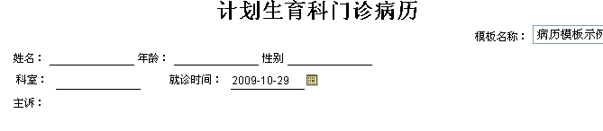
计划生育科门诊病历3

浏览查询
浏览查询主要是对以往的计划生育科门诊病历记录的浏览和查询。
- 列表内容包括卡号，姓名，性别，年龄，科室和地区。（如图计划生育科门诊病历4）
- 每次显示15条病历记录，记录按照填表的时间顺序倒序排列，也就是说，最新的记录会显示在第一页的，最前边。
- 可以点击|< ,<<,>>,>|来进行翻页操作，分别为首页，前一页，后一页，末页。翻页选择中标示为当前的页数，总页数，和全部记录的数量。（如计划生育科门诊病历4）
- 点击“搜索”按钮，弹出搜索对话框。选择搜索的属性，搜索的条件，输入值，然后点击“添加条件”来添加搜索条件。搜索条件可以添加多次，如果需要模糊搜索，请在“值”的前或者后，或同时增加“%”，例如需要搜索所有姓张的服务对象，其搜索值为“张%”。完成条件设定点击确定，列表将刷新返回符合搜索条件的档案。如果想更换搜索条件或者去除搜索条件，请在选种以加条件后，点击“删除条件”。（如图计划生育科门诊病历5）
- 点击“排序”按钮，弹出排序对话框。选择排序的属性和排序的方式。“ASC”为所选属性的正向排列，“DESC”为所选属性的倒向排列。点击“添加排序”增加排序规则，可以按照循序增加多个排序规则。完成排序的设定点击确定。列表将按照选择的规则进行排序。如果想修改和删除排序规则，回到排序的对话框，选中某排序规则，点击“删除排序”。（如图计划生育科门诊病历6）
- 点击每条档案后的“详细”可以跳转到该档案的详细内容页。
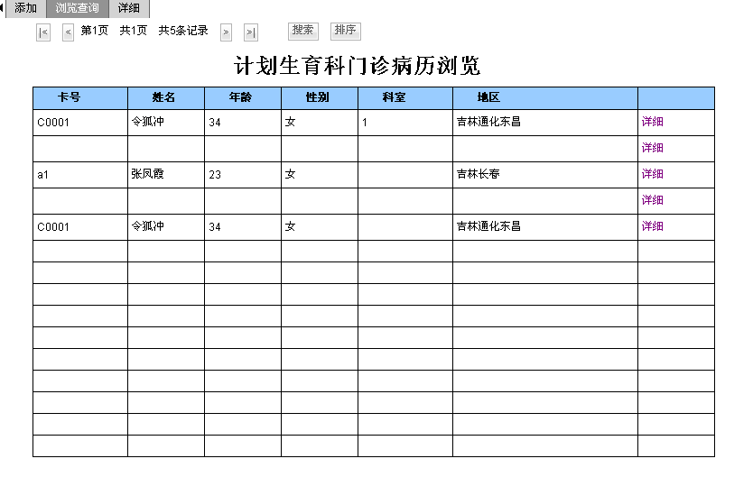
计划生育科门诊病历4
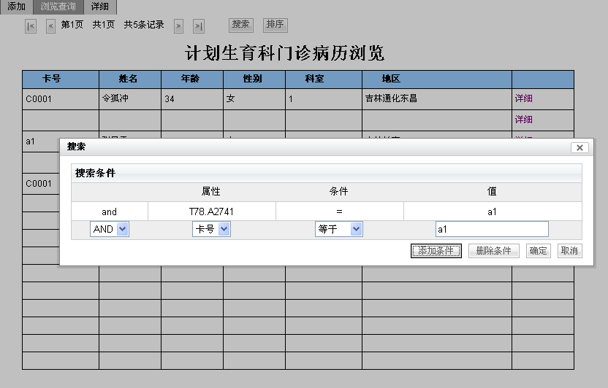
计划生育科门诊病历5
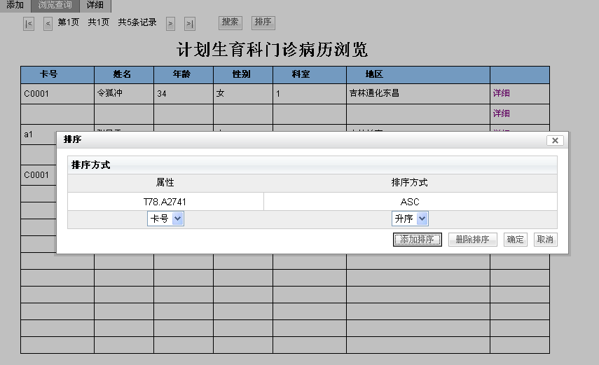
计划生育科门诊病历6

详细
- 详细内容与添加页面的内容完全一致，医生可以看到当前档案的添加内容。如果该档案的创建时间在24小时之内，点击“保存修改”将会保存该档案的修改。超出时间系统将不允许修改档案。（如图计划生育科门诊病历7）
- 修改档案系统将进行修改记录的保存，可以查询到每一次修改的内容。
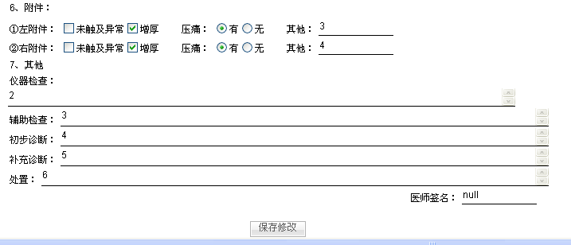
计划生育科门诊病历7
- 计划生育科门诊病历复诊
计划生育科门诊病历复诊，主要功能包括添加，浏览查询，详细。医生可以进入添加功能，记录病历情况，添加病历记录，在浏览查询中对以往的记录进行查找排序。可以从浏览查询通过点击详细息，看到某个记录的详细内容。如果单击详细，那么将显示最后一次的数据录入。

添加
添加功能主要是医生实现病历记录的录入。
- 输入卡号可以带出服务对象的基本信息。包括：姓名，年龄，性别。复诊的唯一一个特殊的地方就是：上次诊治后的情况和上次建议检查的结果也会自动带入。如果这个人没有复诊过，则从初诊信息中带入；反之，则从最近的复诊的信息中带出。这些带入信息，医生不能修改。（如图计划生育科门诊病历复诊1）
- 就诊日期将默认为填表当前日期。（如图计划生育科门诊病历复诊2）
- 医生签名将默认为当前填表登陆的医生。
- 点刷新可以新建一份档案。
- 点保存将保存档案。如果没有卡号信息的带入，将提示不能保存。保存成功系统提示保存成功。
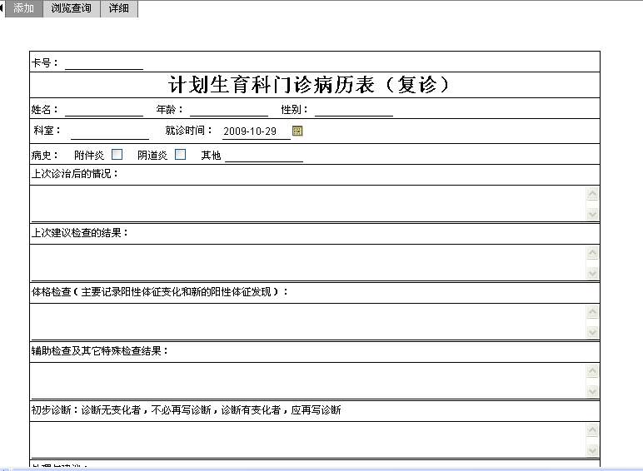
计划生育科门诊病历复诊1
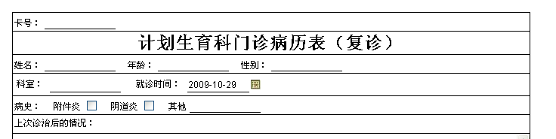
计划生育科门诊病历复诊2

浏览查询
浏览查询主要是对以往的计划生育科门诊病历复诊记录的浏览和查询。
- 列表内容包括卡号，姓名，性别，年龄，科室和地区。（如图计划生育科门诊病历复诊3）
- 每次显示15条病历记录，记录按照填表的时间顺序倒序排列，也就是说，最新的记录会显示在第一页的，最前边。
- 可以点击|< ,<<,>>,>|来进行翻页操作，分别为首页，前一页，后一页，末页。翻页选择中标示为当前的页数，总页数，和全部记录的数量。（如计划生育科门诊病历复诊3）
- 点击“搜索”按钮，弹出搜索对话框。选择搜索的属性，搜索的条件，输入值，然后点击“添加条件”来添加搜索条件。搜索条件可以添加多次，如果需要模糊搜索，请在“值”的前或者后，或同时增加“%”，例如需要搜索所有姓张的服务对象，其搜索值为“张%”。完成条件设定点击确定，列表将刷新返回符合搜索条件的档案。如果想更换搜索条件或者去除搜索条件，请在选种以加条件后，点击“删除条件”。（如图计划生育科门诊病历复诊4）
- 点击“排序”按钮，弹出排序对话框。选择排序的属性和排序的方式。“ASC”为所选属性的正向排列，“DESC”为所选属性的倒向排列。点击“添加排序”增加排序规则，可以按照循序增加多个排序规则。完成排序的设定点击确定。列表将按照选择的规则进行排序。如果想修改和删除排序规则，回到排序的对话框，选中某排序规则，点击“删除排序”。（如图计划生育科门诊病历复诊5）
- 点击每条档案后的“详细”可以跳转到该档案的详细内容页。
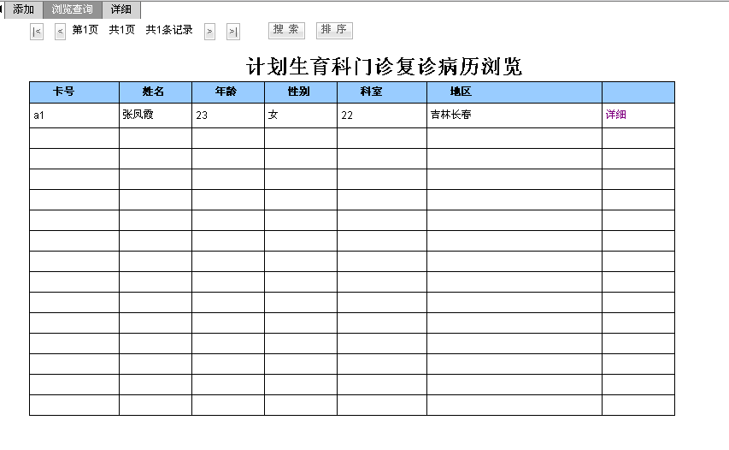
计划生育科门诊病历复诊3
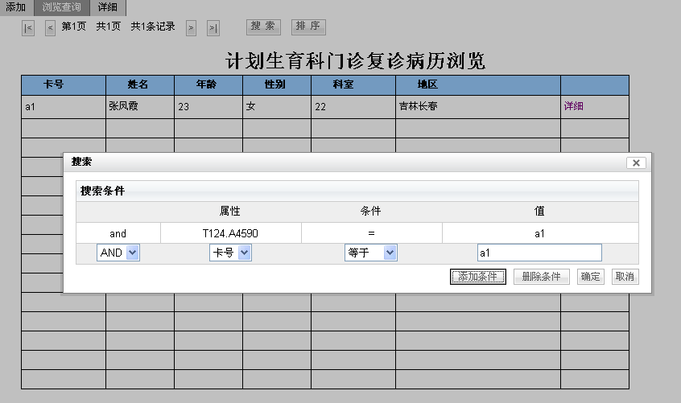
计划生育科门诊病历复诊4
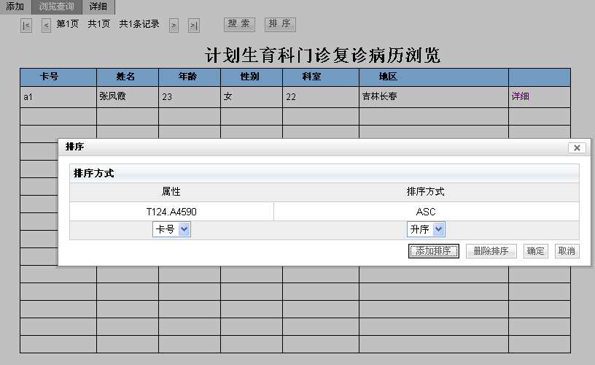
计划生育科门诊病历复诊5

详细
- 详细内容与添加页面的内容完全一致，医生可以看到当前档案的添加内容。如果该档案的创建时间在24小时之内，点击“保存修改”将会保存该档案的修改。超出时间系统将不允许修改档案。（如图计划生育科门诊病历复诊6）
- 修改档案系统将进行修改记录的保存，可以查询到每一次修改的内容。
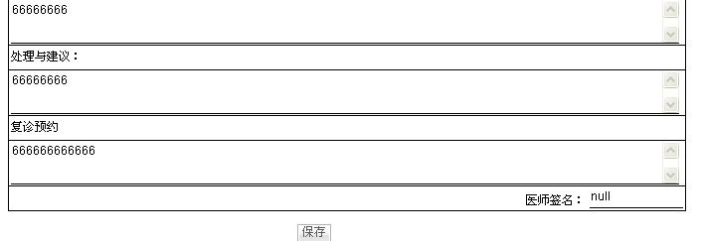
计划生育科门诊病历复诊6
- 计划生育科门诊病历修改痕迹查询
计划生育科门诊病历修改痕迹查询，主要功能包括浏览查询，详细。医生可以在浏览查询中对以往的记录进行查找排序。可以从浏览查询通过点击详细息，看到某个记录的详细内容。如果单击详细，那么将显示最后一次的数据录入。在详细页面，通过修改时间组成的时间树，可以查看每次修改的计划生育科门诊病历。

浏览查询
浏览查询主要是对以往的计划生育科门诊病历记录的浏览和查询。
- 列表内容包括卡号，姓名，年龄，性别，地区和科室。（如图计划生育科门诊病历修改痕迹查询1）
- 每次显示15条病例记录，记录按照填表的时间顺序倒序排列，也就是说，最新的记录会显示在第一页的，最前边。
- 可以点击|< ,<<,>>,>|来进行翻页操作，分别为首页，前一页，后一页，末页。翻页选择中标示为当前的页数，总页数，和全部记录的数量。（如图计划生育科门诊病历修改痕迹查询3）
- 点击“搜索”按钮，弹出搜索对话框。选择搜索的属性，搜索的条件，输入值，然后点击“添加条件”来添加搜索条件。搜索条件可以添加多次，如果需要模糊搜索，请在“值”的前或者后，或同时增加“%”，例如需要搜索所有姓张的服务对象，其搜索值为“张%”。完成条件设定点击确定，列表将刷新返回符合搜索条件的档案。如果想更换搜索条件或者去除搜索条件，请在选种以加条件后，点击“删除条件”。（如图计划生育科门诊病历修改痕迹查询4）
- 点击“排序”按钮，弹出排序对话框。选择排序的属性和排序的方式。“ASC”为所选属性的正向排列，“DESC”为所选属性的倒向排列。点击“添加排序”增加排序规则，可以按照循序增加多个排序规则。完成排序的设定点击确定。列表将按照选择的规则进行排序。如果想修改和删除排序规则，回到排序的对话框，选中某排序规则，点击“删除排序”。（如图计划生育科门诊病历修改痕迹查询5）
- 点击每条档案后的“详细”可以跳转到该档案的详细内容页。

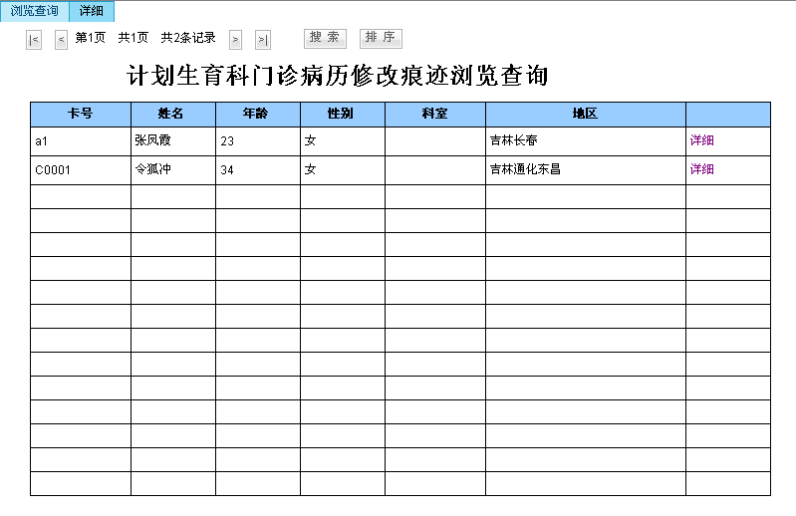
计划生育科门诊病历修改痕迹查询1

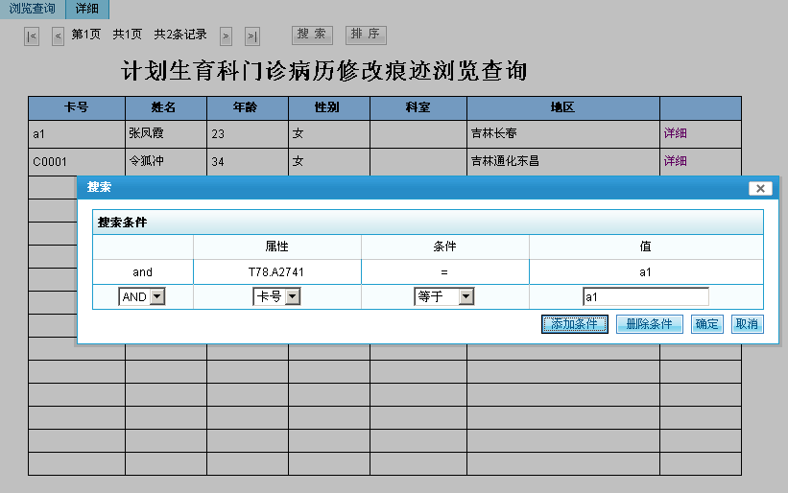
计划生育科门诊病历修改痕迹查询2
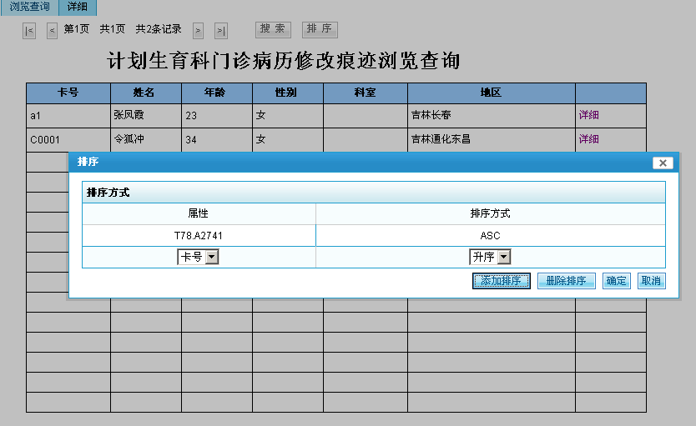
计划生育科门诊病历修改痕迹查询3

详细
- 计划生育科门诊病例修改痕迹查询的详细内容与计划生育科门诊病历的添加页面的内容基本一致，医生点击左侧修改时间树，可以看到相应的修改内容。（如图计划生育科门诊病历修改痕迹查询4）
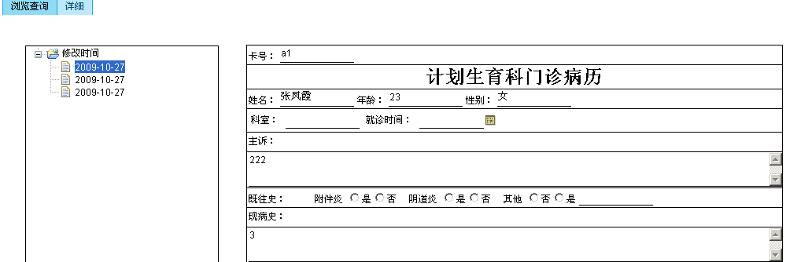
计划生育科门诊病历修改痕迹查询4

服务对象档案管理
服务对象档案管理主要完成对服务对象的等级、查询和服务对象个人档案的查询。
- 服务对象登记
服务对象登记，主要是登记服务对象的基本信息，包括：姓名，卡号，年龄，性别，民族，联系电话，户口，配偶姓名，家庭住址，家庭详细住址，邮政编码等等服务对象的基本信息。其中，姓名，卡号，年龄，性别，家庭详细住址为必须填息信息。卡号是关联服务对象相关服务的重要属性。
- 录入服务对象的基本信息。
- 新建可以创建新的服务对象。
- 保存，会保存当前服务对象的基本信息。如果卡号重复，会给出提示，提示使用新的卡号。
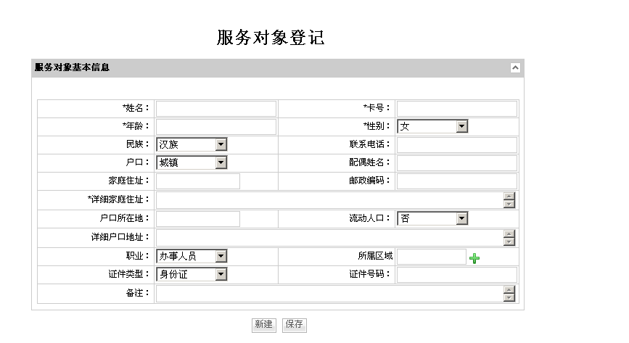
图3-2 服务对象登记
- 服务对象信息查询
服务对象信息查询，主要是用来查询已经等级过的服务对象的基本信息，并且可以查看和修改服务对象的基本信息。

浏览查询
浏览查询主要是对已经浏览和查询。
- 列表内容包括卡号，姓名，录入日期，区域，性别，联系电话。（如图3-3服务对象）
- 每次显示15条手术记录，记录按照填表的时间顺序倒序排列，也就是说，最新的记录会显示在第一页的，最前边。
- 可以点击|< ,<<,>>,>|来进行翻页操作，分别为首页，前一页，后一页，末页。翻页选择中标示为当前的页数，总页数，和全部记录的数量。（如图3-3服务对象）
- 点击“搜索”按钮，弹出搜索对话框。选择搜索的属性，搜索的条件，输入值，然后点击“添加条件”来添加搜索条件。搜索条件可以添加多次，如果需要模糊搜索，请在“值”的前或者后，或同时增加“%”，例如需要搜索所有姓张的服务对象，其搜索值为“张%”。完成条件设定点击确定，列表将刷新返回符合搜索条件的档案。如果想更换搜索条件或者去除搜索条件，请在选种以加条件后，点击“删除条件”。（如图3-4服务对象）
- 点击“排序”按钮，弹出排序对话框。选择排序的属性和排序的方式。“ASC”为所选属性的正向排列，“DESC”为所选属性的倒向排列。点击“添加排序”增加排序规则，可以按照循序增加多个排序规则。完成排序的设定点击确定。列表将按照选择的规则进行排序。如果想修改和删除排序规则，回到排序的对话框，选中某排序规则，点击“删除排序”。（如图3-5服务对象）
- 点击每条档案后的“详细”可以跳转到该档案的详细内容页。

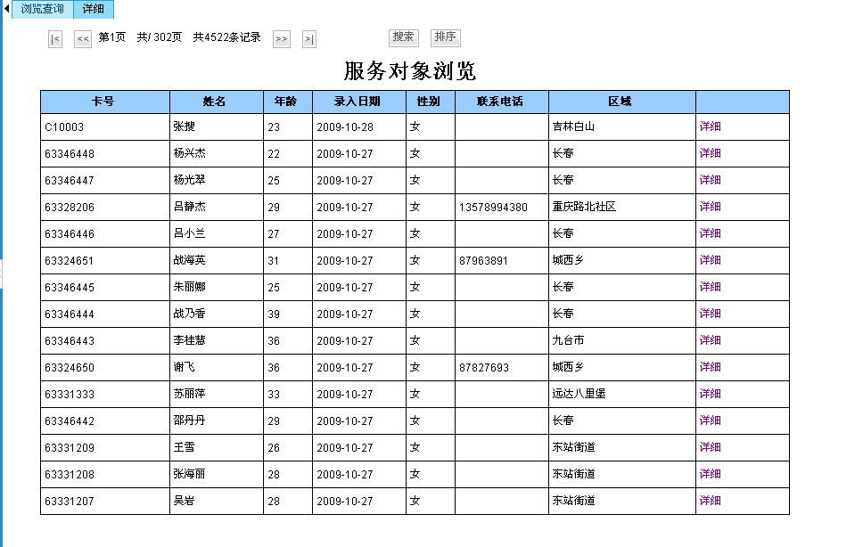
图3-3服务对象
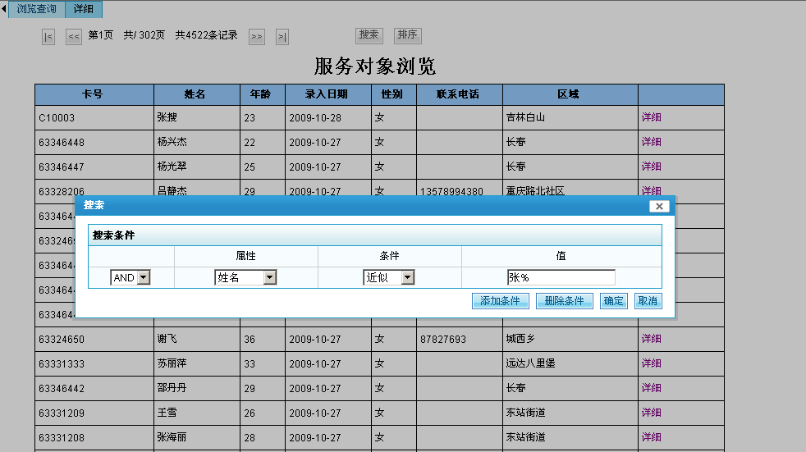
图3-4服务对象
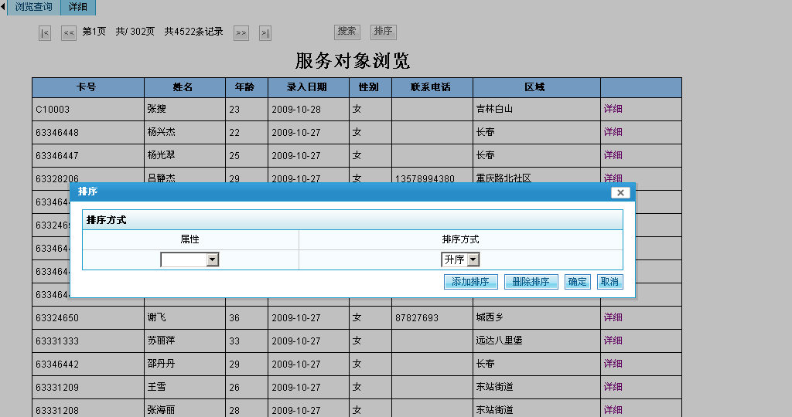
图3-5服务对象

详细
- 详细内容与添加页面的内容完全一致，可以对服务对象的信息进行浏览和修改。（如图3-6服务对象）
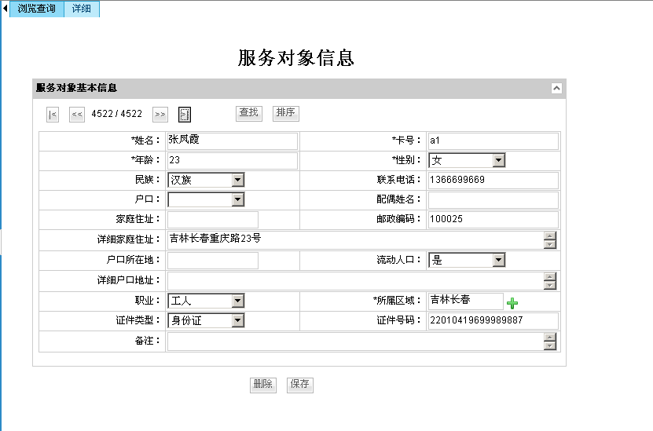
图3-6服务对象
- 服务对象档案
服务对象档案，主要是等级服务对象的基本信息，包括：姓名，卡号，年龄，性别，民族，联系电话，户口，配偶姓名，家庭住址，家庭详细住址，邮政编码等等服务对象的基本信息。
- 基本信息的浏览
- 服务对象服务功能的入口，点击服务功能项，将跳转到该服务对象针对指定服务项目的，所有服务数据。
- 查询功能，可以根据卡号和用户姓名进行查询。
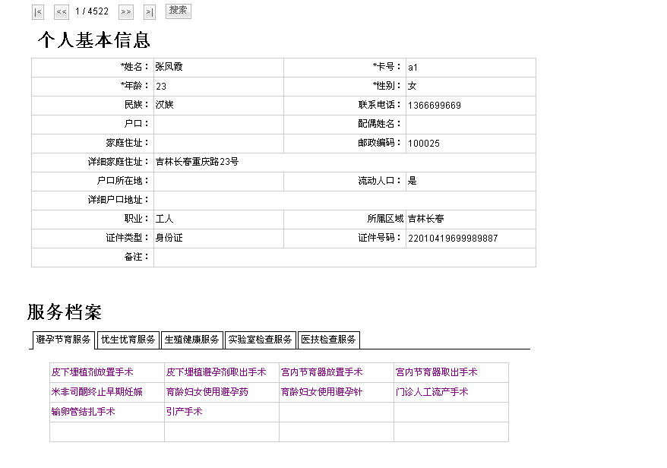
图3-6服务对象

避孕节育服务
避孕节育服务主要是对需要避孕节育的妇女的一些情况的检查结果。避孕节育服务包括【输卵管接扎手术】、【门诊病历】、【人工流产】、【皮下埋植避孕剂放入手术】、【皮下埋植避孕剂取出放入手术】、【宫内节育器放置手术】、【宫内节育器取出手术】、【米非司酮合并前列腺素终止早期妊娠手术】、【引产手术】。
- 宫内节育器放置手术
宫内节育器放置手术，主要功能包括，添加，浏览查询，详细。医生可以进入添加功能，记录手术情况，添加手术记录，在浏览查询中对以往的记录进行查找排序。可以从浏览查询通过点击详细息，看到某个记录的详细内容。如果单击详细，那么将显示最后一次的数据录入。

添加
添加功能主要是医生实现手术记录的录入。
- 输入卡号可以带出服务对象的基本信息。包括：姓名，年龄，职业，家庭住址，电话，邮编。这些带入信息，医生不能修改。（如图宫内放置1）
- 初诊日期，检查日期，手术日期将默认为填表当前日期。（如图宫内放置2）
- 检查医生，手术医生，将默认为当前填表登陆的医生。
- 点刷新可以新建一份档案。
- 点保存将保存档案。如果没有卡号信息的带入，将提示不能保存。保存成功系统提示保存成功。
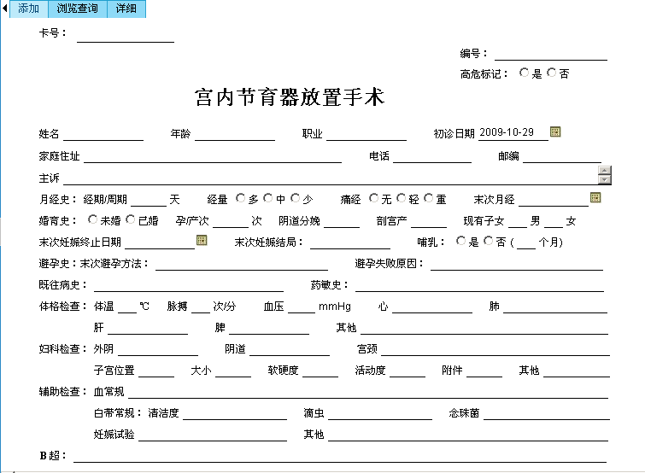
宫内放置1
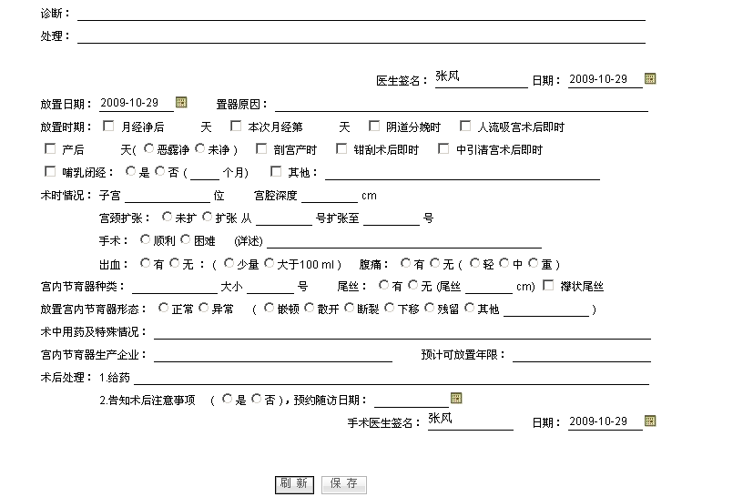
宫内放置2

浏览查询
浏览查询主要是对以往的宫内放置手术记录的浏览和查询。
- 列表内容包括卡号，姓名，录入日期，区域，电话，放置日期，预计年限，手术医生。（如图宫内放置3）
- 每次显示15条手术记录，记录按照填表的时间顺序倒序排列，也就是说，最新的记录会显示在第一页的，最前边。
- 可以点击|< ,<<,>>,>|来进行翻页操作，分别为首页，前一页，后一页，末页。翻页选择中标示为当前的页数，总页数，和全部记录的数量。（如图宫内放置3）
- 点击“搜索”按钮，弹出搜索对话框。选择搜索的属性，搜索的条件，输入值，然后点击“添加条件”来添加搜索条件。搜索条件可以添加多次，如果需要模糊搜索，请在“值”的前或者后，或同时增加“%”，例如需要搜索所有姓张的服务对象，其搜索值为“张%”。完成条件设定点击确定，列表将刷新返回符合搜索条件的档案。如果想更换搜索条件或者去除搜索条件，请在选种以加条件后，点击“删除条件”。（如图宫内放置4）
- 点击“排序”按钮，弹出排序对话框。选择排序的属性和排序的方式。“ASC”为所选属性的正向排列，“DESC”为所选属性的倒向排列。点击“添加排序”增加排序规则，可以按照循序增加多个排序规则。完成排序的设定点击确定。列表将按照选择的规则进行排序。如果想修改和删除排序规则，回到排序的对话框，选中某排序规则，点击“删除排序”。（如图宫内放置5）
- 点击每条档案后的“详细”可以跳转到该档案的详细内容页。

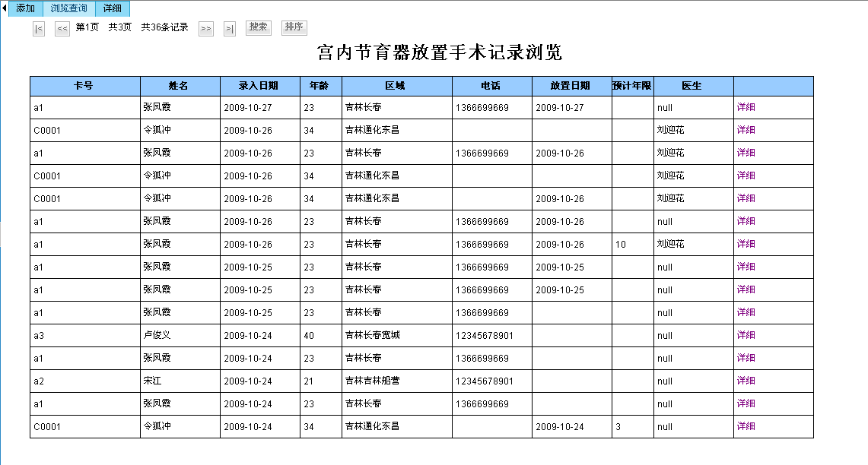
宫内放置3

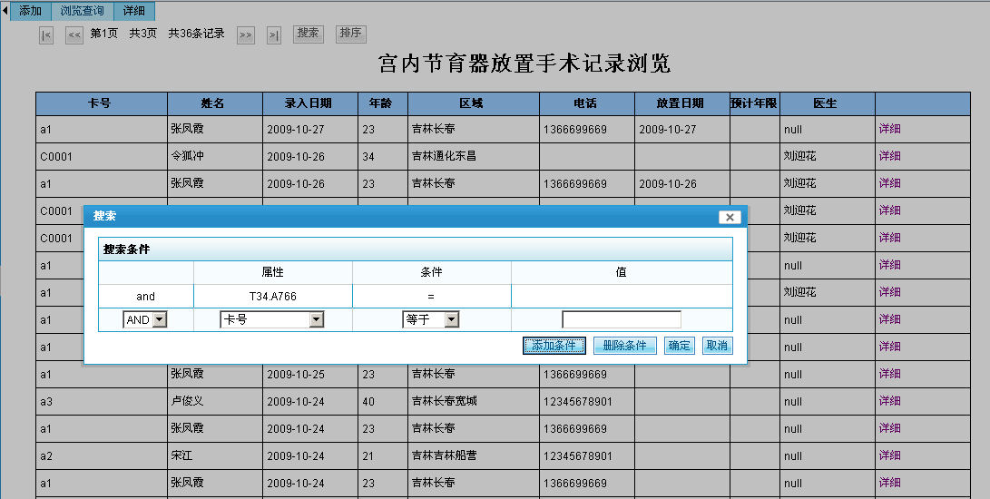
宫内放置4
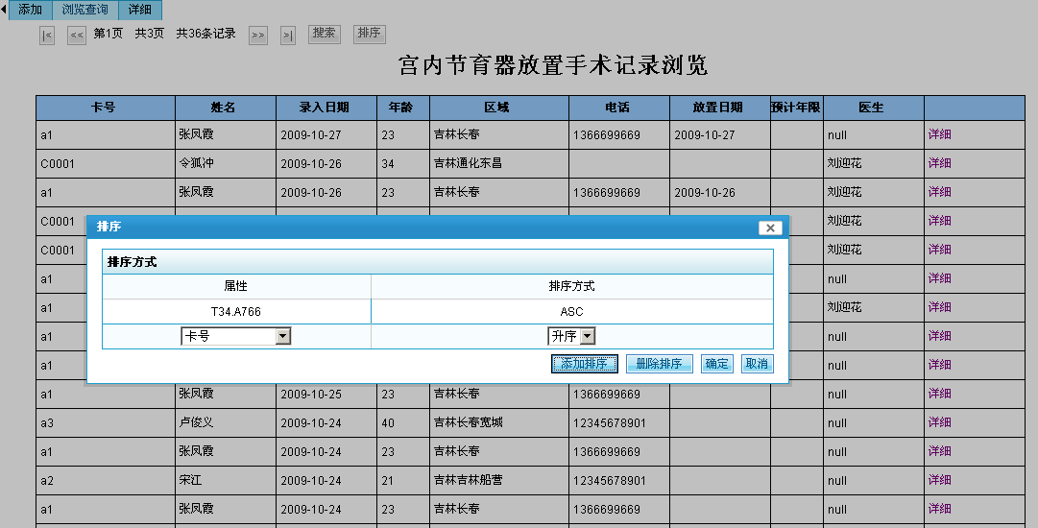
宫内放置5

详细
- 详细内容与添加页面的内容完全一致，医生可以看到当前档案的添加内容。如果该档案的创建时间在24小时之内，点击“保存修改”将会保存该档案的修改。超出时间系统将不允许修改档案。（如图宫内放置6）
- 修改档案系统将进行修改记录的保存，可以查询到每一次修改的内容。

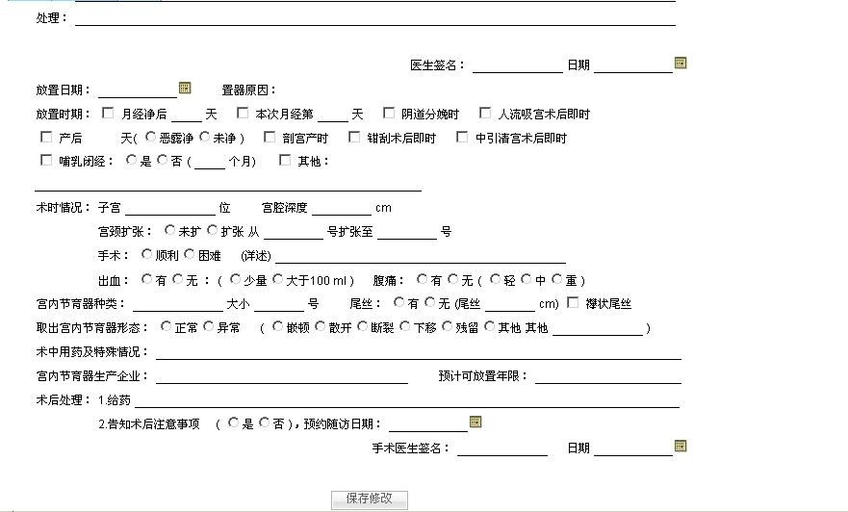
宫内放置6
- 宫内节育器取出手术
宫内节育器取出手术，主要功能包括，添加，浏览查询，详细。医生可以进入添加功能，记录手术情况，添加手术记录，在浏览查询中对以往的记录进行查找排序。可以从浏览查询通过点击详细息，看到某个记录的详细内容。如果单击详细，那么将显示最后一次的数据录入。

添加
添加功能主要是医生实现手术记录的录入。
- 输入卡号可以带出服务对象的基本信息。包括：姓名，年龄，职业，家庭住址，电话，邮编。这些带入信息，医生不能修改。（如图宫内取出1）
- 取出日期，检查日期，手术日期将默认为填表当前日期。（如图宫内取出2）
- 检查医生，手术医生，将默认为当前填表登陆的医生。
- 点刷新可以新建一份档案。
- 点保存将保存档案。如果没有卡号信息的带入，将提示不能保存。保存成功系统提示保存成功。
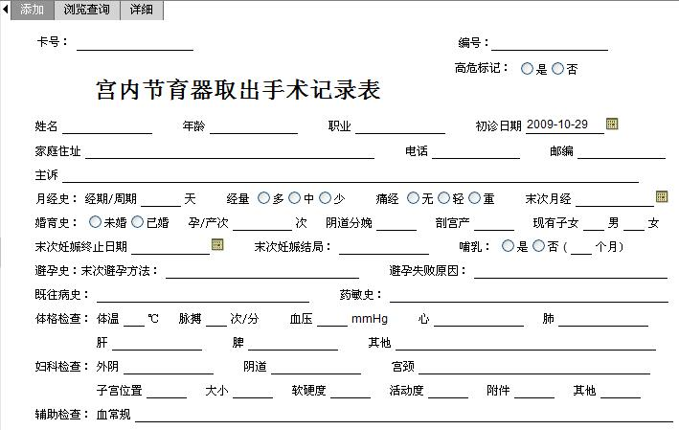
宫内取出1
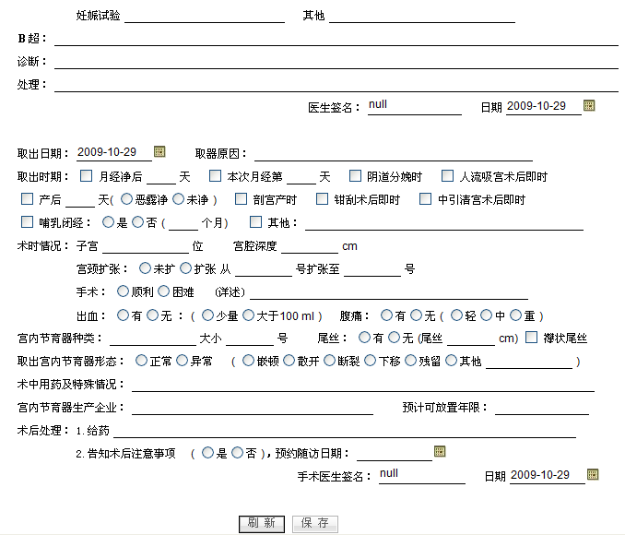
宫内取出2

浏览查询
浏览查询主要是对以往的宫内取出手术记录的浏览和查询。
- 列表内容包括卡号，姓名，录入日期，区域，电话，取出日期，取器原因，手术医生。（如图宫内取出3）
- 每次显示15条手术记录，记录按照填表的时间顺序倒序排列，也就是说，最新的记录会显示在第一页的，最前边。
- 可以点击|< ,<<,>>,>|来进行翻页操作，分别为首页，前一页，后一页，末页。翻页选择中标示为当前的页数，总页数，和全部记录的数量。（如图宫内取出3）
- 点击“搜索”按钮，弹出搜索对话框。选择搜索的属性，搜索的条件，输入值，然后点击“添加条件”来添加搜索条件。搜索条件可以添加多次，如果需要模糊搜索，请在“值”的前或者后，或同时增加“%”，例如需要搜索所有姓张的服务对象，其搜索值为“张%”。完成条件设定点击确定，列表将刷新返回符合搜索条件的档案。如果想更换搜索条件或者去除搜索条件，请在选种以加条件后，点击“删除条件”。（如图宫内取出4）
- 点击“排序”按钮，弹出排序对话框。选择排序的属性和排序的方式。“ASC”为所选属性的正向排列，“DESC”为所选属性的倒向排列。点击“添加排序”增加排序规则，可以按照循序增加多个排序规则。完成排序的设定点击确定。列表将按照选择的规则进行排序。如果想修改和删除排序规则，回到排序的对话框，选中某排序规则，点击“删除排序”。（如图宫内取出5）
- 点击每条档案后的“详细”可以跳转到该档案的详细内容页。

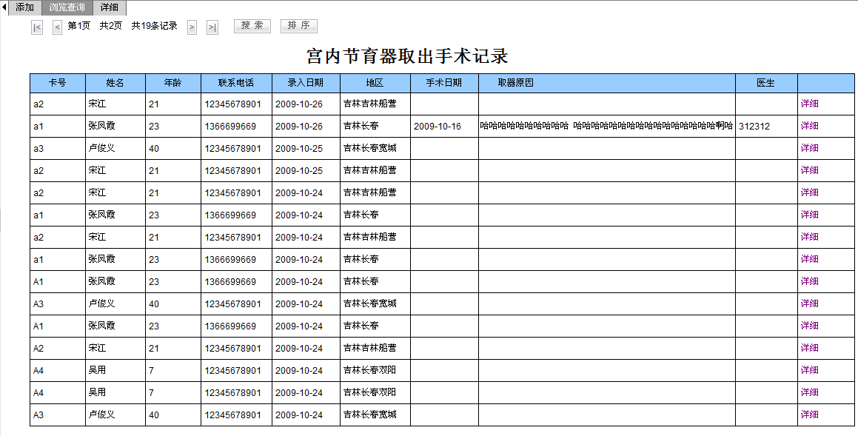
宫内取出3
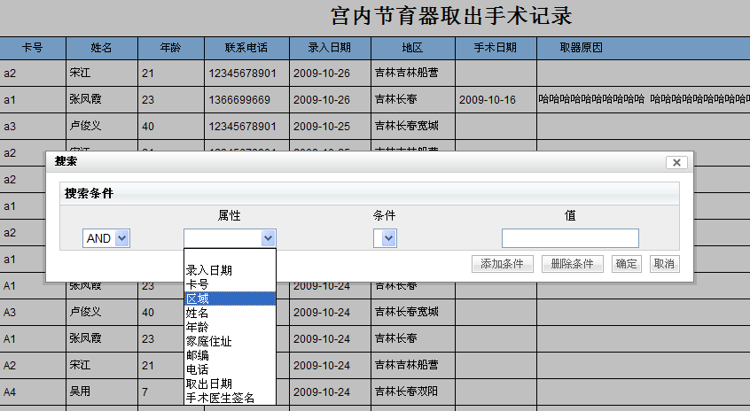
宫内取出4
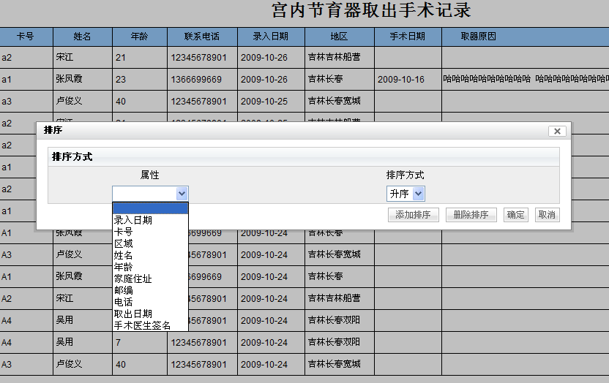
宫内取出5

详细
- 详细内容与添加页面的内容完全一致，医生可以看到当前档案的添加内容。如果该档案的创建实践在24小时之内，点击“保存修改”将会保存该档案的修改。超出时间系统将不允许修改档案。（如图宫内取出6）
- 修改档案系统将进行修改记录的保存，可以查询到每一次修改的内容。

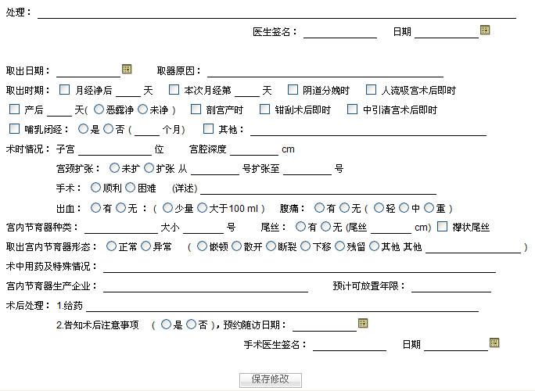
宫内取出6
- 米非司酮终止早期妊娠手术
米非司酮终止早期妊娠手术，主要功能包括，添加，浏览查询，详细。医生可以进入添加功能，记录手术情况，添加手术记录，在浏览查询中对以往的记录进行查找排序。可以从浏览查询通过点击详细息，看到某个记录的详细内容。如果单击详细，那么将显示最后一次的数据录入。

添加
添加功能主要是医生实现手术记录的录入。
- 输入卡号可以带出服务对象的基本信息。包括：姓名，年龄，职业，家庭住址，电话，邮编。这些带入信息，医生不能修改。（如图米非司酮1）
- 初诊日期，检查日期，手术日期将默认为填表当前日期。（如图米非司酮2）
- 检查医生，手术医生，将默认为当前填表登陆的医生。
- 点刷新可以新建一份档案。
- 点保存将保存档案。如果没有卡号信息的带入，将提示不能保存。保存成功系统提示保存成功。
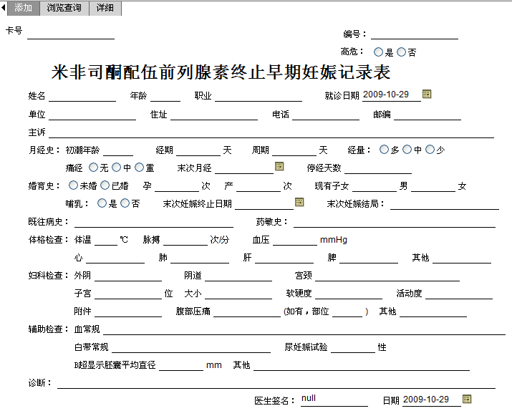
米非司酮1
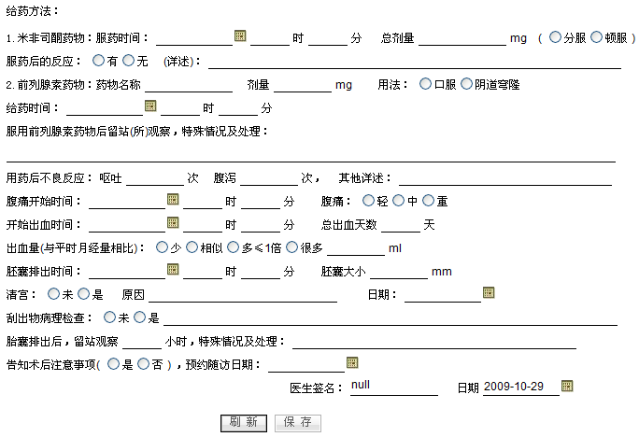
米非司酮2

浏览查询
浏览查询主要是对以往的米非司酮手术记录的浏览和查询。
- 列表内容包括卡号，姓名，录入日期，区域，电话，服药日期，总剂量，腹痛开始时间，出血开始时间，药敏史，胚囊排出时间，手术医生。（如图米非司酮3）
- 每次显示15条手术记录，记录按照填表的时间顺序倒序排列，也就是说，最新的记录会显示在第一页的，最前边。
- 可以点击|< ,<<,>>,>|来进行翻页操作，分别为首页，前一页，后一页，末页。翻页选择中标示为当前的页数，总页数，和全部记录的数量。（如图米非司酮3）
- 点击“搜索”按钮，弹出搜索对话框。选择搜索的属性，搜索的条件，输入值，然后点击“添加条件”来添加搜索条件。搜索条件可以添加多次，如果需要模糊搜索，请在“值”的前或者后，或同时增加“%”，例如需要搜索所有姓张的服务对象，其搜索值为“张%”。完成条件设定点击确定，列表将刷新返回符合搜索条件的档案。如果想更换搜索条件或者去除搜索条件，请在选种以加条件后，点击“删除条件”。（如图米非司酮4）
- 点击“排序”按钮，弹出排序对话框。选择排序的属性和排序的方式。“ASC”为所选属性的正向排列，“DESC”为所选属性的倒向排列。点击“添加排序”增加排序规则，可以按照循序增加多个排序规则。完成排序的设定点击确定。列表将按照选择的规则进行排序。如果想修改和删除排序规则，回到排序的对话框，选中某排序规则，点击“删除排序”。（如图米非司酮5）
- 点击每条档案后的“详细”可以跳转到该档案的详细内容页。

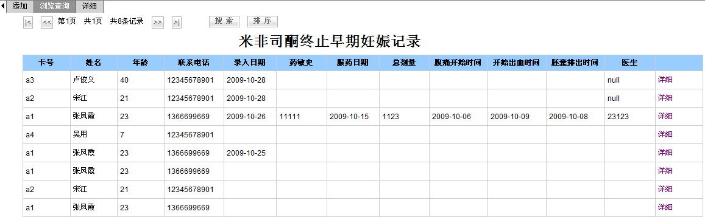
米非司酮3

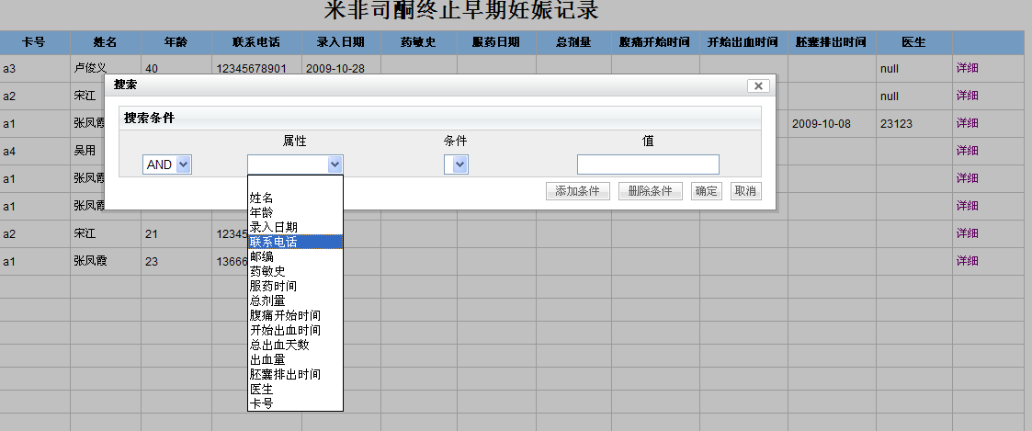
米非司酮4
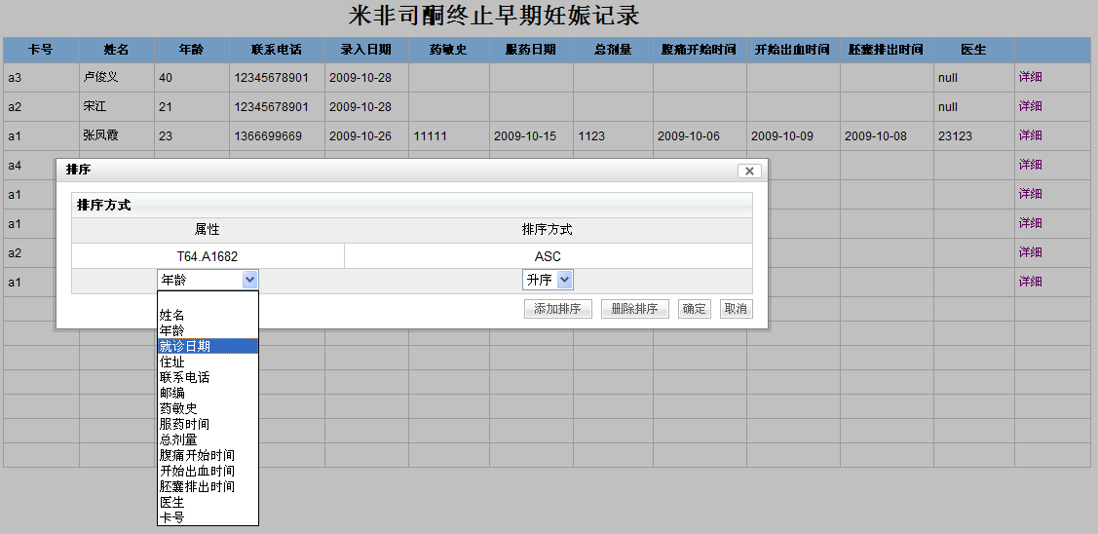
米非司酮5

详细
- 详细内容与添加页面的内容完全一致，医生可以看到当前档案的添加内容。如果该档案的创建实践在24小时之内，点击“保存修改”将会保存该档案的修改。超出时间系统将不允许修改档案。（如图米非司酮6）
- 修改档案系统将进行修改记录的保存，可以查询到每一次修改的内容。

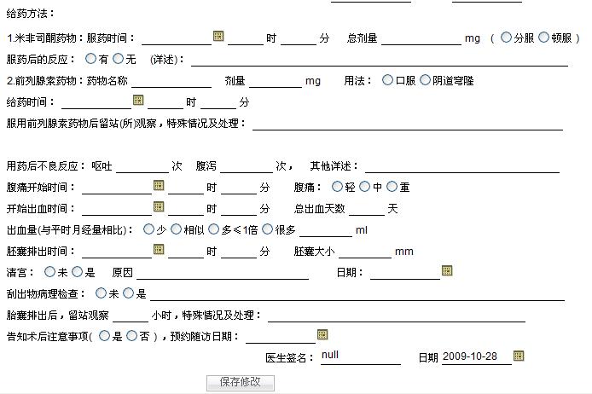
米非司酮6
- 育龄妇女使用避孕药
育龄妇女使用避孕药，主要功能包括，添加，浏览查询，详细。医生可以进入添加功能，记录手术情况，添加手术记录，在浏览查询中对以往的记录进行查找排序。可以从浏览查询通过点击详细息，看到某个记录的详细内容。如果单击详细，那么将显示最后一次的数据录入。

添加
添加功能主要是医生实现手术记录的录入。
- 输入卡号可以带出服务对象的基本信息。包括：姓名，年龄，职业，家庭住址，电话，邮编。这些带入信息，医生不能修改。（如图避孕药1）
- 初诊日期，检查日期，手术日期将默认为填表当前日期。（如图避孕药2）
- 检查医生，手术医生，将默认为当前填表登陆的医生。
- 点刷新可以新建一份档案。
- 点保存将保存档案。如果没有卡号信息的带入，将提示不能保存。保存成功系统提示保存成功。
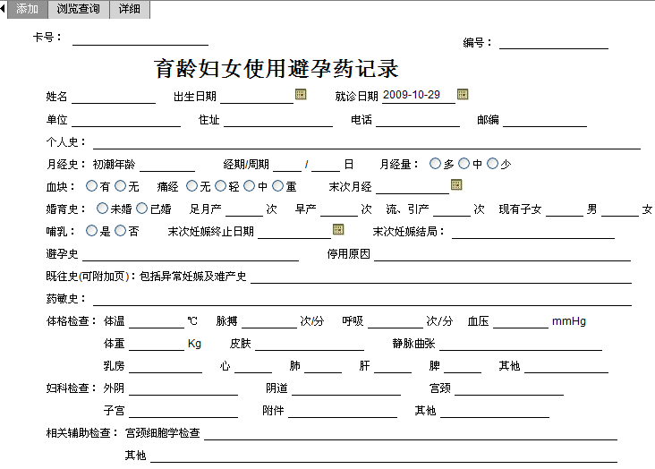
避孕药1
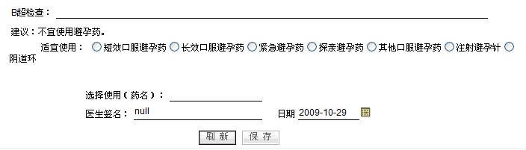
避孕药2

浏览查询
浏览查询主要是对以往的避孕药手术记录的浏览和查询。
- 列表内容包括卡号，姓名，录入日期，区域，电话，使用药名，药敏史，手术医生。（如图避孕药3）
- 每次显示15条手术记录，记录按照填表的时间顺序倒序排列，也就是说，最新的记录会显示在第一页的，最前边。
- 可以点击|< ,<<,>>,>|来进行翻页操作，分别为首页，前一页，后一页，末页。翻页选择中标示为当前的页数，总页数，和全部记录的数量。（如图避孕药3）
- 点击“搜索”按钮，弹出搜索对话框。选择搜索的属性，搜索的条件，输入值，然后点击“添加条件”来添加搜索条件。搜索条件可以添加多次，如果需要模糊搜索，请在“值”的前或者后，或同时增加“%”，例如需要搜索所有姓张的服务对象，其搜索值为“张%”。完成条件设定点击确定，列表将刷新返回符合搜索条件的档案。如果想更换搜索条件或者去除搜索条件，请在选种以加条件后，点击“删除条件”。（如图避孕药4）
- 点击“排序”按钮，弹出排序对话框。选择排序的属性和排序的方式。“ASC”为所选属性的正向排列，“DESC”为所选属性的倒向排列。点击“添加排序”增加排序规则，可以按照循序增加多个排序规则。完成排序的设定点击确定。列表将按照选择的规则进行排序。如果想修改和删除排序规则，回到排序的对话框，选中某排序规则，点击“删除排序”。（如图避孕药5）
- 点击每条档案后的“详细”可以跳转到该档案的详细内容页。

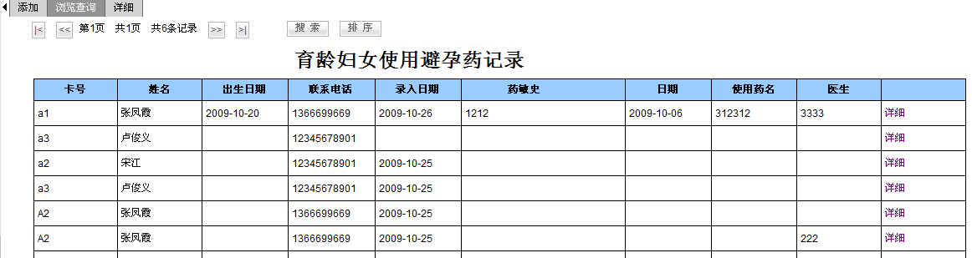
避孕药3

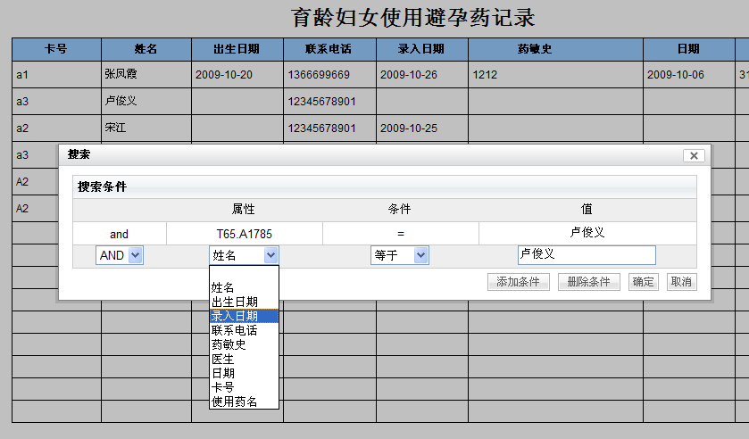
避孕药4
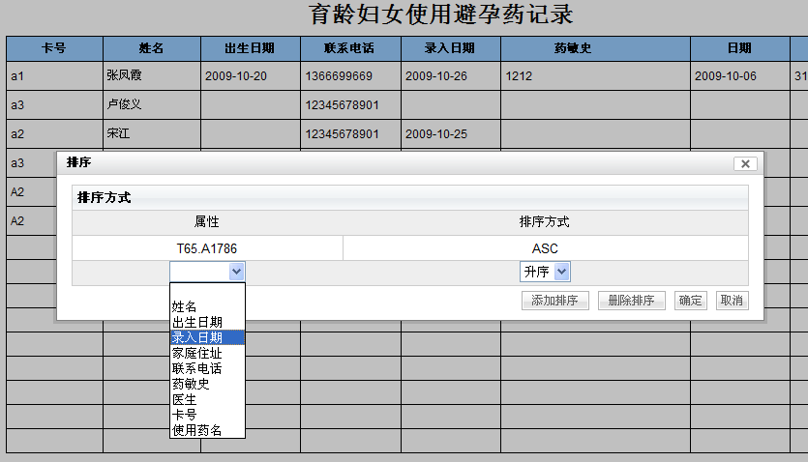
避孕药5

详细
- 详细内容与添加页面的内容完全一致，医生可以看到当前档案的添加内容。如果该档案的创建实践在24小时之内，点击“保存修改”将会保存该档案的修改。超出时间系统将不允许修改档案。（如图避孕药6）
- 修改档案系统将进行修改记录的保存，可以查询到每一次修改的内容。

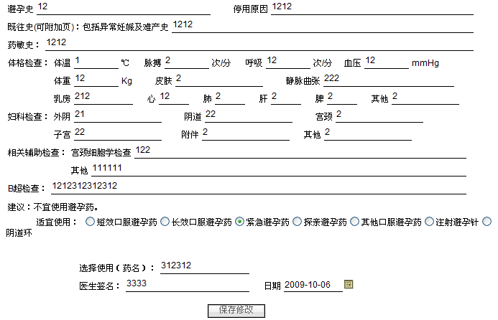
避孕药6
- 育龄妇女使用避孕针
育龄妇女使用避孕针，主要功能包括，添加，浏览查询，详细。医生可以进入添加功能，记录手术情况，添加手术记录，在浏览查询中对以往的记录进行查找排序。可以从浏览查询通过点击详细息，看到某个记录的详细内容。如果单击详细，那么将显示最后一次的数据录入。

添加
添加功能主要是医生实现手术记录的录入。
- 输入卡号可以带出服务对象的基本信息。包括：姓名，年龄，职业，家庭住址，电话，邮编。这些带入信息，医生不能修改。（如图避孕针1）
- 初诊日期，检查日期，手术日期将默认为填表当前日期。（如图避孕针2）
- 检查医生，手术医生，将默认为当前填表登陆的医生。
- 点刷新可以新建一份档案。
- 点保存将保存档案。如果没有卡号信息的带入，将提示不能保存。保存成功系统提示保存成功。
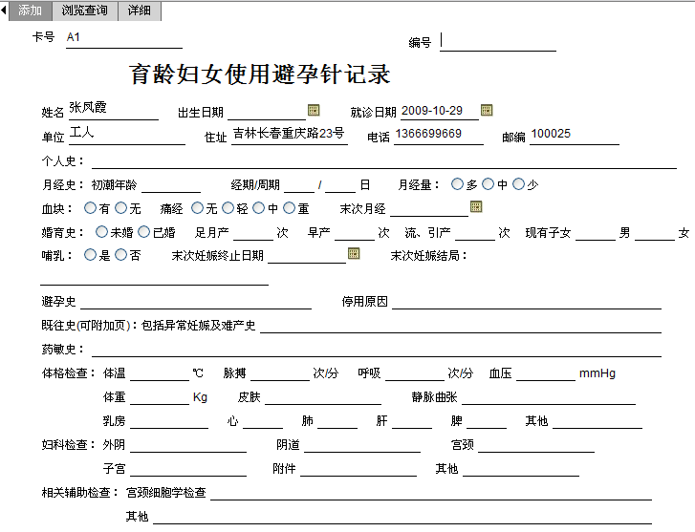
避孕针1
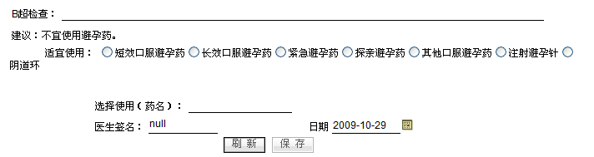
避孕针2

浏览查询
浏览查询主要是对以往的避孕针手术记录的浏览和查询。
- 列表内容包括卡号，姓名，录入日期，区域，电话，使用药名，药敏史，手术医生。（如图避孕针3）
- 每次显示15条手术记录，记录按照填表的时间顺序倒序排列，也就是说，最新的记录会显示在第一页的，最前边。
- 可以点击|< ,<<,>>,>|来进行翻页操作，分别为首页，前一页，后一页，末页。翻页选择中标示为当前的页数，总页数，和全部记录的数量。（如图避孕针3）
- 点击“搜索”按钮，弹出搜索对话框。选择搜索的属性，搜索的条件，输入值，然后点击“添加条件”来添加搜索条件。搜索条件可以添加多次，如果需要模糊搜索，请在“值”的前或者后，或同时增加“%”，例如需要搜索所有姓张的服务对象，其搜索值为“张%”。完成条件设定点击确定，列表将刷新返回符合搜索条件的档案。如果想更换搜索条件或者去除搜索条件，请在选种以加条件后，点击“删除条件”。（如图避孕针4）
- 点击“排序”按钮，弹出排序对话框。选择排序的属性和排序的方式。“ASC”为所选属性的正向排列，“DESC”为所选属性的倒向排列。点击“添加排序”增加排序规则，可以按照循序增加多个排序规则。完成排序的设定点击确定。列表将按照选择的规则进行排序。如果想修改和删除排序规则，回到排序的对话框，选中某排序规则，点击“删除排序”。（如图避孕针5）
- 点击每条档案后的“详细”可以跳转到该档案的详细内容页。

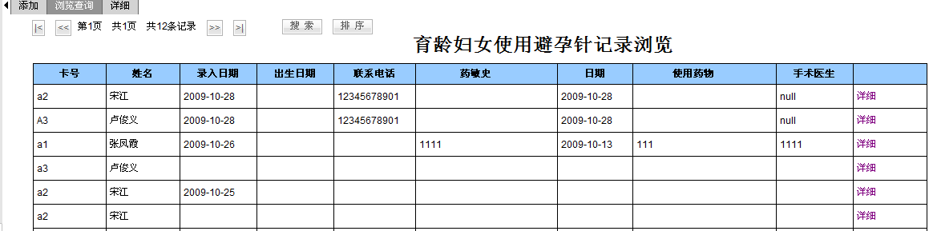
避孕针3
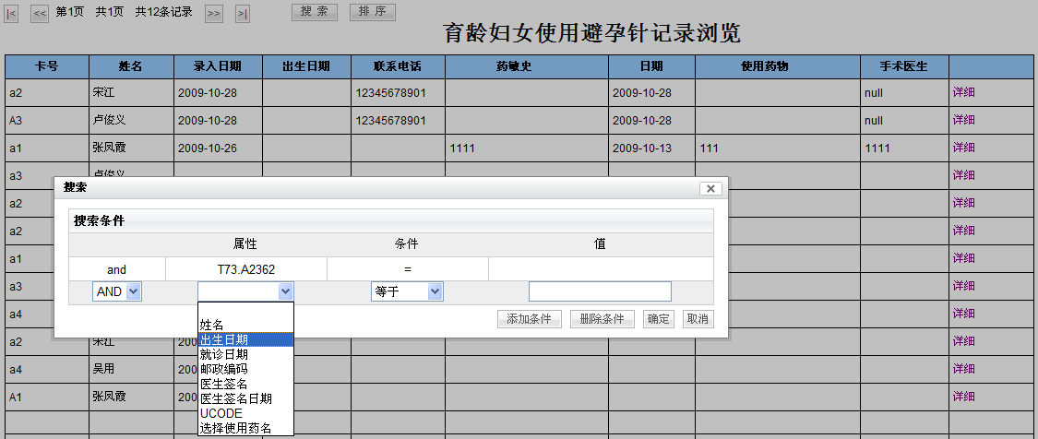
避孕针4
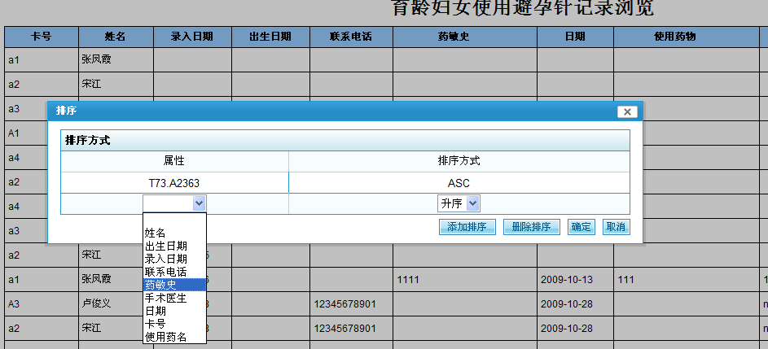
避孕针5

详细
- 详细内容与添加页面的内容完全一致，医生可以看到当前档案的添加内容。如果该档案的创建实践在24小时之内，点击“保存修改”将会保存该档案的修改。超出时间系统将不允许修改档案。（如图避孕针6）
- 修改档案系统将进行修改记录的保存，可以查询到每一次修改的内容。

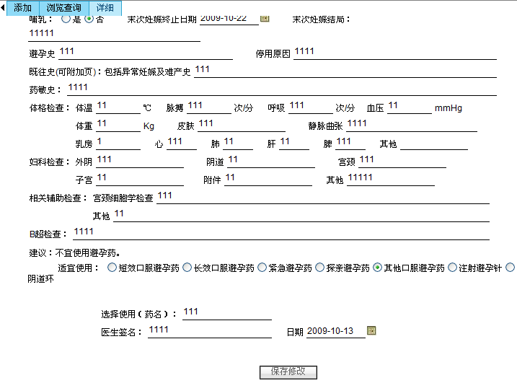
避孕针6
- 宫内节育器放置手术
宫内节育器放置手术，主要功能包括，添加，浏览查询，详细。医生可以进入添加功能，记录手术情况，添加手术记录，在浏览查询中对以往的记录进行查找排序。可以从浏览查询通过点击详细息，看到某个记录的详细内容。如果单击详细，那么将显示最后一次的数据录入。

添加
添加功能主要是医生实现手术记录的录入。
- 输入卡号可以带出服务对象的基本信息。包括：姓名，年龄，职业，家庭住址，电话，邮编。这些带入信息，医生不能修改。（如图宫内放置1）
- 初诊日期，检查日期，手术日期将默认为填表当前日期。（如图宫内放置2）
- 检查医生，手术医生，将默认为当前填表登陆的医生。
- 点刷新可以新建一份档案。
- 点保存将保存档案。如果没有卡号信息的带入，将提示不能保存。保存成功系统提示保存成功。
宫内放置1
宫内放置2

浏览查询
浏览查询主要是对以往的宫内放置手术记录的浏览和查询。
- 列表内容包括卡号，姓名，录入日期，区域，电话，放置日期，预计年限，手术医生。（如图宫内放置3）
- 每次显示15条手术记录，记录按照填表的时间顺序倒序排列，也就是说，最新的记录会显示在第一页的，最前边。
- 可以点击|< ,<<,>>,>|来进行翻页操作，分别为首页，前一页，后一页，末页。翻页选择中标示为当前的页数，总页数，和全部记录的数量。（如图宫内放置3）
- 点击“搜索”按钮，弹出搜索对话框。选择搜索的属性，搜索的条件，输入值，然后点击“添加条件”来添加搜索条件。搜索条件可以添加多次，如果需要模糊搜索，请在“值”的前或者后，或同时增加“%”，例如需要搜索所有姓张的服务对象，其搜索值为“张%”。完成条件设定点击确定，列表将刷新返回符合搜索条件的档案。如果想更换搜索条件或者去除搜索条件，请在选种以加条件后，点击“删除条件”。（如图宫内放置4）
- 点击“排序”按钮，弹出排序对话框。选择排序的属性和排序的方式。“ASC”为所选属性的正向排列，“DESC”为所选属性的倒向排列。点击“添加排序”增加排序规则，可以按照循序增加多个排序规则。完成排序的设定点击确定。列表将按照选择的规则进行排序。如果想修改和删除排序规则，回到排序的对话框，选中某排序规则，点击“删除排序”。（如图宫内放置5）
- 点击每条档案后的“详细”可以跳转到该档案的详细内容页。

宫内放置3

宫内放置4
宫内放置5

详细
- 详细内容与添加页面的内容完全一致，医生可以看到当前档案的添加内容。如果该档案的创建实践在24小时之内，点击“保存修改”将会保存该档案的修改。超出时间系统将不允许修改档案。（如图宫内放置6）
- 修改档案系统将进行修改记录的保存，可以查询到每一次修改的内容。

宫内放置6
- 皮下埋植剂取出手术
皮下埋植剂取出手术，主要功能包括，添加，浏览查询，详细。医生可以进入添加功能，记录手术情况，添加手术记录，在浏览查询中对以往的记录进行查找排序。可以从浏览查询通过点击详细息，看到某个记录的详细内容。如果单击详细，那么将显示最后一次的数据录入。

添加
添加功能主要是医生实现手术记录的录入。
- 输入卡号可以带出服务对象的基本信息。包括：姓名，年龄，职业，家庭住址，电话，邮编。这些带入信息，医生不能修改。（如图皮下埋植剂取出手术1）
- 就诊日期，签名日期将默认为填表当前日期。（如图皮下埋植剂取出手术2）
- 检查医生，手术医生，将默认为当前填表登陆的医生。
- 点刷新可以新建一份档案。
- 点保存将保存档案。如果没有卡号信息的带入，将提示不能保存。保存成功系统提示保存成功。
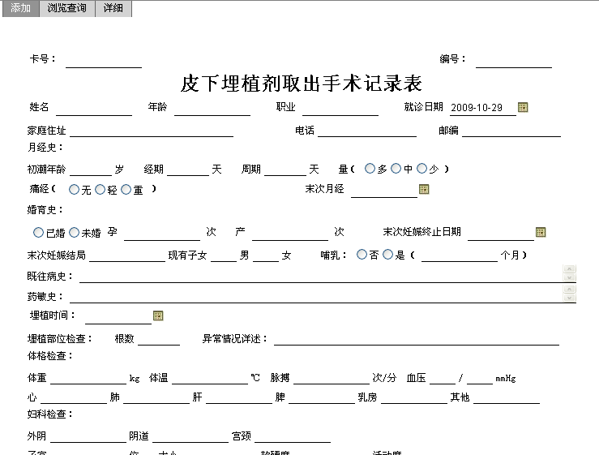
皮下埋植剂取出手术1
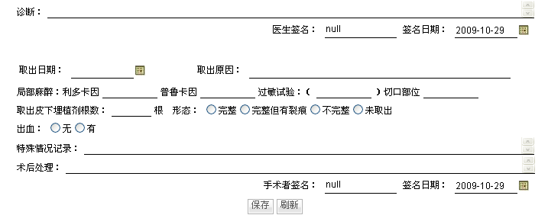
皮下埋植剂取出手术2

浏览查询
浏览查询主要是对以往的皮下埋植剂取出手术记录的浏览和查询。
- 列表内容包括卡号，姓名，录入日期，区域，电话，手术日期，取出原因，取出埋植根数，医生。（如图皮下埋植剂取出手术3）
- 每次显示15条手术记录，记录按照填表的时间顺序倒序排列，也就是说，最新的记录会显示在第一页的，最前边。
- 可以点击|< ,<<,>>,>|来进行翻页操作，分别为首页，前一页，后一页，末页。翻页选择中标示为当前的页数，总页数，和全部记录的数量。（如皮下埋植剂取出手术3）
- 点击“搜索”按钮，弹出搜索对话框。选择搜索的属性，搜索的条件，输入值，然后点击“添加条件”来添加搜索条件。搜索条件可以添加多次，如果需要模糊搜索，请在“值”的前或者后，或同时增加“%”，例如需要搜索所有姓张的服务对象，其搜索值为“张%”。完成条件设定点击确定，列表将刷新返回符合搜索条件的档案。如果想更换搜索条件或者去除搜索条件，请在选种以加条件后，点击“删除条件”。（如图皮下埋植剂取出手术4）
- 点击“排序”按钮，弹出排序对话框。选择排序的属性和排序的方式。“ASC”为所选属性的正向排列，“DESC”为所选属性的倒向排列。点击“添加排序”增加排序规则，可以按照循序增加多个排序规则。完成排序的设定点击确定。列表将按照选择的规则进行排序。如果想修改和删除排序规则，回到排序的对话框，选中某排序规则，点击“删除排序”。（如图皮下埋植剂取出手术5）
- 点击每条档案后的“详细”可以跳转到该档案的详细内容页。
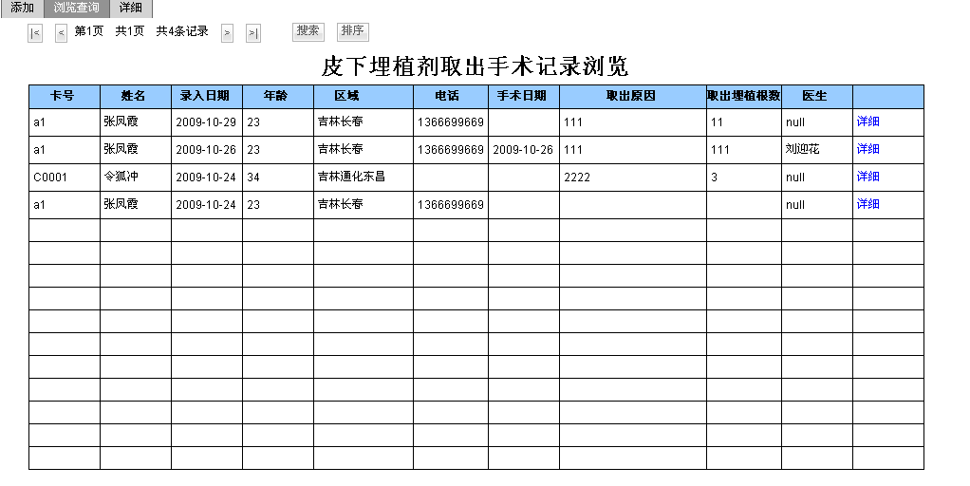
皮下埋植剂取出手术3

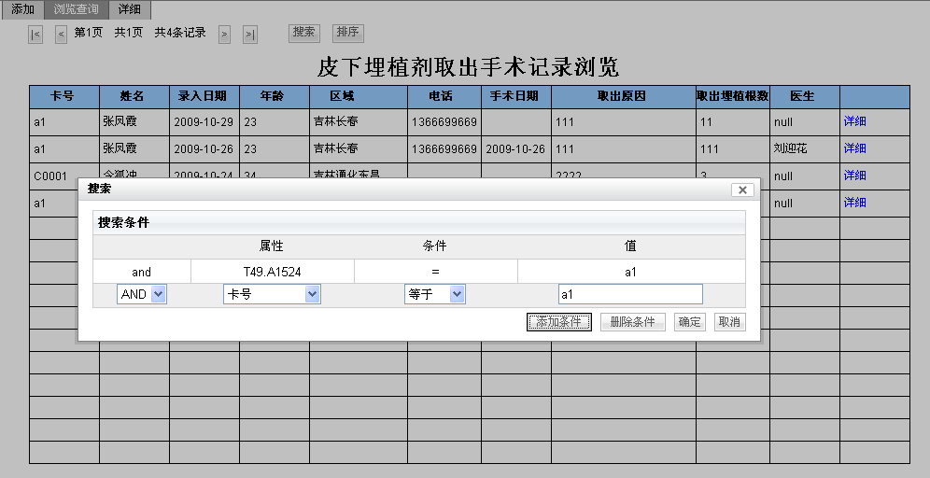
皮下埋植剂取出手术4
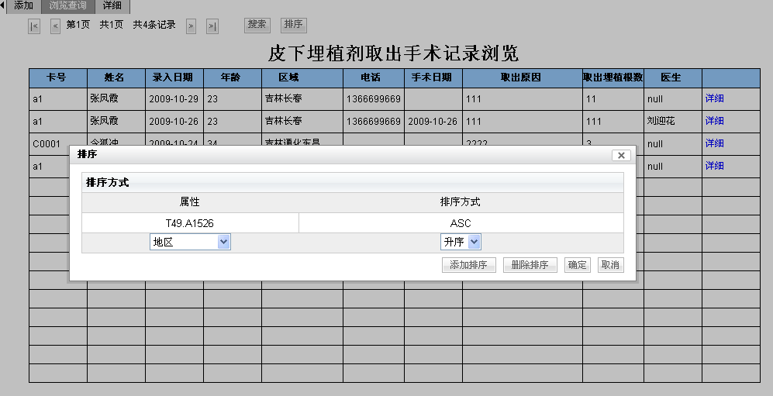
皮下埋植剂取出手术5

详细
- 详细内容与添加页面的内容完全一致，医生可以看到当前档案的添加内容。如果该档案的创建时间在24小时之内，点击“保存修改”将会保存该档案的修改。超出时间系统将不允许修改档案。（如图皮下埋植剂取出手术6）
- 修改档案系统将进行修改记录的保存，可以查询到每一次修改的内容。

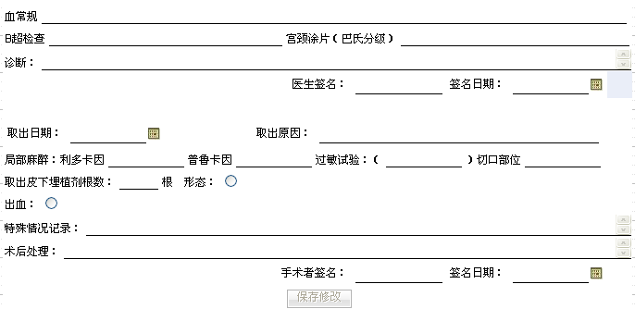
皮下埋植剂取出手术6

优生优育服务
当用户为优生优育的大夫时，登陆系统页面，可以在页面的左侧看到优生优育服务的几个子菜单，分别是【就诊人员】、【门诊病历】、【孕前病原体抗体筛选档案】、【出生缺陷中医干预档案】。
- 孕前常见病原体抗体实验室筛查档案
孕前常见病原体抗体实验室筛查档案，主要功能包括，添加，浏览查询，详细。医生可以进入添加功能，记录筛查情况，添加筛查记录，在浏览查询中对以往的记录进行查找排序。可以从浏览查询通过点击详细息，看到某个记录的详细内容。如果单击详细，那么将显示最后一次的数据录入。

添加
添加功能主要是医生实现筛查记录的录入。
- 输入卡号可以带出服务对象的基本信息。包括：姓名，年龄，民族，职业，住址，电话，邮编。这些带入信息，医生不能修改。（如图孕前常见病原体抗体实验室筛1）
- 输入卡号后如果该服务对象曾经做过“Torch四项”检查，代入检查信息。
- 筛查日期将默认为填表当前日期。（如图孕前常见病原体抗体实验室筛2）
- 筛查医生，将默认为当前填表登陆的医生。
- 点刷新可以新建一份档案。
- 点保存将保存档案。如果没有卡号信息的带入，将提示不能保存。保存成功系统提示保存成功。
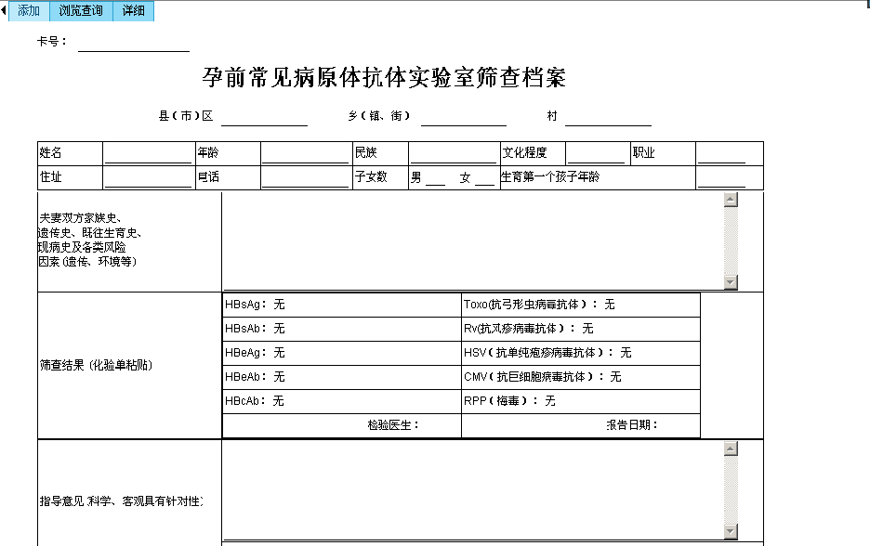 孕前常见病原体抗体实验室筛1
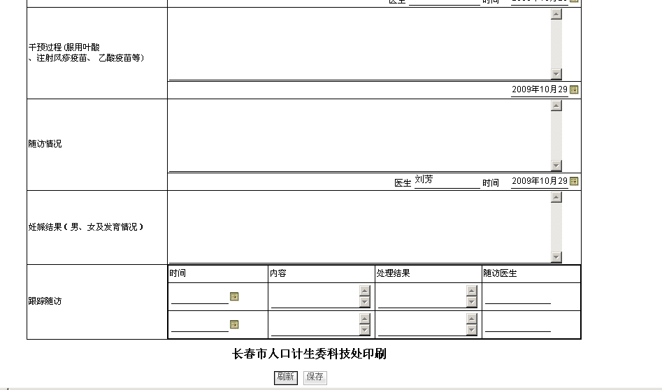
孕前常见病原体抗体实验室筛2

浏览查询
浏览查询主要是对以往的孕前常见病原体抗体实验室筛查记录的浏览和查询。
- 列表内容包括卡号，姓名，区域，指导时间，筛查医生。（如图孕前常见病原体抗体实验室筛3）
- 每次显示15条筛查记录，记录按照填表的时间顺序倒序排列，也就是说，最新的记录会显示在第一页的，最前边。
- 可以点击|< ,<<,>>,>|来进行翻页操作，分别为首页，前一页，后一页，末页。翻页选择中标示为当前的页数，总页数，和全部记录的数量。（如图孕前常见病原体抗体实验室筛3）
- 点击“搜索”按钮，弹出搜索对话框。选择搜索的属性，搜索的条件，输入值，然后点击“添加条件”来添加搜索条件。搜索条件可以添加多次，如果需要模糊搜索，请在“值”的前或者后，或同时增加“%”，例如需要搜索所有姓张的服务对象，其搜索值为“张%”。完成条件设定点击确定，列表将刷新返回符合搜索条件的档案。如果想更换搜索条件或者去除搜索条件，请在选种以加条件后，点击“删除条件”。（如图孕前常见病原体抗体实验室筛4）
- 点击“排序”按钮，弹出排序对话框。选择排序的属性和排序的方式。“ASC”为所选属性的正向排列，“DESC”为所选属性的倒向排列。点击“添加排序”增加排序规则，可以按照循序增加多个排序规则。完成排序的设定点击确定。列表将按照选择的规则进行排序。如果想修改和删除排序规则，回到排序的对话框，选中某排序规则，点击“删除排序”。（如图孕前常见病原体抗体实验室筛5）
- 点击每条档案后的“详细”可以跳转到该档案的详细内容页。

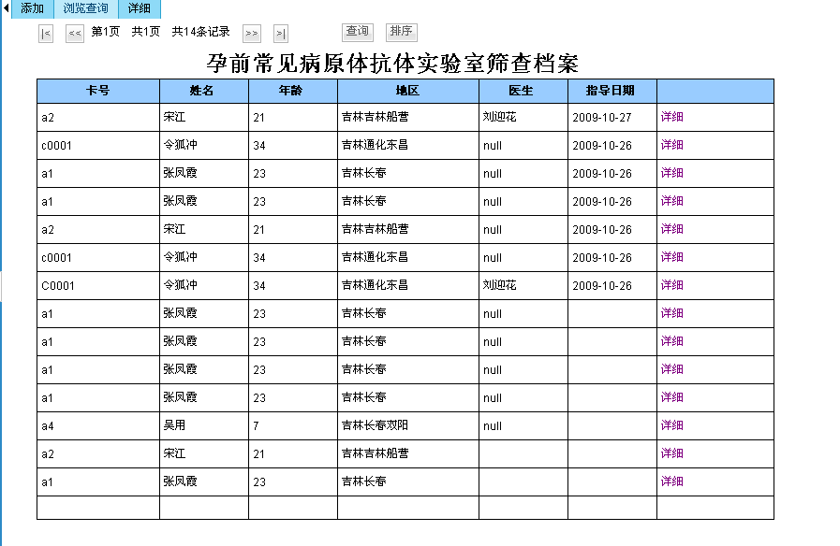
孕前常见病原体抗体实验室筛3
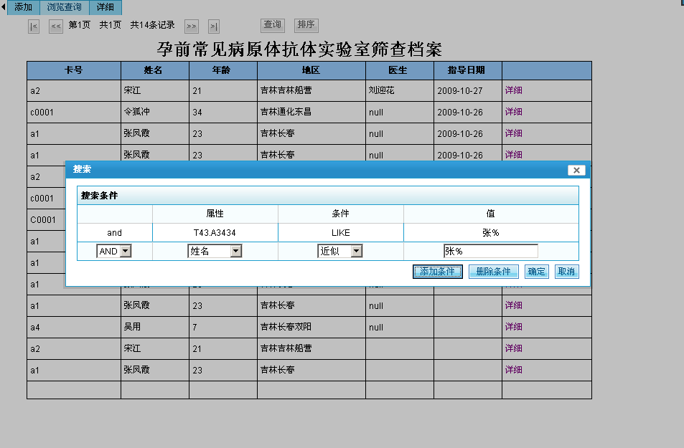

孕前常见病原体抗体实验室筛4
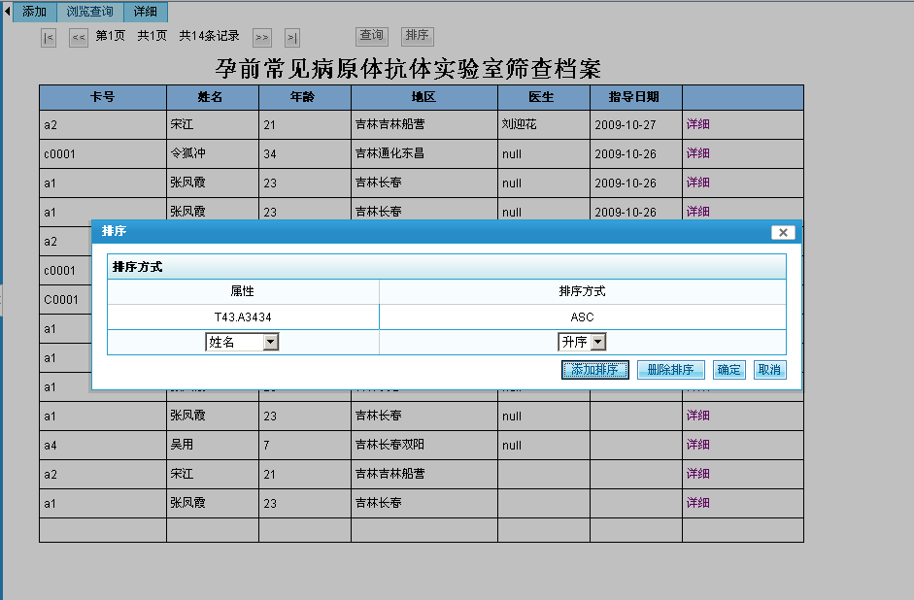
孕前常见病原体抗体实验室筛5

详细
- 详细内容与添加页面的内容完全一致，医生可以看到当前档案的添加内容。如果该档案的创建实践在24小时之内，点击“保存修改”将会保存该档案的修改。超出时间系统将不允许修改档案。（如图孕前常见病原体抗体实验室筛6）
- 修改档案系统将进行修改记录的保存，可以查询到每一次修改的内容。

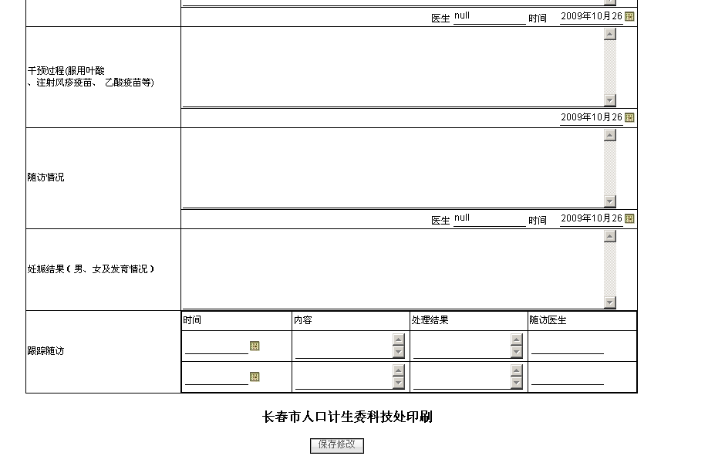
孕前常见病原体抗体实验室筛6
- 出生缺陷病例登记
出生缺陷病例登记，主要功能包括，添加，浏览查询，详细。医生可以进入添加功能，记录病例情况，添加病例记录，在浏览查询中对以往的记录进行查找排序。可以从浏览查询通过点击详细息，看到某个记录的详细内容。如果单击详细，那么将显示最后一次的数据录入。

添加
添加功能主要是医生实现病例记录的录入。
- 输入卡号可以带出服务对象的基本信息。包括：姓名，年龄，民族和性别。这些带入信息，医生不能修改。（如图出生缺陷病例登记1）
- 填表日期将默认为填表当前日期。（如图出生缺陷病例登记2）
- 填表人和审表人将默认为当前填表和审表登陆的医生。
- 点刷新可以新建一份档案。
- 点保存将保存档案。如果没有卡号信息的带入，将提示不能保存。保存成功系统提示保存成功。
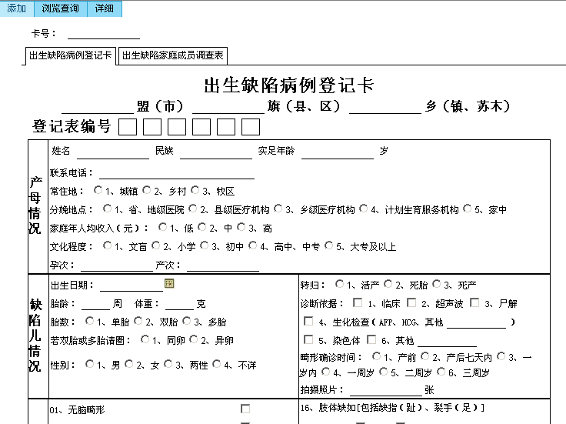
出生缺陷病例登记1
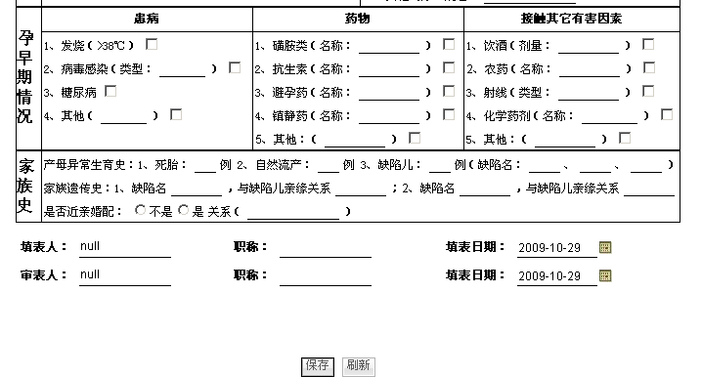
出生缺陷病例登记2

浏览查询
浏览查询主要是对以往的出生缺陷病例登记病例记录的浏览和查询。
- 列表内容包括卡号，姓名，年龄，地区，医生和出生日期。（如图出生缺陷病例登记3）
- 每次显示15条病例记录，记录按照填表的时间顺序倒序排列，也就是说，最新的记录会显示在第一页的，最前边。
- 可以点击|< ,<<,>>,>|来进行翻页操作，分别为首页，前一页，后一页，末页。翻页选择中标示为当前的页数，总页数，和全部记录的数量。（如图出生缺陷病例登记3）
- 点击“搜索”按钮，弹出搜索对话框。选择搜索的属性，搜索的条件，输入值，然后点击“添加条件”来添加搜索条件。搜索条件可以添加多次，如果需要模糊搜索，请在“值”的前或者后，或同时增加“%”，例如需要搜索所有姓张的服务对象，其搜索值为“张%”。完成条件设定点击确定，列表将刷新返回符合搜索条件的档案。如果想更换搜索条件或者去除搜索条件，请在选种以加条件后，点击“删除条件”。（如图出生缺陷病例登记4）
- 点击“排序”按钮，弹出排序对话框。选择排序的属性和排序的方式。“ASC”为所选属性的正向排列，“DESC”为所选属性的倒向排列。点击“添加排序”增加排序规则，可以按照循序增加多个排序规则。完成排序的设定点击确定。列表将按照选择的规则进行排序。如果想修改和删除排序规则，回到排序的对话框，选中某排序规则，点击“删除排序”。（如图出生缺陷病例登记5）
- 点击每条档案后的“详细”可以跳转到该档案的详细内容页。

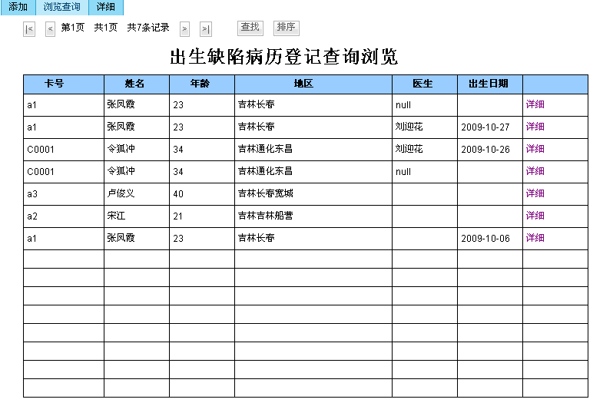
出生缺陷病例登记3

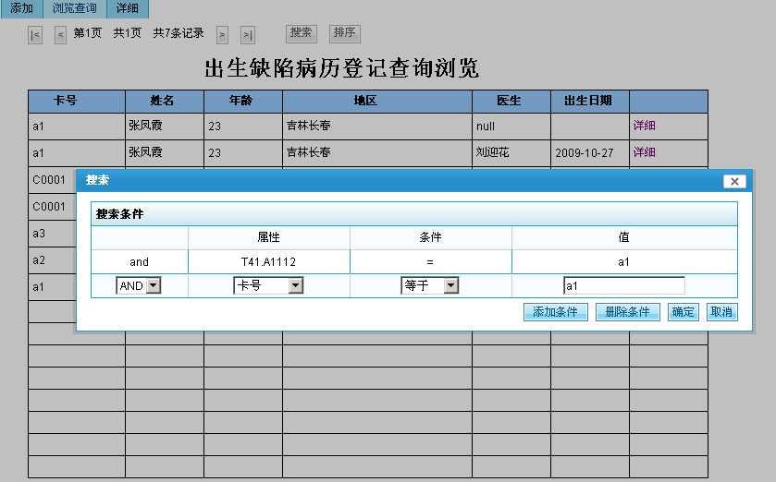
出生缺陷病例登记4
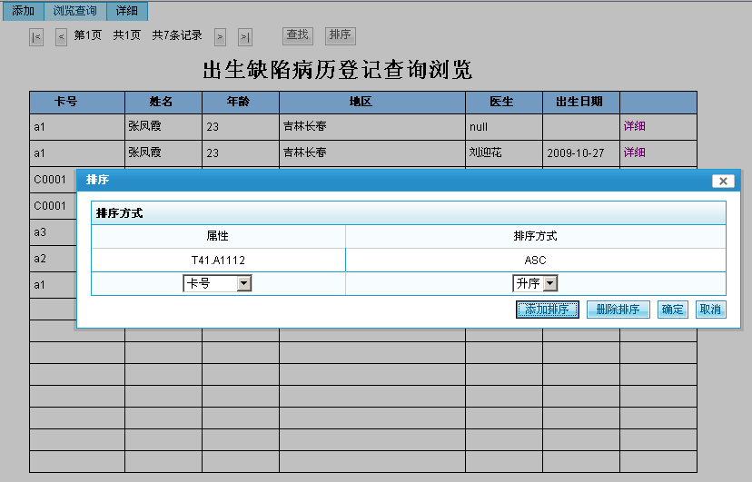
出生缺陷病例登记5

详细
- 详细内容与添加页面的内容完全一致，医生可以看到当前档案的添加内容。如果该档案的创建时间在24小时之内，点击“保存修改”将会保存该档案的修改。超出时间系统将不允许修改档案。（如图出生缺陷病例登记6）
- 修改档案系统将进行修改记录的保存，可以查询到每一次修改的内容。

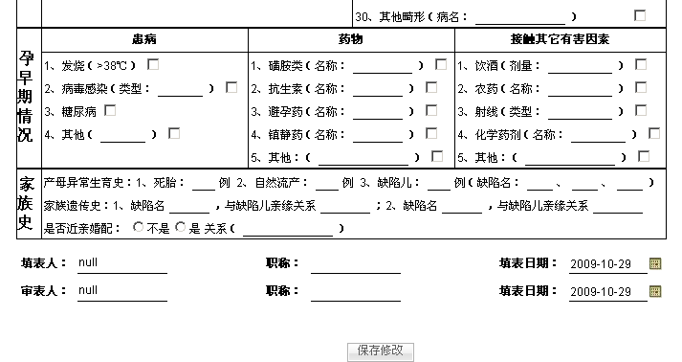
出生缺陷病例登记6
- 出生缺陷调查表
出生缺陷调查表，主要功能包括，添加，浏览查询，详细。医生可以进入添加功能，记录调查表情况，添加调查表记录，在浏览查询中对以往的记录进行查找排序。可以从浏览查询通过点击详细息，看到某个记录的详细内容。如果单击详细，那么将显示最后一次的数据录入。

添加
添加功能主要是医生实现调查表记录的录入。
- 填表时间将默认为填表当前日期。（如图出生缺陷调查表1）
- 点刷新可以新建一份档案。
- 点保存将保存档案。如果没有卡号信息的带入，将提示不能保存。保存成功系统提示保存成功。
- 点继续添加可以在填完十五条记录后继续添加记录。（如图出生缺陷调查表2）
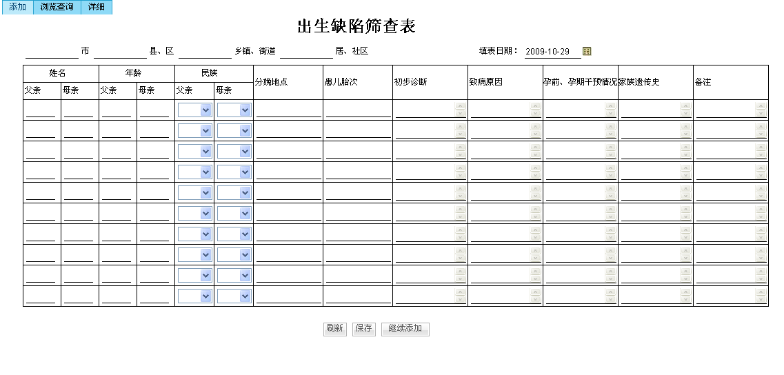
出生缺陷调查表1
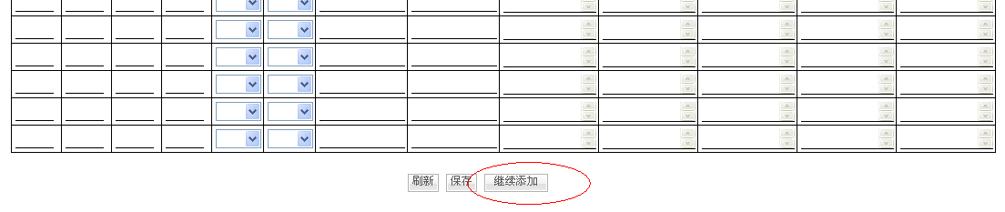
出生缺陷调查表2

浏览查询
浏览查询主要是对以往的出生缺陷调查表记录的浏览和查询。
- 列表内容包括卡号，姓名，年龄，区域，检查部位，报告时间。（如图出生缺陷调查表3）
- 每次显示15条调查表记录，记录按照填表的时间顺序倒序排列，也就是说，最新的记录会显示在第一页的，最前边。
- 可以点击|< ,<<,>>,>|来进行翻页操作，分别为首页，前一页，后一页，末页。翻页选择中标示为当前的页数，总页数，和全部记录的数量。（如出生缺陷调查表3）
- 点击“搜索”按钮，弹出搜索对话框。选择搜索的属性，搜索的条件，输入值，然后点击“添加条件”来添加搜索条件。搜索条件可以添加多次，如果需要模糊搜索，请在“值”的前或者后，或同时增加“%”，例如需要搜索所有姓张的服务对象，其搜索值为“张%”。完成条件设定点击确定，列表将刷新返回符合搜索条件的档案。如果想更换搜索条件或者去除搜索条件，请在选种以加条件后，点击“删除条件”。（如图出生缺陷调查表4）
- 点击“排序”按钮，弹出排序对话框。选择排序的属性和排序的方式。“ASC”为所选属性的正向排列，“DESC”为所选属性的倒向排列。点击“添加排序”增加排序规则，可以按照循序增加多个排序规则。完成排序的设定点击确定。列表将按照选择的规则进行排序。如果想修改和删除排序规则，回到排序的对话框，选中某排序规则，点击“删除排序”。（如图出生缺陷调查表5）
- 点击每条档案后的“详细”可以跳转到该档案的详细内容页。
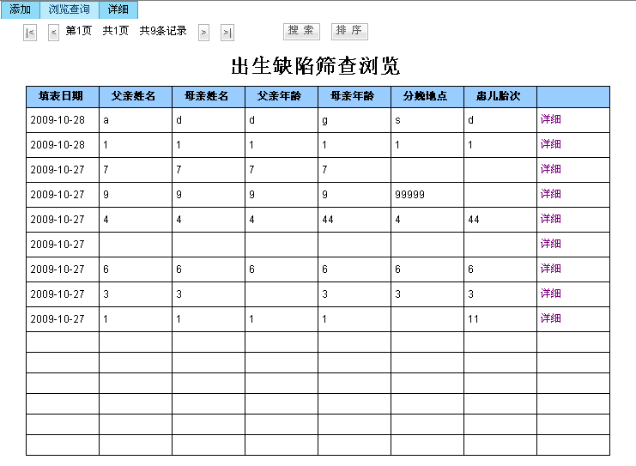
出生缺陷调查表3
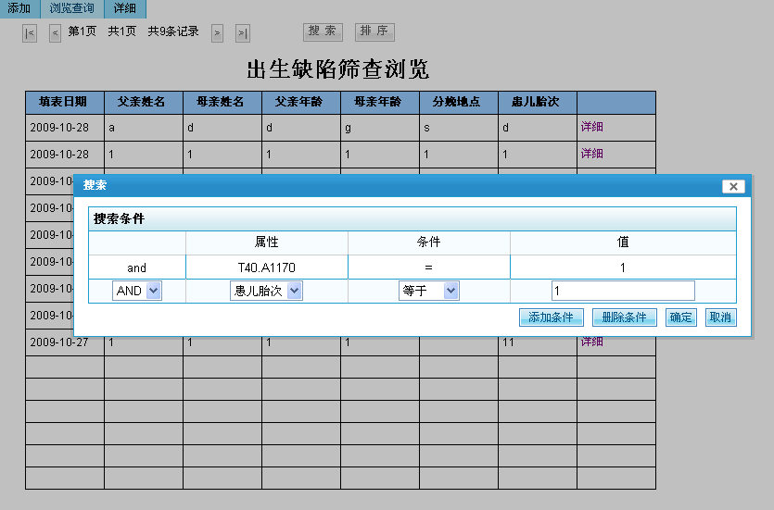
出生缺陷调查表4
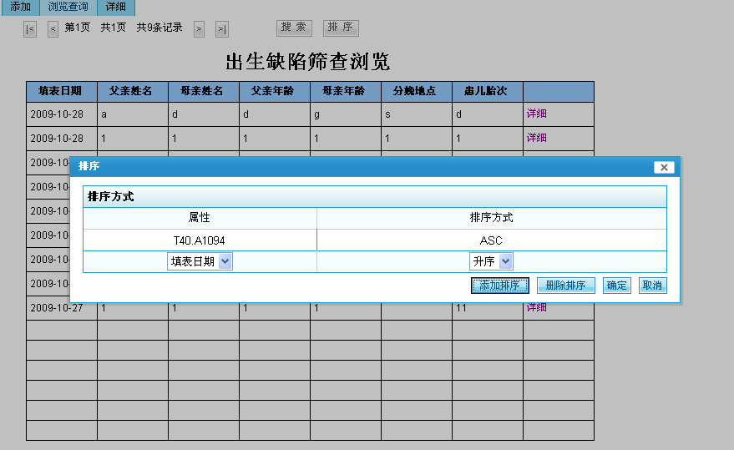
出生缺陷调查表5

详细
- 详细内容与添加页面的内容完全一致，医生可以看到当前档案的添加内容。如果该档案的创建时间在24小时之内，点击“保存修改”将会保存该档案的修改。超出时间系统将不允许修改档案。（如图出生缺陷调查表6）
- 修改档案系统将进行修改记录的保存，可以查询到每一次修改的内容。
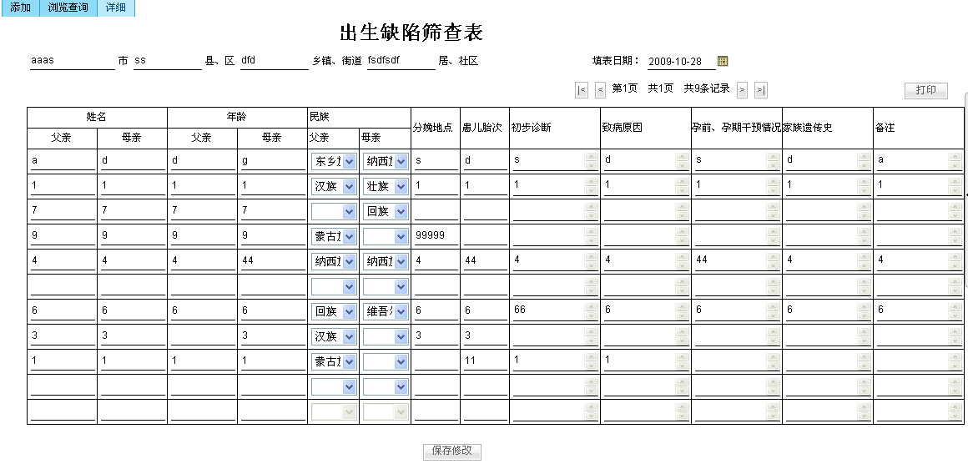
出生缺陷调查表6

实验室报告管理
实验室报告管理包括【优生六项检查】、【尿液HCG检验】、【血液染色体核型分析】、【Rh交叉配血】、【血液HSV-IgG/IgM】、【血凝四项检查】、【精浆生化检验】、【宫内膜组织病理】、【宫颈粘液结晶试验】、【支原体药敏检测报告】、【血型检测报告】、【血液HCGS检测报告】、【分泌物涂片检测报告】、【血液两对半检测】、【内分泌检测报告单】。他们的使用方法都一样，都分为“待检化验”、“已检化验”、“已审化验”，下面以【优生六项检查】为例子说明一下，其他项参阅此例即可。
- 优生六项检查报告
优生六项检查报告，主要功能包括，添加，浏览查询，详细。医生可以进入添加功能，添加检查结果，在浏览查询中对以往的记录进行查找排序。可以从浏览查询通过点击详细息，看到某个记录的详细内容。如果单击详细，那么将显示最后一次的数据录入。

添加
添加功能主要是医生实现手术记录的录入。
- 输入卡号可以带出服务对象的基本信息。包括：姓名，性别，年龄。这些带入信息，医生不能修改。（如图优生六项1）
- 检验日期将默认为填表当前日期。（如图宫内放置1）
- 检验医师，将默认为当前填表登陆的医生。
- 点刷新可以新建一份优生六项检查报告。
- 点保存将保存档案。如果没有卡号信息的带入，将提示不能保存。保存成功系统提示保存成功。
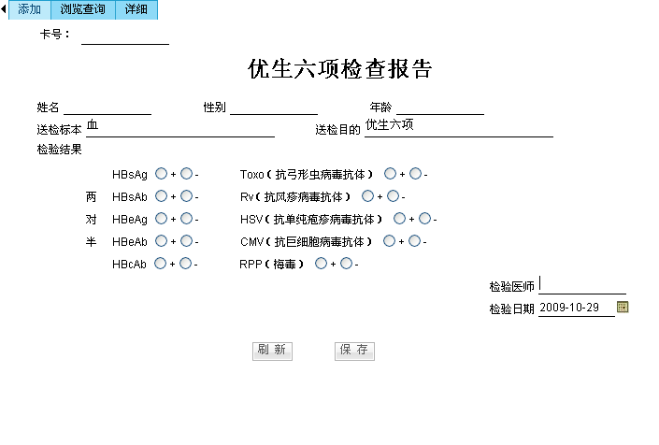
优生六项1

浏览查询
浏览查询主要是对以往的优生六项检查报告的浏览和查询。
- 列表内容包括卡号，姓名，性别，年龄，地区，送检标本，送检目的，检验医师。（如图优生六项2）
- 每次显示15条手术记录，记录按照填表的时间顺序倒序排列，也就是说，最新的记录会显示在第一页的，最前边。
- 可以点击|< ,<<,>>,>|来进行翻页操作，分别为首页，前一页，后一页，末页。翻页选择中标示为当前的页数，总页数，和全部记录的数量。（如图优生六项2）
- 点击“搜索”按钮，弹出搜索对话框。选择搜索的属性，搜索的条件，输入值，然后点击“添加条件”来添加搜索条件。搜索条件可以添加多次，如果需要模糊搜索，请在“值”的前或者后，或同时增加“%”，例如需要搜索所有姓张的服务对象，其搜索值为“张%”。完成条件设定点击确定，列表将刷新返回符合搜索条件的档案。如果想更换搜索条件或者去除搜索条件，请在选种以加条件后，点击“删除条件”。（如图优生六项3）
- 点击“排序”按钮，弹出排序对话框。选择排序的属性和排序的方式。“ASC”为所选属性的正向排列，“DESC”为所选属性的倒向排列。点击“添加排序”增加排序规则，可以按照循序增加多个排序规则。完成排序的设定点击确定。列表将按照选择的规则进行排序。如果想修改和删除排序规则，回到排序的对话框，选中某排序规则，点击“删除排序”。（如图优生六项4）
- 点击每条档案后的“详细”可以跳转到该档案的详细内容页。

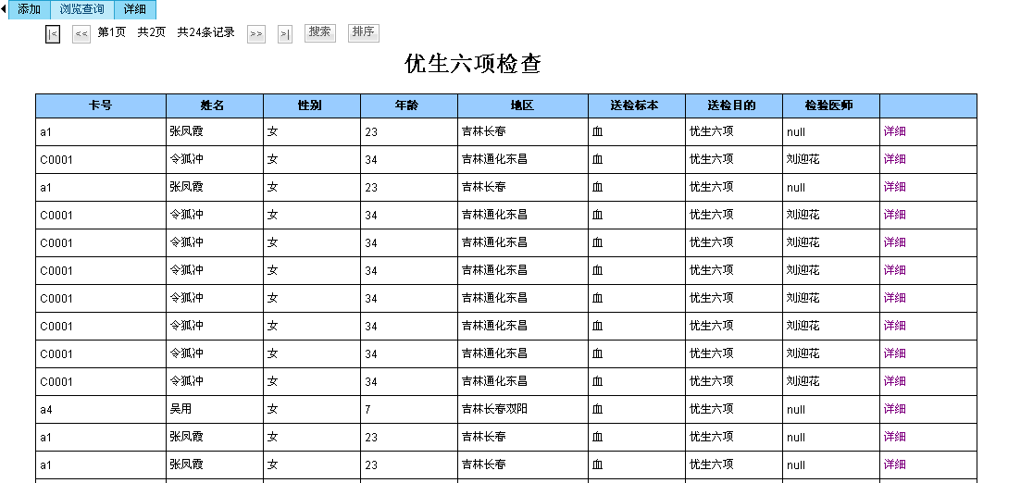
优生六项2

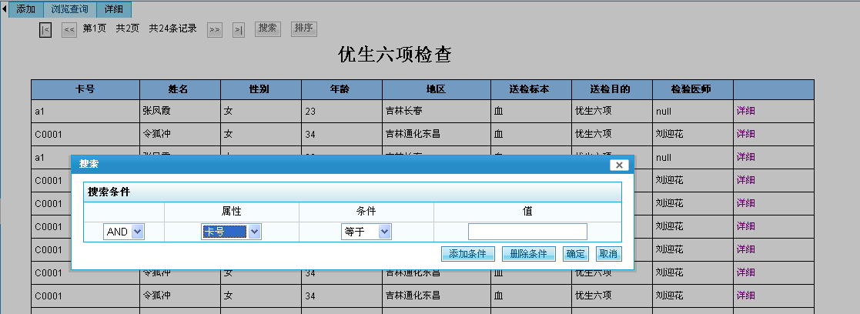
优生六项3
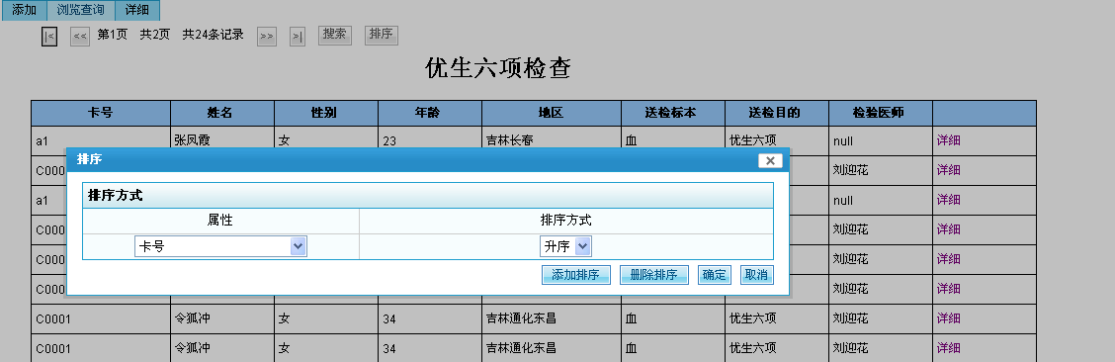
优生六项4

详细
- 详细内容与添加页面的内容完全一致，医生可以看到当前档案的添加内容。如果该档案的创建实践在24小时之内，点击“保存修改”将会保存该档案的修改。超出时间系统将不允许修改档案。（如图优生六项5）
- 修改档案系统将进行修改记录的保存，可以查询到每一次修改的内容。

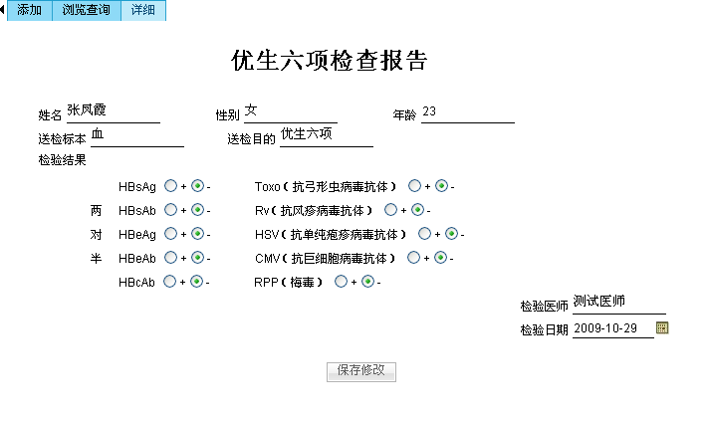
优生六项5
- 血液HSV-IgV/IgM检查报告单
血液HSV-IgV/IgM检查报告单，主要功能包括，添加，浏览查询，详细。医生可以进入添加功能，添加检查结果，在浏览查询中对以往的记录进行查找排序。可以从浏览查询通过点击详细息，看到某个记录的详细内容。如果单击详细，那么将显示最后一次的数据录入。

添加
添加功能主要是医生实现手术记录的录入。
- 输入卡号可以带出服务对象的基本信息。包括：姓名，性别，年龄。这些带入信息，医生不能修改。（如图血液HSV-IgV/Ig M1 ）
- 报告日期将默认为填表当前日期。（如图血液HSV-IgV/IgM 1）
- 检验医师，将默认为当前填表登陆的医生。
- 点刷新可以新建一份血液HSV-IgV/Ig报告。
- 点保存将保存档案。如果没有卡号信息的带入，将提示不能保存。保存成功系统提示保存成功。
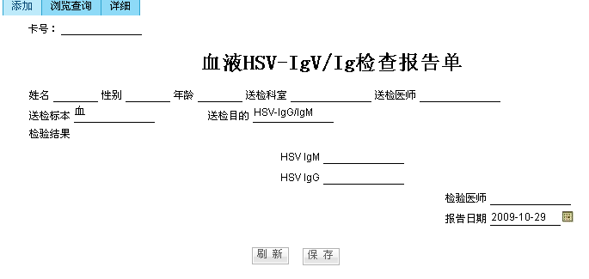
血液HSV-IgV/Ig 1

浏览查询
浏览查询主要是对以往的HSV-IgV/IgM 检查报告的浏览和查询。
- 列表内容包括卡号，姓名，性别，年龄，地区，送检标本，送检目的，检验医师。（如图HSV-IgV/Ig M2）
- 每次显示15条手术记录，记录按照填表的时间顺序倒序排列，也就是说，最新的记录会显示在第一页的，最前边。
- 可以点击|< ,<<,>>,>|来进行翻页操作，分别为首页，前一页，后一页，末页。翻页选择中标示为当前的页数，总页数，和全部记录的数量。（如图HSV-IgV/IgM 2）
- 点击“搜索”按钮，弹出搜索对话框。选择搜索的属性，搜索的条件，输入值，然后点击“添加条件”来添加搜索条件。搜索条件可以添加多次，如果需要模糊搜索，请在“值”的前或者后，或同时增加“%”，例如需要搜索所有姓张的服务对象，其搜索值为“张%”。完成条件设定点击确定，列表将刷新返回符合搜索条件的档案。如果想更换搜索条件或者去除搜索条件，请在选种以加条件后，点击“删除条件”。（如图HSV-IgV/IgM 3）
- 点击“排序”按钮，弹出排序对话框。选择排序的属性和排序的方式。“ASC”为所选属性的正向排列，“DESC”为所选属性的倒向排列。点击“添加排序”增加排序规则，可以按照循序增加多个排序规则。完成排序的设定点击确定。列表将按照选择的规则进行排序。如果想修改和删除排序规则，回到排序的对话框，选中某排序规则，点击“删除排序”。（如图HSV-IgV/IgM 4）
- 点击每条档案后的“详细”可以跳转到该档案的详细内容页。

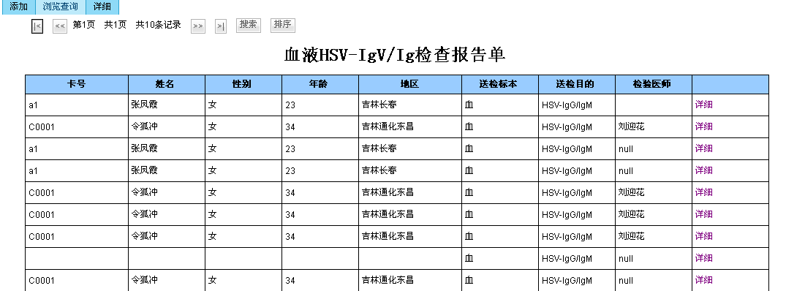
HSV-IgV/IgM 2

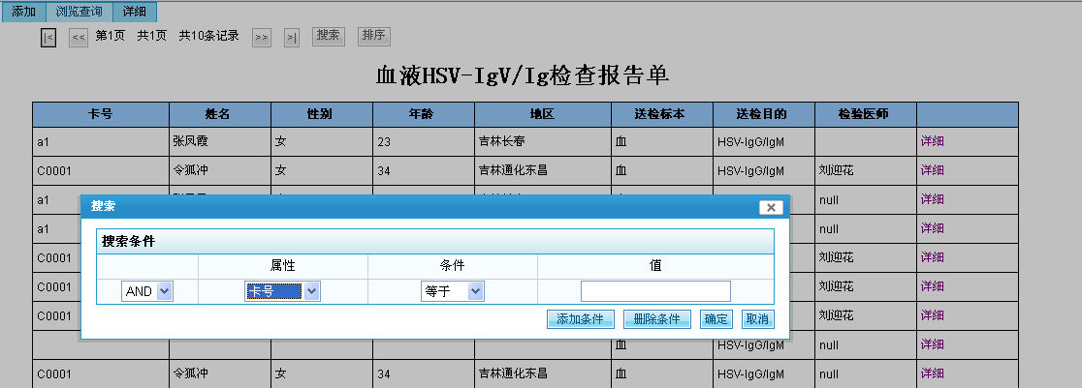
HSV-IgV/Ig M3
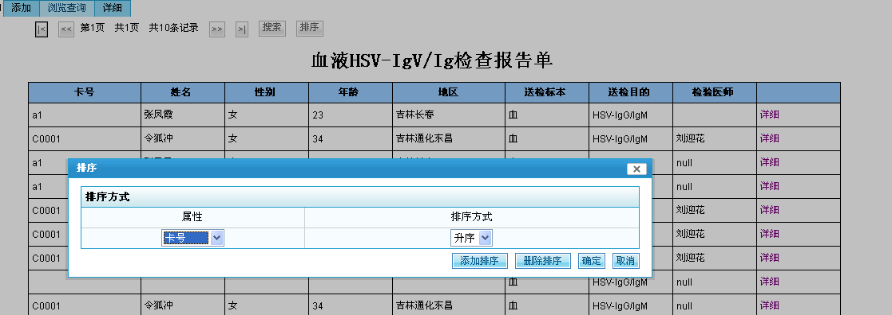
HSV-IgV/Ig M4

详细
- 详细内容与添加页面的内容完全一致，医生可以看到当前档案的添加内容。如果该档案的创建实践在24小时之内，点击“保存修改”将会保存该档案的修改。超出时间系统将不允许修改档案。（如图HSV-IgV/IgM5 ）
- 修改档案系统将进行修改记录的保存，可以查询到每一次修改的内容。

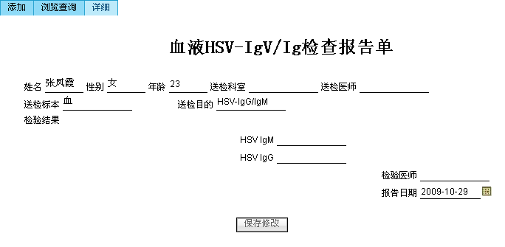
HSV-IgV/Ig M5
- 血液两对半检测
血液两对半检测，主要功能包括，添加，浏览查询，详细。医生可以进入添加功能，添加检查结果，在浏览查询中对以往的记录进行查找排序。可以从浏览查询通过点击详细息，看到某个记录的详细内容。如果单击详细，那么将显示最后一次的数据录入。

添加
添加功能主要是医生实现手术记录的录入。
- 输入卡号可以带出服务对象的基本信息。包括：姓名，性别，年龄。这些带入信息，医生不能修改。（如图血液两对半 1 ）
- 检验日期将默认为填表当前日期。（如图血液两对半 1）
- 检验医师，将默认为当前填表登陆的医生。
- 点刷新可以新建一份血液两对半检测报告。
- 点保存将保存档案。如果没有卡号信息的带入，将提示不能保存。保存成功系统提示保存成功。
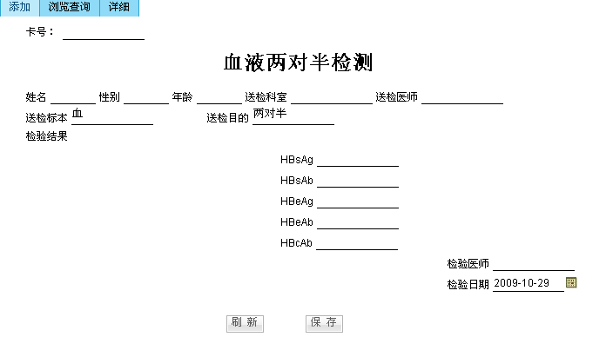
血液两对半 1

浏览查询
浏览查询主要是对以往的血液两对半检查报告的浏览和查询。
- 列表内容包括卡号，姓名，性别，年龄，地区，送检标本，送检目的，检验医师。（如图血液两对半 2）
- 每次显示15条手术记录，记录按照填表的时间顺序倒序排列，也就是说，最新的记录会显示在第一页的，最前边。
- 可以点击|< ,<<,>>,>|来进行翻页操作，分别为首页，前一页，后一页，末页。翻页选择中标示为当前的页数，总页数，和全部记录的数量。（如图血液两对半2）
- 点击“搜索”按钮，弹出搜索对话框。选择搜索的属性，搜索的条件，输入值，然后点击“添加条件”来添加搜索条件。搜索条件可以添加多次，如果需要模糊搜索，请在“值”的前或者后，或同时增加“%”，例如需要搜索所有姓张的服务对象，其搜索值为“张%”。完成条件设定点击确定，列表将刷新返回符合搜索条件的档案。如果想更换搜索条件或者去除搜索条件，请在选种以加条件后，点击“删除条件”。（如图血液两对半3）
- 点击“排序”按钮，弹出排序对话框。选择排序的属性和排序的方式。“ASC”为所选属性的正向排列，“DESC”为所选属性的倒向排列。点击“添加排序”增加排序规则，可以按照循序增加多个排序规则。完成排序的设定点击确定。列表将按照选择的规则进行排序。如果想修改和删除排序规则，回到排序的对话框，选中某排序规则，点击“删除排序”。（如图血液两对半4）
- 点击每条档案后的“详细”可以跳转到该档案的详细内容页。

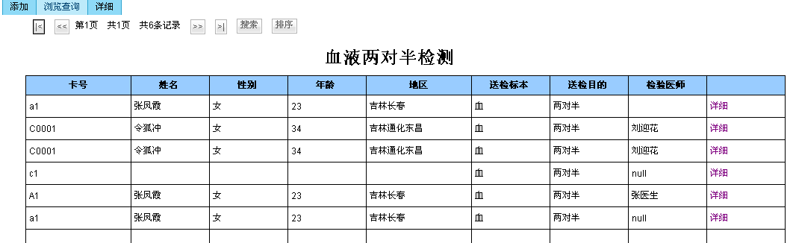
血液两对半2

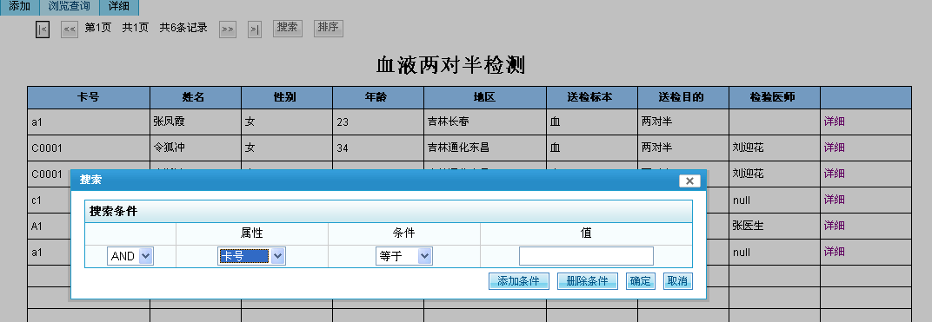
血液两对半3
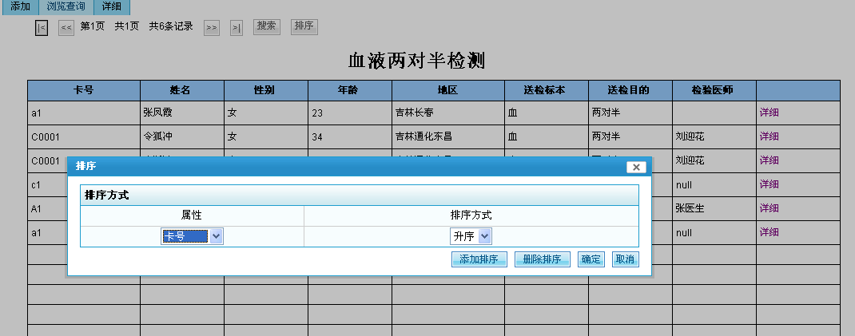
血液两对半4

详细
- 详细内容与添加页面的内容完全一致，医生可以看到当前档案的添加内容。如果该档案的创建实践在24小时之内，点击“保存修改”将会保存该档案的修改。超出时间系统将不允许修改档案。（如图血液两对半5 ）
- 修改档案系统将进行修改记录的保存，可以查询到每一次修改的内容。

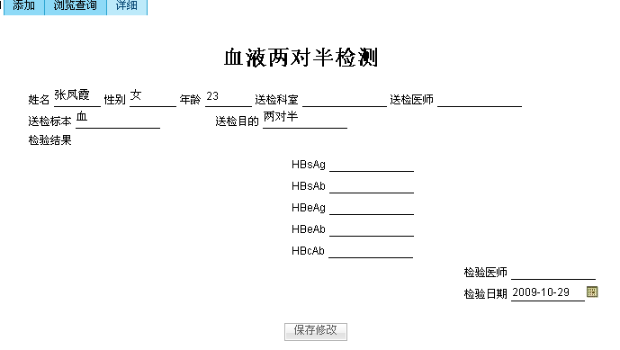
血液两对半5
- 血液染色体核型分析
血液染色体核型分析，主要功能包括，添加，浏览查询，详细。医生可以进入添加功能，添加检查结果，在浏览查询中对以往的记录进行查找排序。可以从浏览查询通过点击详细息，看到某个记录的详细内容。如果单击详细，那么将显示最后一次的数据录入。

添加
添加功能主要是医生实现手术记录的录入。
- 输入卡号可以带出服务对象的基本信息。包括：姓名，性别，年龄。这些带入信息，医生不能修改。（如图血液染色体核型分析 1 ）
- 报告日期将默认为填表当前日期。（如图血液染色体核型分析 1）
- 检验医师，将默认为当前填表登陆的医生。
- 点刷新可以新建一份血液染色体核型分析报告。
- 点保存将保存档案。如果没有卡号信息的带入，将提示不能保存。保存成功系统提示保存成功。
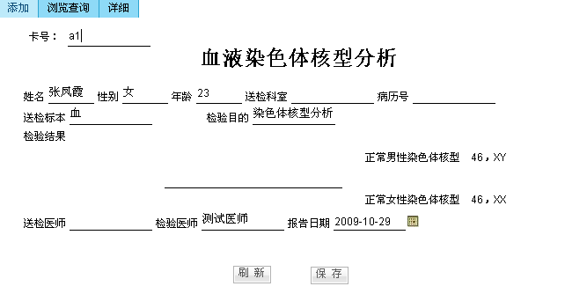
血液染色体核型分析 1

浏览查询
浏览查询主要是对以往的血液染色体核型分析的浏览和查询。
- 列表内容包括卡号，姓名，性别，年龄，地区，送检标本，送检目的，检验医师。（如图血液染色体核型分析 2）
- 每次显示15条手术记录，记录按照填表的时间顺序倒序排列，也就是说，最新的记录会显示在第一页的，最前边。
- 可以点击|< ,<<,>>,>|来进行翻页操作，分别为首页，前一页，后一页，末页。翻页选择中标示为当前的页数，总页数，和全部记录的数量。（如图血液染色体核型分析2）
- 点击“搜索”按钮，弹出搜索对话框。选择搜索的属性，搜索的条件，输入值，然后点击“添加条件”来添加搜索条件。搜索条件可以添加多次，如果需要模糊搜索，请在“值”的前或者后，或同时增加“%”，例如需要搜索所有姓张的服务对象，其搜索值为“张%”。完成条件设定点击确定，列表将刷新返回符合搜索条件的档案。如果想更换搜索条件或者去除搜索条件，请在选种以加条件后，点击“删除条件”。（如图血液染色体核型分析3）
- 点击“排序”按钮，弹出排序对话框。选择排序的属性和排序的方式。“ASC”为所选属性的正向排列，“DESC”为所选属性的倒向排列。点击“添加排序”增加排序规则，可以按照循序增加多个排序规则。完成排序的设定点击确定。列表将按照选择的规则进行排序。如果想修改和删除排序规则，回到排序的对话框，选中某排序规则，点击“删除排序”。（如图血液染色体核型分析4）
- 点击每条档案后的“详细”可以跳转到该档案的详细内容页。

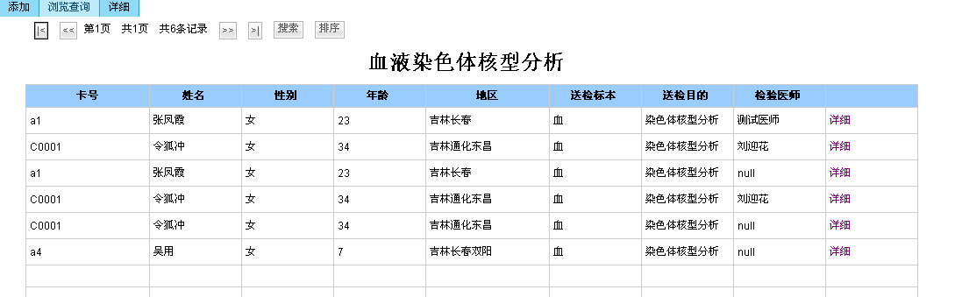
血液染色体核型分析2

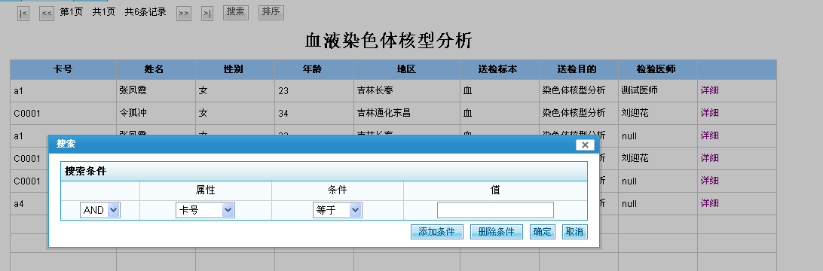
血液染色体核型分析3
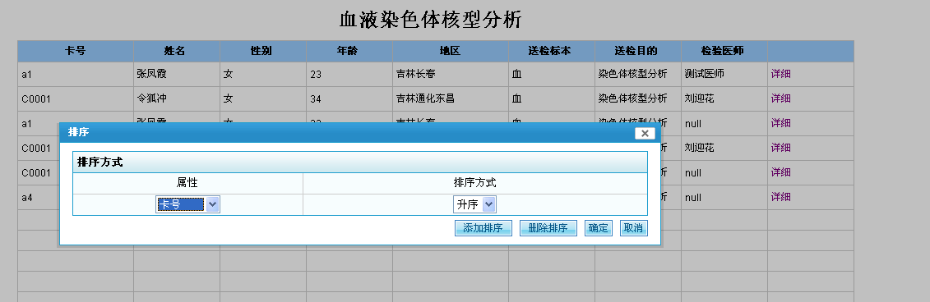
血液染色体核型分析4

详细
- 详细内容与添加页面的内容完全一致，医生可以看到当前档案的添加内容。如果该档案的创建实践在24小时之内，点击“保存修改”将会保存该档案的修改。超出时间系统将不允许修改档案。（如图血液染色体核型分析5 ）
- 修改档案系统将进行修改记录的保存，可以查询到每一次修改的内容。

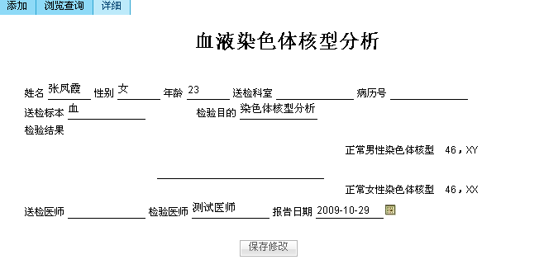
血液染色体核型分析5
- 血液HCG检测报告
血液HCG检测报告，主要功能包括，添加，浏览查询，详细。医生可以进入添加功能，添加检查结果，在浏览查询中对以往的记录进行查找排序。可以从浏览查询通过点击详细息，看到某个记录的详细内容。如果单击详细，那么将显示最后一次的数据录入。

添加
添加功能主要是医生实现手术记录的录入。
- 输入卡号可以带出服务对象的基本信息。包括：姓名，性别，年龄。这些带入信息，医生不能修改。（如图血液HCG检测报告 1 ）
- 报告日期将默认为填表当前日期。（如图血液HCG检测报告 1）
- 检验医师，将默认为当前填表登陆的医生。
- 点刷新可以新建一份血液HCG检测报告。
- 点保存将保存档案。如果没有卡号信息的带入，将提示不能保存。保存成功系统提示保存成功。
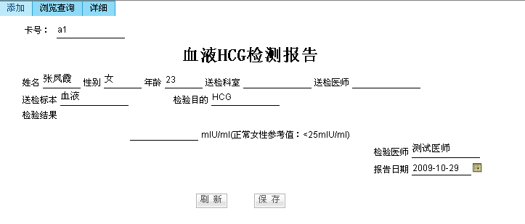
血液HCG检测报告 1

浏览查询
浏览查询主要是对以往的血液HCG检测报告的浏览和查询。
- 列表内容包括卡号，姓名，性别，年龄，地区，送检标本，送检目的，检验医师。（如图血液HCG检测报告 2）
- 每次显示15条手术记录，记录按照填表的时间顺序倒序排列，也就是说，最新的记录会显示在第一页的，最前边。
- 可以点击|< ,<<,>>,>|来进行翻页操作，分别为首页，前一页，后一页，末页。翻页选择中标示为当前的页数，总页数，和全部记录的数量。（如图血液HCG检测报告2）
- 点击“搜索”按钮，弹出搜索对话框。选择搜索的属性，搜索的条件，输入值，然后点击“添加条件”来添加搜索条件。搜索条件可以添加多次，如果需要模糊搜索，请在“值”的前或者后，或同时增加“%”，例如需要搜索所有姓张的服务对象，其搜索值为“张%”。完成条件设定点击确定，列表将刷新返回符合搜索条件的档案。如果想更换搜索条件或者去除搜索条件，请在选种以加条件后，点击“删除条件”。（如图血液HCG检测报告3）
- 点击“排序”按钮，弹出排序对话框。选择排序的属性和排序的方式。“ASC”为所选属性的正向排列，“DESC”为所选属性的倒向排列。点击“添加排序”增加排序规则，可以按照循序增加多个排序规则。完成排序的设定点击确定。列表将按照选择的规则进行排序。如果想修改和删除排序规则，回到排序的对话框，选中某排序规则，点击“删除排序”。（如图血液HCG检测报告4）
- 点击每条档案后的“详细”可以跳转到该档案的详细内容页。

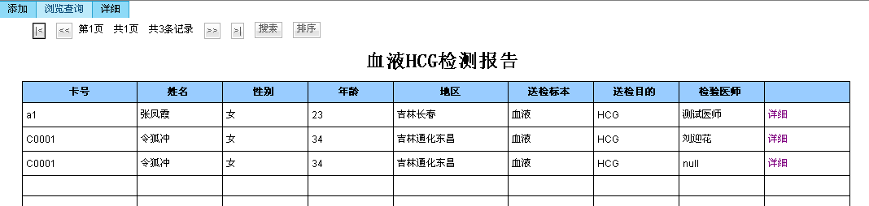
血液HCG检测报告2

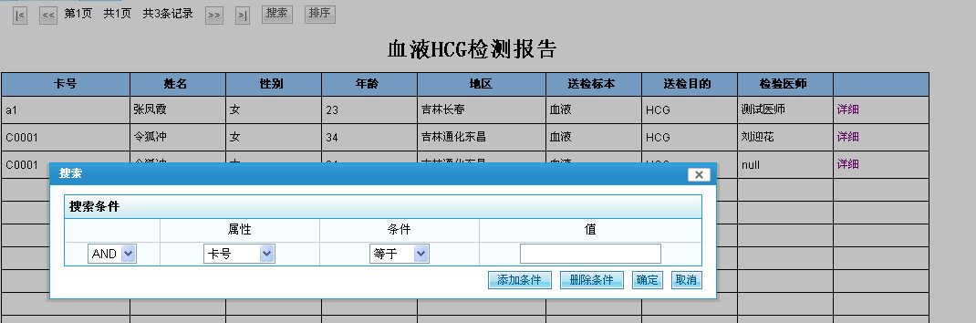
血液HCG检测报告3
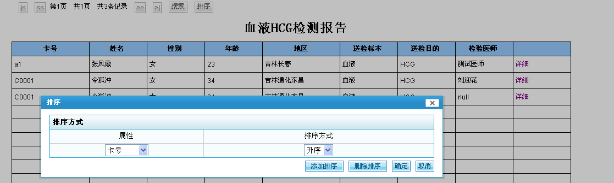
血液HCG检测报告4

详细
- 详细内容与添加页面的内容完全一致，医生可以看到当前档案的添加内容。如果该档案的创建实践在24小时之内，点击“保存修改”将会保存该档案的修改。超出时间系统将不允许修改档案。（如图血液HCG检测报告5 ）
- 修改档案系统将进行修改记录的保存，可以查询到每一次修改的内容。

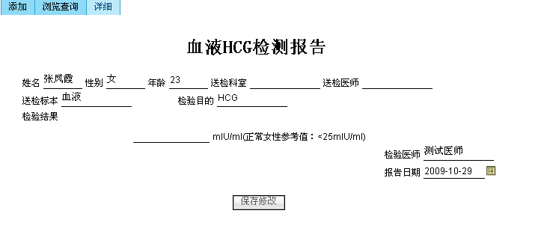
血液HCG检测报告5
- 血型检测报告
血型检测报告，主要功能包括，添加，浏览查询，详细。医生可以进入添加功能，添加检查结果，在浏览查询中对以往的记录进行查找排序。可以从浏览查询通过点击详细息，看到某个记录的详细内容。如果单击详细，那么将显示最后一次的数据录入。

添加
添加功能主要是医生实现手术记录的录入。
- 输入卡号可以带出服务对象的基本信息。包括：姓名，性别，年龄。这些带入信息，医生不能修改。（如图血型检测报告 1 ）
- 检验日期将默认为填表当前日期。（如图血型检测报告 1）
- 检验医师，将默认为当前填表登陆的医生。
- 点刷新可以新建一份血型检测报告报告。
- 点保存将保存档案。如果没有卡号信息的带入，将提示不能保存。保存成功系统提示保存成功。
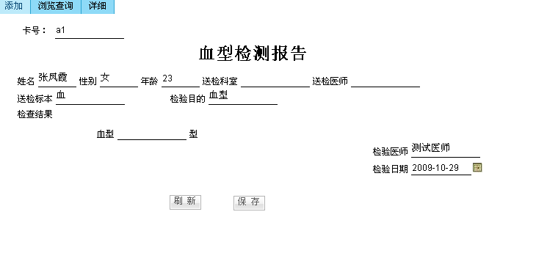
血型检测报告 1

浏览查询
浏览查询主要是对以往的血型检测报告的浏览和查询。
- 列表内容包括卡号，姓名，性别，年龄，地区，送检标本，送检目的，检验医师。（如图血型检测报告 2）
- 每次显示15条手术记录，记录按照填表的时间顺序倒序排列，也就是说，最新的记录会显示在第一页的，最前边。
- 可以点击|< ,<<,>>,>|来进行翻页操作，分别为首页，前一页，后一页，末页。翻页选择中标示为当前的页数，总页数，和全部记录的数量。（如图血型检测报告2）
- 点击“搜索”按钮，弹出搜索对话框。选择搜索的属性，搜索的条件，输入值，然后点击“添加条件”来添加搜索条件。搜索条件可以添加多次，如果需要模糊搜索，请在“值”的前或者后，或同时增加“%”，例如需要搜索所有姓张的服务对象，其搜索值为“张%”。完成条件设定点击确定，列表将刷新返回符合搜索条件的档案。如果想更换搜索条件或者去除搜索条件，请在选种以加条件后，点击“删除条件”。（如图血型检测报告3）
- 点击“排序”按钮，弹出排序对话框。选择排序的属性和排序的方式。“ASC”为所选属性的正向排列，“DESC”为所选属性的倒向排列。点击“添加排序”增加排序规则，可以按照循序增加多个排序规则。完成排序的设定点击确定。列表将按照选择的规则进行排序。如果想修改和删除排序规则，回到排序的对话框，选中某排序规则，点击“删除排序”。（如图血型检测报告4）
- 点击每条档案后的“详细”可以跳转到该档案的详细内容页。

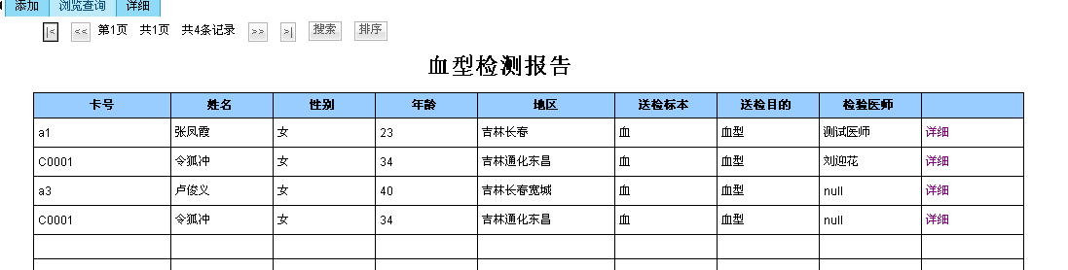
血型检测报告2

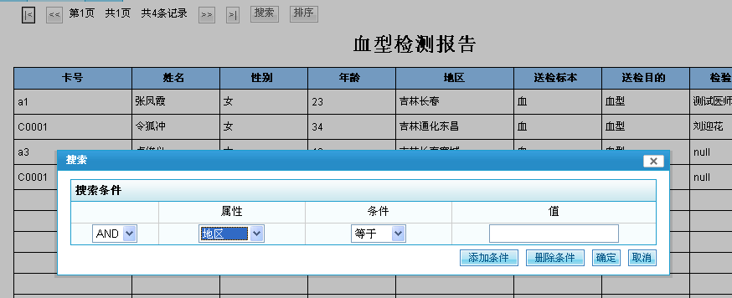
血型检测报告3
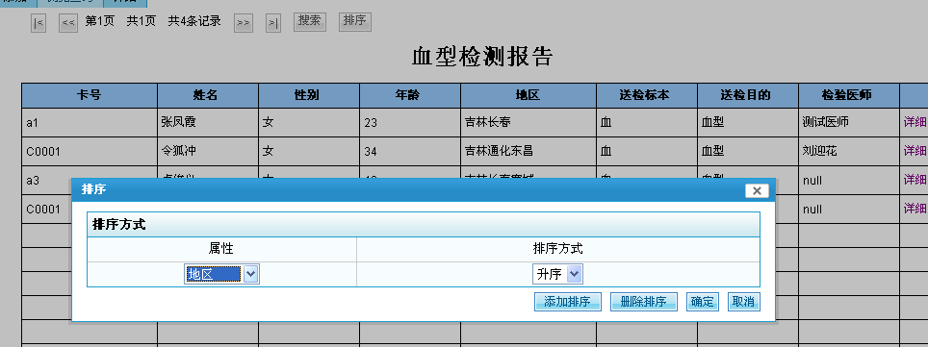
血型检测报告4

详细
- 详细内容与添加页面的内容完全一致，医生可以看到当前档案的添加内容。如果该档案的创建实践在24小时之内，点击“保存修改”将会保存该档案的修改。超出时间系统将不允许修改档案。（如图血型检测报告5 ）
- 修改档案系统将进行修改记录的保存，可以查询到每一次修改的内容。

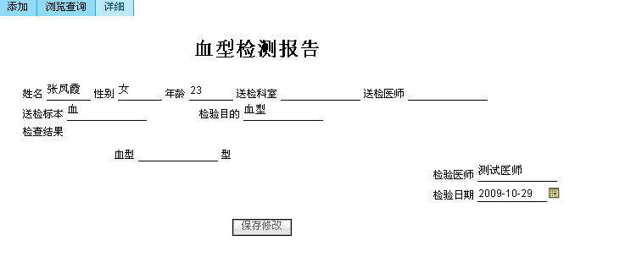
血型检测报告5
- 血凝四项检查
血凝四项检查，主要功能包括，添加，浏览查询，详细。医生可以进入添加功能，添加检查结果，在浏览查询中对以往的记录进行查找排序。可以从浏览查询通过点击详细息，看到某个记录的详细内容。如果单击详细，那么将显示最后一次的数据录入。

添加
添加功能主要是医生实现手术记录的录入。
- 输入卡号可以带出服务对象的基本信息。包括：姓名，性别，年龄。这些带入信息，医生不能修改。（如图血凝四项检查 1 ）
- 报告日期将默认为填表当前日期。（如图血凝四项检查 1）
- 检验医师，将默认为当前填表登陆的医生。
- 点刷新可以新建一份血凝四项检查报告。
- 点保存将保存档案。如果没有卡号信息的带入，将提示不能保存。保存成功系统提示保存成功。
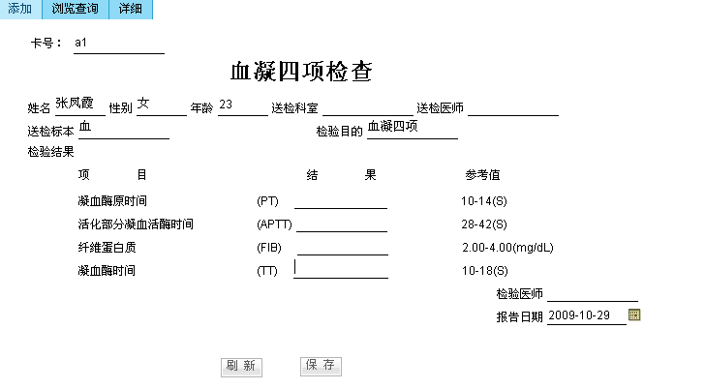
血凝四项检查 1

浏览查询
浏览查询主要是对以往的血凝四项检查报告的浏览和查询。
- 列表内容包括卡号，姓名，性别，年龄，地区，送检标本，送检目的，检验医师。（如图血凝四项检查 2）
- 每次显示15条手术记录，记录按照填表的时间顺序倒序排列，也就是说，最新的记录会显示在第一页的，最前边。
- 可以点击|< ,<<,>>,>|来进行翻页操作，分别为首页，前一页，后一页，末页。翻页选择中标示为当前的页数，总页数，和全部记录的数量。（如图血凝四项检查2）
- 点击“搜索”按钮，弹出搜索对话框。选择搜索的属性，搜索的条件，输入值，然后点击“添加条件”来添加搜索条件。搜索条件可以添加多次，如果需要模糊搜索，请在“值”的前或者后，或同时增加“%”，例如需要搜索所有姓张的服务对象，其搜索值为“张%”。完成条件设定点击确定，列表将刷新返回符合搜索条件的档案。如果想更换搜索条件或者去除搜索条件，请在选种以加条件后，点击“删除条件”。（如图血凝四项检查3）
- 点击“排序”按钮，弹出排序对话框。选择排序的属性和排序的方式。“ASC”为所选属性的正向排列，“DESC”为所选属性的倒向排列。点击“添加排序”增加排序规则，可以按照循序增加多个排序规则。完成排序的设定点击确定。列表将按照选择的规则进行排序。如果想修改和删除排序规则，回到排序的对话框，选中某排序规则，点击“删除排序”。（如图血凝四项检查4）
- 点击每条档案后的“详细”可以跳转到该档案的详细内容页。

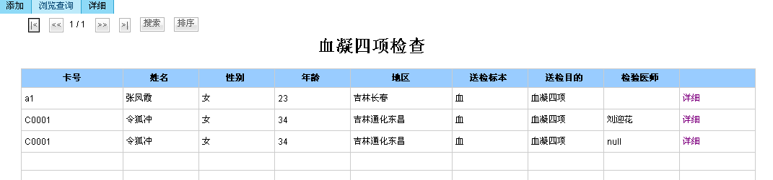
血凝四项检查2

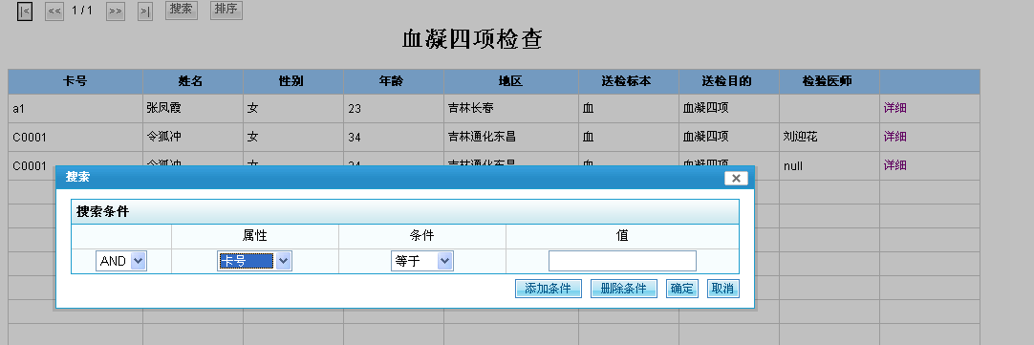
血凝四项检查3
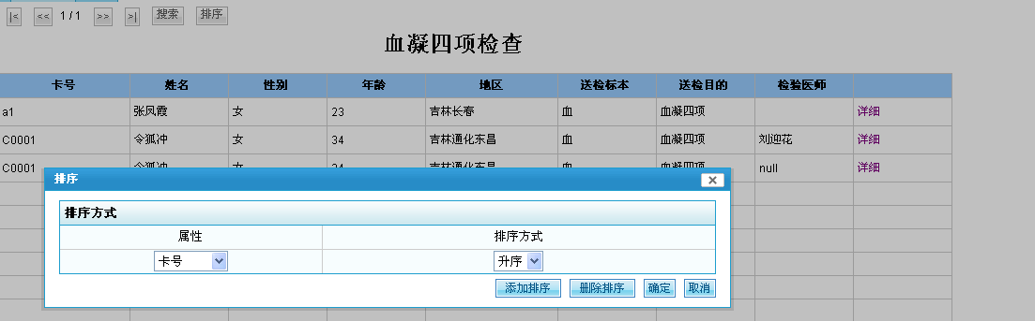
血凝四项检查4

详细
- 详细内容与添加页面的内容完全一致，医生可以看到当前档案的添加内容。如果该档案的创建实践在24小时之内，点击“保存修改”将会保存该档案的修改。超出时间系统将不允许修改档案。（如图血凝四项检查5 ）
- 修改档案系统将进行修改记录的保存，可以查询到每一次修改的内容。

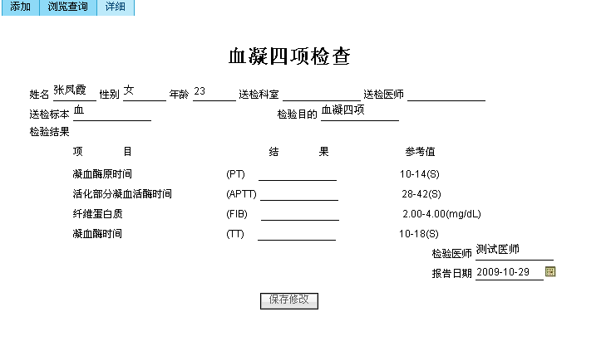
血凝四项检查5
- 尿液HCG检验
尿液HCG检验，主要功能包括，添加，浏览查询，详细。医生可以进入添加功能，添加检查结果，在浏览查询中对以往的记录进行查找排序。可以从浏览查询通过点击详细息，看到某个记录的详细内容。如果单击详细，那么将显示最后一次的数据录入。

添加
添加功能主要是医生实现手术记录的录入。
- 输入卡号可以带出服务对象的基本信息。包括：姓名，性别，年龄。这些带入信息，医生不能修改。（如图尿液HCG检验 1 ）
- 报告日期将默认为填表当前日期。（如图尿液HCG检验 1）
- 检验医师，将默认为当前填表登陆的医生。
- 点刷新可以新建一份尿液HCG检验报告。
- 点保存将保存档案。如果没有卡号信息的带入，将提示不能保存。保存成功系统提示保存成功。
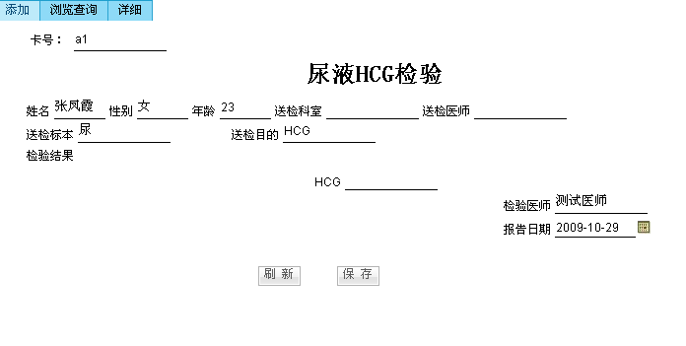
尿液HCG检验 1

浏览查询
浏览查询主要是对以往的尿液HCG 检查报告的浏览和查询。
- 列表内容包括卡号，姓名，性别，年龄，地区，送检标本，送检目的，检验医师。（如图尿液HCG检验 2）
- 每次显示15条手术记录，记录按照填表的时间顺序倒序排列，也就是说，最新的记录会显示在第一页的，最前边。
- 可以点击|< ,<<,>>,>|来进行翻页操作，分别为首页，前一页，后一页，末页。翻页选择中标示为当前的页数，总页数，和全部记录的数量。（如图尿液HCG检验2）
- 点击“搜索”按钮，弹出搜索对话框。选择搜索的属性，搜索的条件，输入值，然后点击“添加条件”来添加搜索条件。搜索条件可以添加多次，如果需要模糊搜索，请在“值”的前或者后，或同时增加“%”，例如需要搜索所有姓张的服务对象，其搜索值为“张%”。完成条件设定点击确定，列表将刷新返回符合搜索条件的档案。如果想更换搜索条件或者去除搜索条件，请在选种以加条件后，点击“删除条件”。（如图尿液HCG检验3）
- 点击“排序”按钮，弹出排序对话框。选择排序的属性和排序的方式。“ASC”为所选属性的正向排列，“DESC”为所选属性的倒向排列。点击“添加排序”增加排序规则，可以按照循序增加多个排序规则。完成排序的设定点击确定。列表将按照选择的规则进行排序。如果想修改和删除排序规则，回到排序的对话框，选中某排序规则，点击“删除排序”。（如图尿液HCG检验4）
- 点击每条档案后的“详细”可以跳转到该档案的详细内容页。

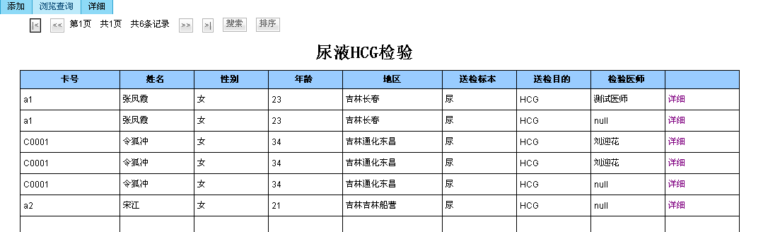
尿液HCG检验2

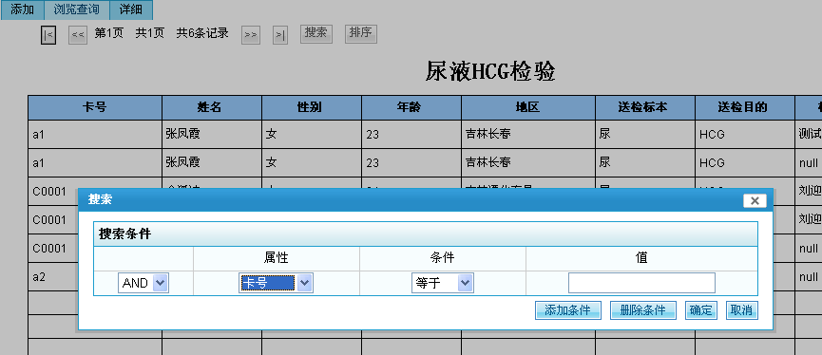
尿液HCG检验3
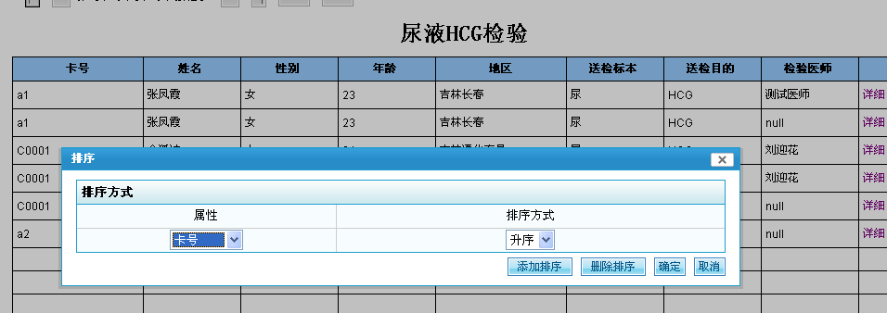
尿液HCG检验4

详细
- 详细内容与添加页面的内容完全一致，医生可以看到当前档案的添加内容。如果该档案的创建实践在24小时之内，点击“保存修改”将会保存该档案的修改。超出时间系统将不允许修改档案。（如图尿液HCG检验5 ）
- 修改档案系统将进行修改记录的保存，可以查询到每一次修改的内容。

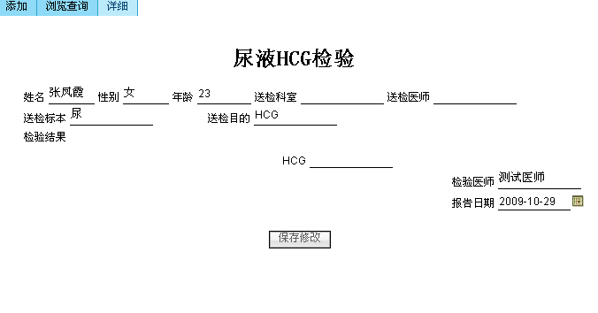
尿液HCG检验5
- 内分泌检测
内分泌检测，主要功能包括，添加，浏览查询，详细。医生可以进入添加功能，添加检查结果，在浏览查询中对以往的记录进行查找排序。可以从浏览查询通过点击详细息，看到某个记录的详细内容。如果单击详细，那么将显示最后一次的数据录入。

添加
添加功能主要是医生实现手术记录的录入。
- 输入卡号可以带出服务对象的基本信息。包括：姓名，性别，年龄。这些带入信息，医生不能修改。（如图内分泌检测 1 ）
- 报告日期将默认为填表当前日期。（如图内分泌检测 1）
- 报告医师，将默认为当前填表登陆的医生。
- 点刷新可以新建一份内分泌检测报告。
- 点保存将保存档案。如果没有卡号信息的带入，将提示不能保存。保存成功系统提示保存成功。
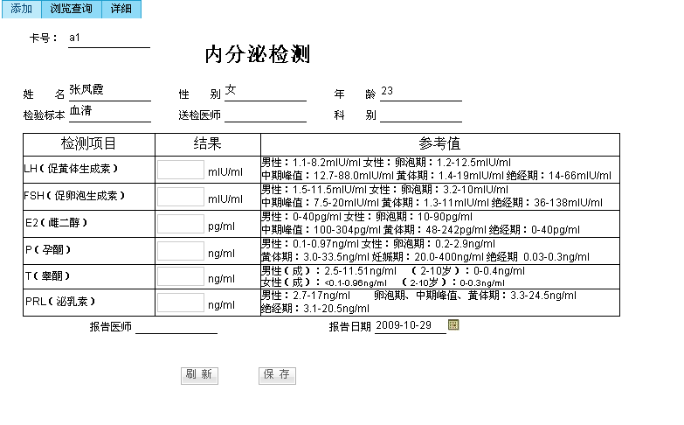
内分泌检测 1

浏览查询
浏览查询主要是对以往的内分泌检测检查报告的浏览和查询。
- 列表内容包括卡号，姓名，性别，年龄，地区，送检标本，LH（促黄体生成素），FSH（促卵泡生成素），E2（雌二醇），P（孕酮），T（睾酮），PRL（泌乳素），送检目的，报告医师。（如图内分泌检测 2）
- 每次显示15条手术记录，记录按照填表的时间顺序倒序排列，也就是说，最新的记录会显示在第一页的，最前边。
- 可以点击|< ,<<,>>,>|来进行翻页操作，分别为首页，前一页，后一页，末页。翻页选择中标示为当前的页数，总页数，和全部记录的数量。（如图内分泌检测2）
- 点击“搜索”按钮，弹出搜索对话框。选择搜索的属性，搜索的条件，输入值，然后点击“添加条件”来添加搜索条件。搜索条件可以添加多次，如果需要模糊搜索，请在“值”的前或者后，或同时增加“%”，例如需要搜索所有姓张的服务对象，其搜索值为“张%”。完成条件设定点击确定，列表将刷新返回符合搜索条件的档案。如果想更换搜索条件或者去除搜索条件，请在选种以加条件后，点击“删除条件”。（如图内分泌检测3）
- 点击“排序”按钮，弹出排序对话框。选择排序的属性和排序的方式。“ASC”为所选属性的正向排列，“DESC”为所选属性的倒向排列。点击“添加排序”增加排序规则，可以按照循序增加多个排序规则。完成排序的设定点击确定。列表将按照选择的规则进行排序。如果想修改和删除排序规则，回到排序的对话框，选中某排序规则，点击“删除排序”。（如图内分泌检测4）
- 点击每条档案后的“详细”可以跳转到该档案的详细内容页。

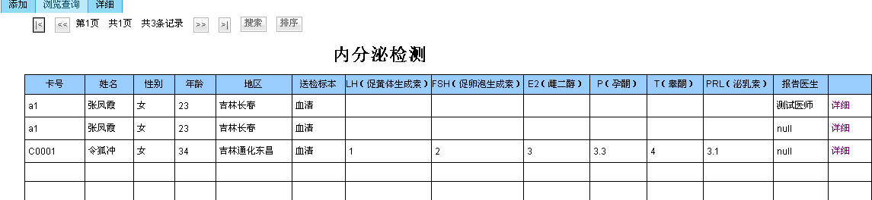
内分泌检测2

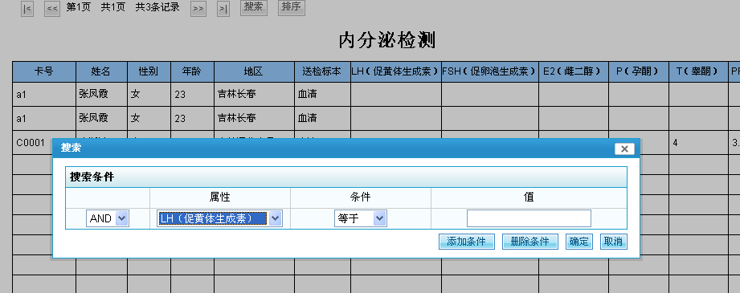
内分泌检测3
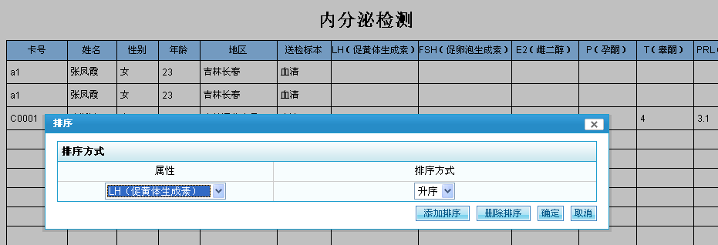
内分泌检测4

详细
- 详细内容与添加页面的内容完全一致，医生可以看到当前档案的添加内容。如果该档案的创建实践在24小时之内，点击“保存修改”将会保存该档案的修改。超出时间系统将不允许修改档案。（如图内分泌检测5 ）
- 修改档案系统将进行修改记录的保存，可以查询到每一次修改的内容。

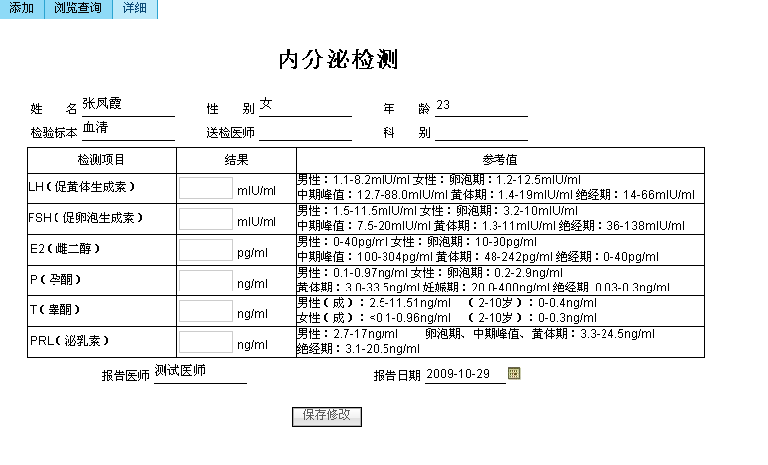
内分泌检测5
- 宫颈粘液结晶试验
宫颈粘液结晶试验，主要功能包括，添加，浏览查询，详细。医生可以进入添加功能，添加试验结果，在浏览查询中对以往的记录进行查找排序。可以从浏览查询通过点击详细息，看到某个记录的详细内容。如果单击详细，那么将显示最后一次的数据录入。

添加
添加功能主要是医生实现手术记录的录入。
- 输入卡号可以带出服务对象的基本信息。包括：姓名，性别，年龄。这些带入信息，医生不能修改。（如图宫颈粘液结晶试验 1 ）
- 报告日期将默认为填表当前日期。（如图宫颈粘液结晶试验 1）
- 检验医师，将默认为当前填表登陆的医生。
- 点刷新可以新建一份宫颈粘液结晶试验报告。
- 点保存将保存试验结果。如果没有卡号信息的带入，将提示不能保存。保存成功系统提示保存成功。
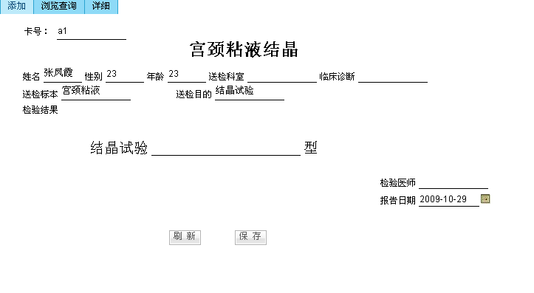
宫颈粘液结晶试验 1

浏览查询
浏览查询主要是对以往的宫颈粘液结晶试验检查报告的浏览和查询。
- 列表内容包括卡号，姓名，性别，年龄，地区，送检标本，送检目的，检验医师。（如图宫颈粘液结晶试验 2）
- 每次显示15条手术记录，记录按照填表的时间顺序倒序排列，也就是说，最新的记录会显示在第一页的，最前边。
- 可以点击|< ,<<,>>,>|来进行翻页操作，分别为首页，前一页，后一页，末页。翻页选择中标示为当前的页数，总页数，和全部记录的数量。（如图宫颈粘液结晶试验2）
- 点击“搜索”按钮，弹出搜索对话框。选择搜索的属性，搜索的条件，输入值，然后点击“添加条件”来添加搜索条件。搜索条件可以添加多次，如果需要模糊搜索，请在“值”的前或者后，或同时增加“%”，例如需要搜索所有姓张的服务对象，其搜索值为“张%”。完成条件设定点击确定，列表将刷新返回符合搜索条件的档案。如果想更换搜索条件或者去除搜索条件，请在选种以加条件后，点击“删除条件”。（如图宫颈粘液结晶试验3）
- 点击“排序”按钮，弹出排序对话框。选择排序的属性和排序的方式。“ASC”为所选属性的正向排列，“DESC”为所选属性的倒向排列。点击“添加排序”增加排序规则，可以按照循序增加多个排序规则。完成排序的设定点击确定。列表将按照选择的规则进行排序。如果想修改和删除排序规则，回到排序的对话框，选中某排序规则，点击“删除排序”。（如图宫颈粘液结晶试验4）
- 点击每条档案后的“详细”可以跳转到该档案的详细内容页。

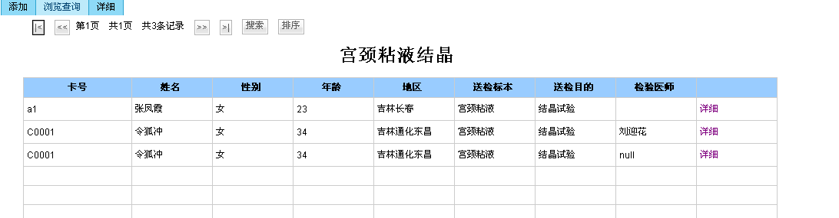
宫颈粘液结晶试验2

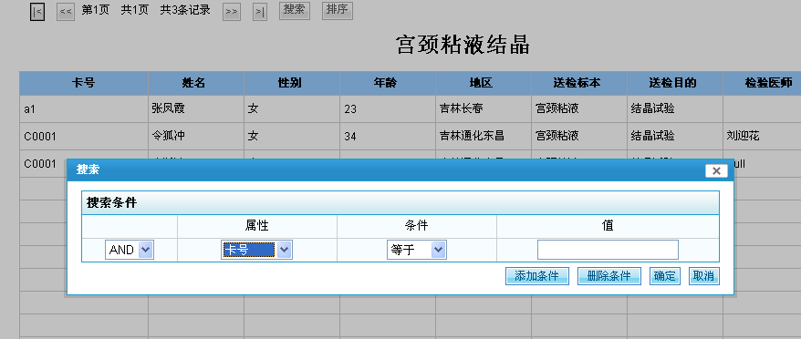
宫颈粘液结晶试验3
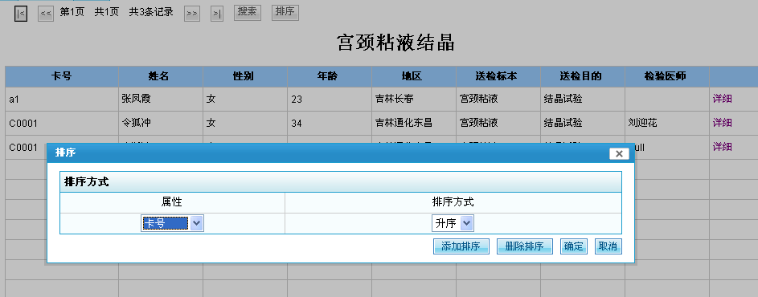
宫颈粘液结晶试验4

详细
- 详细内容与添加页面的内容完全一致，医生可以看到当前档案的添加内容。如果该档案的创建实践在24小时之内，点击“保存修改”将会保存该档案的修改。超出时间系统将不允许修改档案。（如图宫颈粘液结晶试验5 ）
- 修改档案系统将进行修改记录的保存，可以查询到每一次修改的内容。

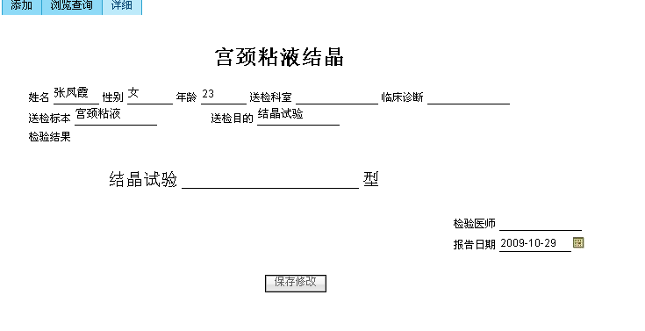
宫颈粘液结晶试验5
- 宫内膜组织病理
宫内膜组织病理，主要功能包括，添加，浏览查询，详细。医生可以进入添加功能，添加检查结果，在浏览查询中对以往的记录进行查找排序。可以从浏览查询通过点击详细息，看到某个记录的详细内容。如果单击详细，那么将显示最后一次的数据录入。

添加
添加功能主要是医生实现手术记录的录入。
- 输入卡号可以带出服务对象的基本信息。包括：姓名，性别，年龄。这些带入信息，医生不能修改。（如图宫内膜组织病理 1 ）
- 报告日期将默认为填表当前日期。（如图宫内膜组织病理 1）
- 报告医师，将默认为当前填表登陆的医生。
- 点刷新可以新建一份宫内膜组织病理报告。
- 点保存将保存档案。如果没有卡号信息的带入，将提示不能保存。保存成功系统提示保存成功。
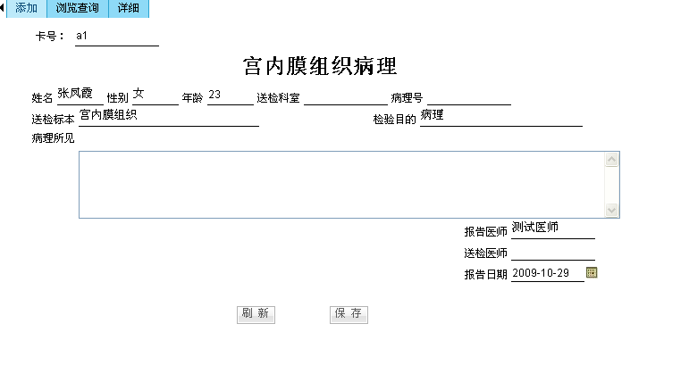
宫内膜组织病理 1

浏览查询
浏览查询主要是对以往的宫内膜组织病理检查报告的浏览和查询。
- 列表内容包括卡号，姓名，性别，年龄，地区，送检标本，送检目的，检验医师。（如图宫内膜组织病理 2）
- 每次显示15条手术记录，记录按照填表的时间顺序倒序排列，也就是说，最新的记录会显示在第一页的，最前边。
- 可以点击|< ,<<,>>,>|来进行翻页操作，分别为首页，前一页，后一页，末页。翻页选择中标示为当前的页数，总页数，和全部记录的数量。（如图宫内膜组织病理2）
- 点击“搜索”按钮，弹出搜索对话框。选择搜索的属性，搜索的条件，输入值，然后点击“添加条件”来添加搜索条件。搜索条件可以添加多次，如果需要模糊搜索，请在“值”的前或者后，或同时增加“%”，例如需要搜索所有姓张的服务对象，其搜索值为“张%”。完成条件设定点击确定，列表将刷新返回符合搜索条件的档案。如果想更换搜索条件或者去除搜索条件，请在选种以加条件后，点击“删除条件”。（如图宫内膜组织病理3）
- 点击“排序”按钮，弹出排序对话框。选择排序的属性和排序的方式。“ASC”为所选属性的正向排列，“DESC”为所选属性的倒向排列。点击“添加排序”增加排序规则，可以按照循序增加多个排序规则。完成排序的设定点击确定。列表将按照选择的规则进行排序。如果想修改和删除排序规则，回到排序的对话框，选中某排序规则，点击“删除排序”。（如图宫内膜组织病理4）
- 点击每条档案后的“详细”可以跳转到该档案的详细内容页。

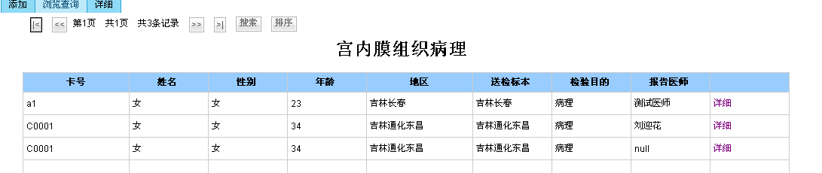
宫内膜组织病理2

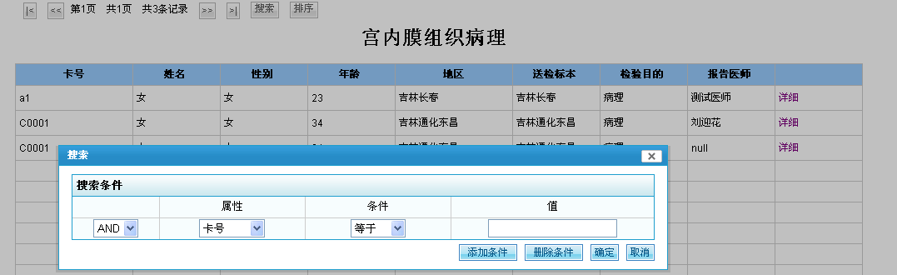
宫内膜组织病理3
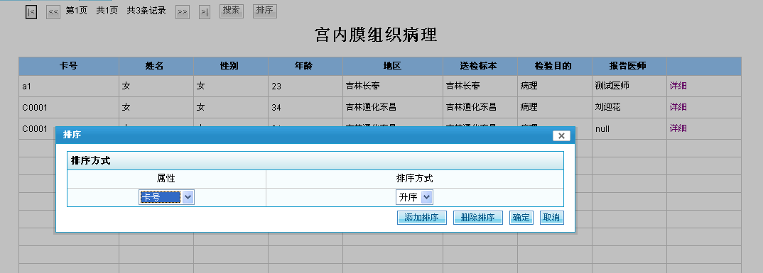
宫内膜组织病理4

详细
- 详细内容与添加页面的内容完全一致，医生可以看到当前档案的添加内容。如果该档案的创建实践在24小时之内，点击“保存修改”将会保存该档案的修改。超出时间系统将不允许修改档案。（如图宫内膜组织病理5 ）
- 修改档案系统将进行修改记录的保存，可以查询到每一次修改的内容。

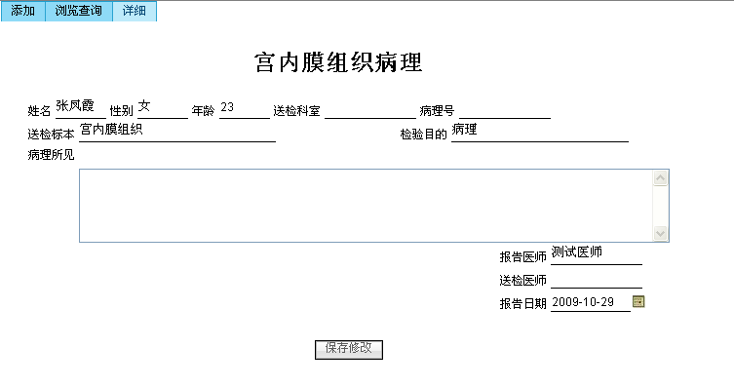
宫内膜组织病理5
- 分泌物涂片检测报告
分泌物涂片检测报告，主要功能包括，添加，浏览查询，详细。医生可以进入添加功能，添加检查结果，在浏览查询中对以往的记录进行查找排序。可以从浏览查询通过点击详细息，看到某个记录的详细内容。如果单击详细，那么将显示最后一次的数据录入。

添加
添加功能主要是医生实现手术记录的录入。
- 输入卡号可以带出服务对象的基本信息。包括：姓名，性别，年龄。这些带入信息，医生不能修改。（如图分泌物涂片检测 1 ）
- 报告日期将默认为填表当前日期。（如图分泌物涂片检测 1）
- 检验医师，将默认为当前填表登陆的医生。
- 点刷新可以新建一份分泌物涂片检测报告。
- 点保存将保存档案。如果没有卡号信息的带入，将提示不能保存。保存成功系统提示保存成功。
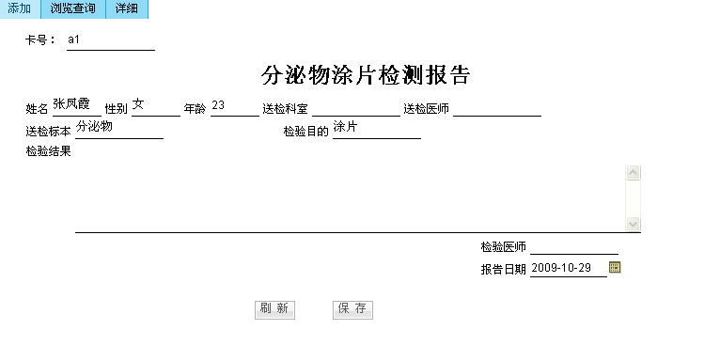
分泌物涂片检测 1

浏览查询
浏览查询主要是对以往的分泌物涂片检测检查报告的浏览和查询。
- 列表内容包括卡号，姓名，性别，年龄，地区，送检标本，送检目的，检验医师。（如图分泌物涂片检测 2）
- 每次显示15条手术记录，记录按照填表的时间顺序倒序排列，也就是说，最新的记录会显示在第一页的，最前边。
- 可以点击|< ,<<,>>,>|来进行翻页操作，分别为首页，前一页，后一页，末页。翻页选择中标示为当前的页数，总页数，和全部记录的数量。（如图分泌物涂片检测2）
- 点击“搜索”按钮，弹出搜索对话框。选择搜索的属性，搜索的条件，输入值，然后点击“添加条件”来添加搜索条件。搜索条件可以添加多次，如果需要模糊搜索，请在“值”的前或者后，或同时增加“%”，例如需要搜索所有姓张的服务对象，其搜索值为“张%”。完成条件设定点击确定，列表将刷新返回符合搜索条件的档案。如果想更换搜索条件或者去除搜索条件，请在选种以加条件后，点击“删除条件”。（如图分泌物涂片检测3）
- 点击“排序”按钮，弹出排序对话框。选择排序的属性和排序的方式。“ASC”为所选属性的正向排列，“DESC”为所选属性的倒向排列。点击“添加排序”增加排序规则，可以按照循序增加多个排序规则。完成排序的设定点击确定。列表将按照选择的规则进行排序。如果想修改和删除排序规则，回到排序的对话框，选中某排序规则，点击“删除排序”。（如图分泌物涂片检测4）
- 点击每条档案后的“详细”可以跳转到该档案的详细内容页。

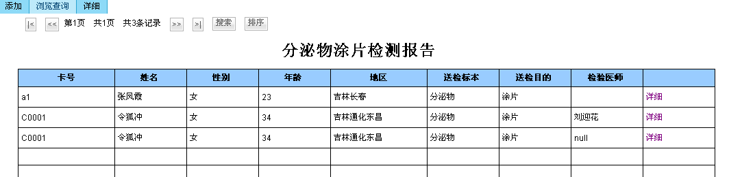
分泌物涂片检测2

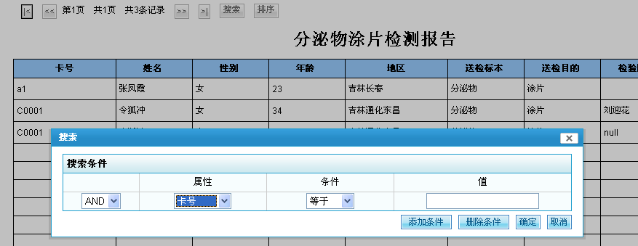
分泌物涂片检测3
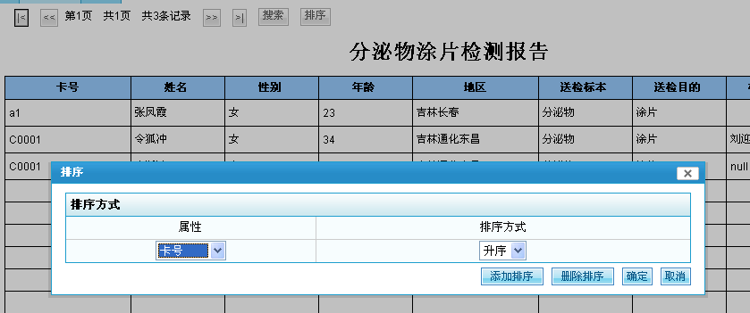
分泌物涂片检测4

详细
- 详细内容与添加页面的内容完全一致，医生可以看到当前档案的添加内容。如果该档案的创建实践在24小时之内，点击“保存修改”将会保存该档案的修改。超出时间系统将不允许修改档案。（如图分泌物涂片检测5 ）
- 修改档案系统将进行修改记录的保存，可以查询到每一次修改的内容。

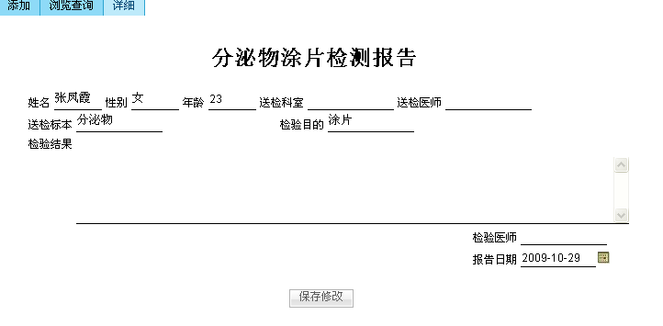
分泌物涂片检测5
- Rh交叉配血检查
Rh交叉配血检查，主要功能包括，添加，浏览查询，详细。医生可以进入添加功能，添加检查结果，在浏览查询中对以往的记录进行查找排序。可以从浏览查询通过点击详细息，看到某个记录的详细内容。如果单击详细，那么将显示最后一次的数据录入。

添加
添加功能主要是医生对检查结果的录入。
- 输入卡号可以带出服务对象的基本信息。包括：受血者姓名，受血者性别，受血者年龄。这些带入信息，医生不能修改。（如图Rh交叉配血 1 ）
- 报告日期将默认为填表当前日期。（如图Rh交叉配血 1）
- 检验医师，将默认为当前填表登陆的医生。
- 点刷新可以新建一份Rh交叉配血报告。
- 点保存将保存录入的检查结果。如果没有卡号信息的带入，将提示不能保存。保存成功系统提示保存成功。
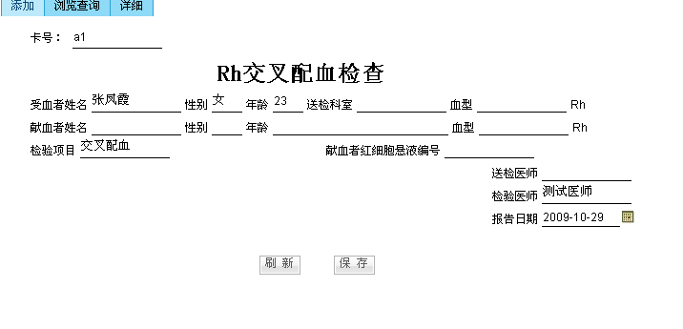
Rh交叉配血 1

浏览查询
浏览查询主要是对以往的Rh交叉配血检查报告的浏览和查询。
- 列表内容包括卡号，受血者姓名，受血者性别，受血者年龄，地区，送检标本，送检目的，检验医师。（如图Rh交叉配血 2）
- 每次显示15条手术记录，记录按照填表的时间顺序倒序排列，也就是说，最新的记录会显示在第一页的，最前边。
- 可以点击|< ,<<,>>,>|来进行翻页操作，分别为首页，前一页，后一页，末页。翻页选择中标示为当前的页数，总页数，和全部记录的数量。（如图Rh交叉配血2）
- 点击“搜索”按钮，弹出搜索对话框。选择搜索的属性，搜索的条件，输入值，然后点击“添加条件”来添加搜索条件。搜索条件可以添加多次，如果需要模糊搜索，请在“值”的前或者后，或同时增加“%”，例如需要搜索所有姓张的服务对象，其搜索值为“张%”。完成条件设定点击确定，列表将刷新返回符合搜索条件的档案。如果想更换搜索条件或者去除搜索条件，请在选种以加条件后，点击“删除条件”。（如图Rh交叉配血3）
- 点击“排序”按钮，弹出排序对话框。选择排序的属性和排序的方式。“ASC”为所选属性的正向排列，“DESC”为所选属性的倒向排列。点击“添加排序”增加排序规则，可以按照循序增加多个排序规则。完成排序的设定点击确定。列表将按照选择的规则进行排序。如果想修改和删除排序规则，回到排序的对话框，选中某排序规则，点击“删除排序”。（如图Rh交叉配血4）
- 点击每条记录后的“详细”可以跳转到该档案的详细内容页。

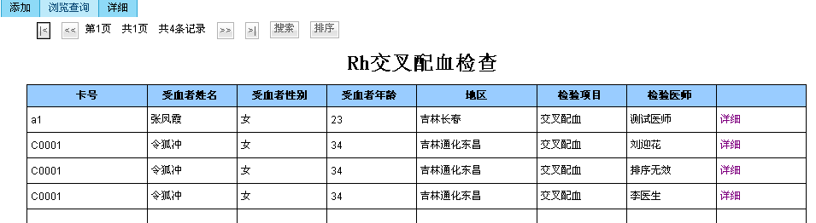
Rh交叉配血2

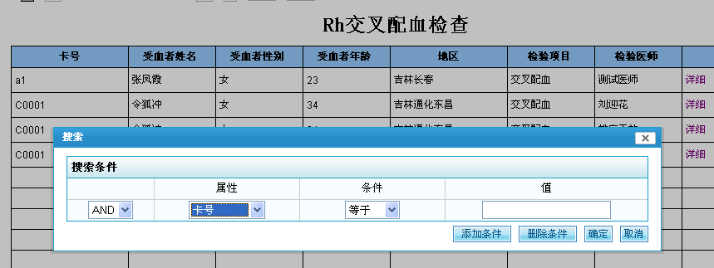
Rh交叉配血3
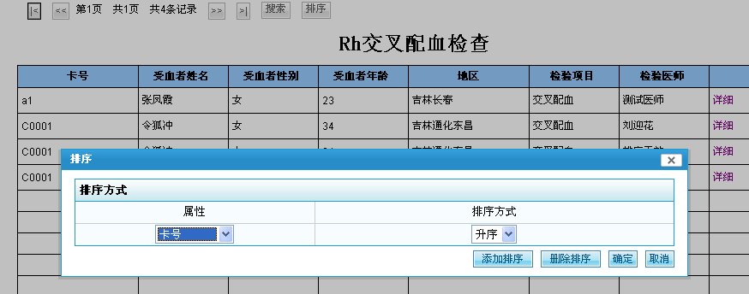
Rh交叉配血4

详细
- 详细内容与添加页面的内容完全一致，医生可以看到当前档案的添加内容。如果该档案的创建实践在24小时之内，点击“保存修改”将会保存该档案的修改。超出时间系统将不允许修改档案。（如图Rh交叉配血5 ）
- 修改档案系统将进行修改记录的保存，可以查询到每一次修改的内容。

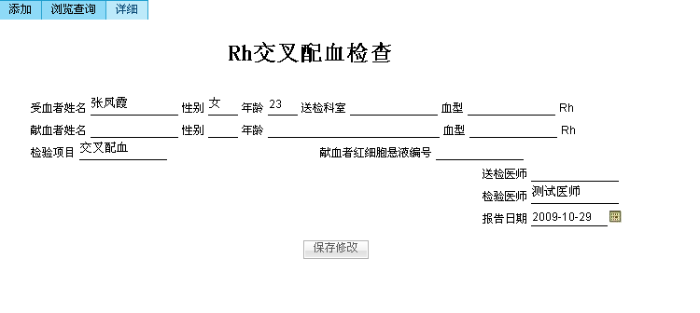
Rh交叉配血5
- 梅毒检查报告
梅毒检查报告，主要功能包括，添加，浏览查询，详细。医生可以进入添加功能，添加检查结果，在浏览查询中对以往的记录进行查找排序。可以从浏览查询通过点击详细息，看到某个记录的详细内容。如果单击详细，那么将显示最后一次的数据录入。

添加
添加功能主要是医生实现手术记录的录入。
- 输入卡号可以带出服务对象的基本信息。包括：姓名，性别，年龄。这些带入信息，医生不能修改。（如图梅毒检查报告 1 ）
- 检验日期将默认为填表当前日期。（如图梅毒检查报告 1）
- 检验医师，将默认为当前填表登陆的医生。
- 点刷新可以新建一份梅毒检查报告报告。
- 点保存将保存档案。如果没有卡号信息的带入，将提示不能保存。保存成功系统提示保存成功。
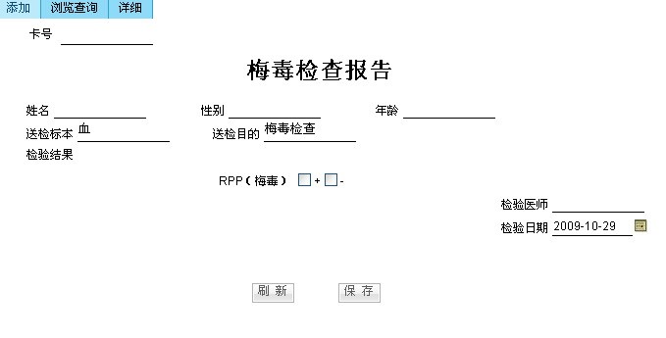
梅毒检查报告 1

浏览查询
浏览查询主要是对以往的梅毒检查报告检查报告的浏览和查询。
- 列表内容包括卡号，姓名，性别，年龄，地区，送检标本，送检目的，检验医师。（如图梅毒检查报告 2）
- 每次显示15条手术记录，记录按照填表的时间顺序倒序排列，也就是说，最新的记录会显示在第一页的，最前边。
- 可以点击|< ,<<,>>,>|来进行翻页操作，分别为首页，前一页，后一页，末页。翻页选择中标示为当前的页数，总页数，和全部记录的数量。（如图梅毒检查报告2）
- 点击“搜索”按钮，弹出搜索对话框。选择搜索的属性，搜索的条件，输入值，然后点击“添加条件”来添加搜索条件。搜索条件可以添加多次，如果需要模糊搜索，请在“值”的前或者后，或同时增加“%”，例如需要搜索所有姓张的服务对象，其搜索值为“张%”。完成条件设定点击确定，列表将刷新返回符合搜索条件的档案。如果想更换搜索条件或者去除搜索条件，请在选种以加条件后，点击“删除条件”。（如图梅毒检查报告3）
- 点击“排序”按钮，弹出排序对话框。选择排序的属性和排序的方式。“ASC”为所选属性的正向排列，“DESC”为所选属性的倒向排列。点击“添加排序”增加排序规则，可以按照循序增加多个排序规则。完成排序的设定点击确定。列表将按照选择的规则进行排序。如果想修改和删除排序规则，回到排序的对话框，选中某排序规则，点击“删除排序”。（如图梅毒检查报告4）
- 点击每条档案后的“详细”可以跳转到该档案的详细内容页。

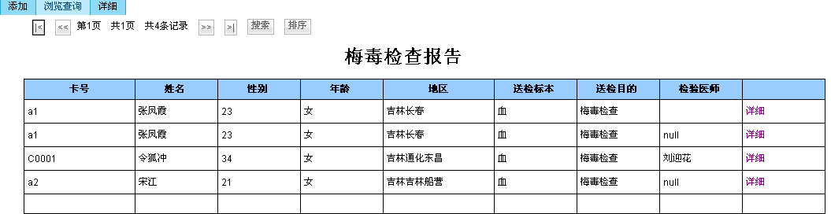
梅毒检查报告2

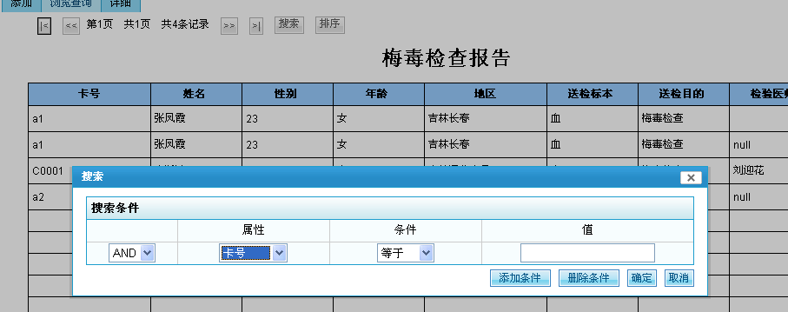
梅毒检查报告3
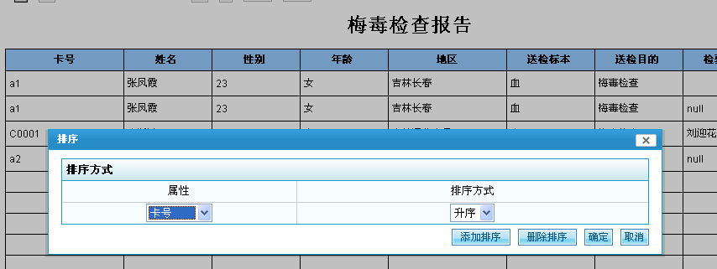
梅毒检查报告4

详细
- 详细内容与添加页面的内容完全一致，医生可以看到当前档案的添加内容。如果该档案的创建实践在24小时之内，点击“保存修改”将会保存该档案的修改。超出时间系统将不允许修改档案。（如图梅毒检查报告5 ）
- 修改档案系统将进行修改记录的保存，可以查询到每一次修改的内容。

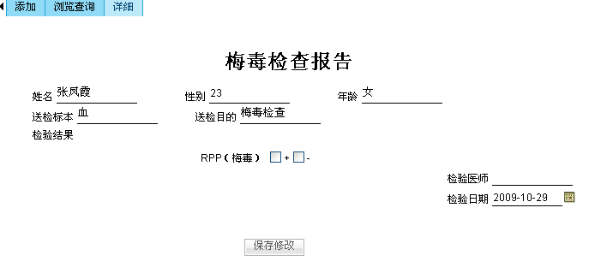
梅毒检查报告5
- 支原体药敏检测
支原体药敏检测，主要功能包括，添加，浏览查询，详细。医生可以进入添加功能，添加检查结果，在浏览查询中对以往的记录进行查找排序。可以从浏览查询通过点击详细息，看到某个记录的详细内容。如果单击详细，那么将显示最后一次的数据录入。

添加
添加功能主要是医生实现手术记录的录入。
- 输入卡号可以带出服务对象的基本信息。包括：姓名，性别，年龄。这些带入信息，医生不能修改。（如图支原体药敏检测 1 ）
- 报告日期将默认为填表当前日期。（如图支原体药敏检测 1）
- 报告医师，将默认为当前填表登陆的医生。
- 点刷新可以新建一份支原体药敏检测报告。
- 点保存将保存档案。如果没有卡号信息的带入，将提示不能保存。保存成功系统提示保存成功。
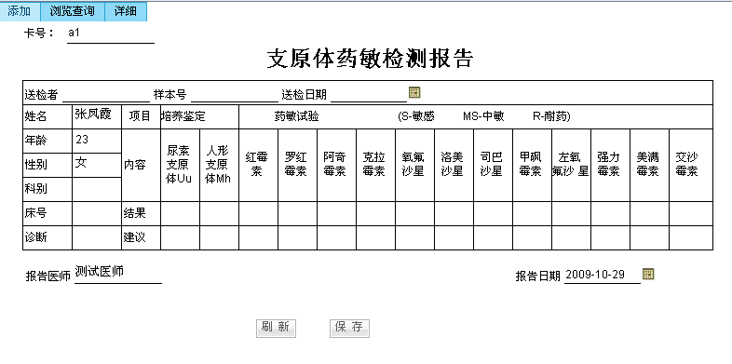
支原体药敏检测 1

浏览查询
浏览查询主要是对以往的支原体药敏检测报告的浏览和查询。
- 列表内容包括卡号，姓名，性别，年龄，地区，送检标本，送检目的，检验医师。（如图支原体药敏检测 2）
- 每次显示15条手术记录，记录按照填表的时间顺序倒序排列，也就是说，最新的记录会显示在第一页的，最前边。
- 可以点击|< ,<<,>>,>|来进行翻页操作，分别为首页，前一页，后一页，末页。翻页选择中标示为当前的页数，总页数，和全部记录的数量。（如图支原体药敏检测2）
- 点击“搜索”按钮，弹出搜索对话框。选择搜索的属性，搜索的条件，输入值，然后点击“添加条件”来添加搜索条件。搜索条件可以添加多次，如果需要模糊搜索，请在“值”的前或者后，或同时增加“%”，例如需要搜索所有姓张的服务对象，其搜索值为“张%”。完成条件设定点击确定，列表将刷新返回符合搜索条件的档案。如果想更换搜索条件或者去除搜索条件，请在选种以加条件后，点击“删除条件”。（如图支原体药敏检测3）
- 点击“排序”按钮，弹出排序对话框。选择排序的属性和排序的方式。“ASC”为所选属性的正向排列，“DESC”为所选属性的倒向排列。点击“添加排序”增加排序规则，可以按照循序增加多个排序规则。完成排序的设定点击确定。列表将按照选择的规则进行排序。如果想修改和删除排序规则，回到排序的对话框，选中某排序规则，点击“删除排序”。（如图支原体药敏检测4）
- 点击每条档案后的“详细”可以跳转到该档案的详细内容页。

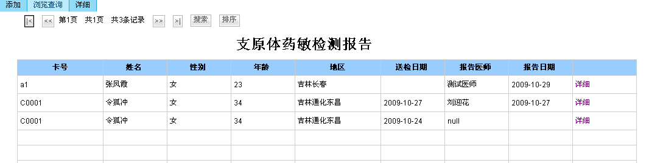
支原体药敏检测2

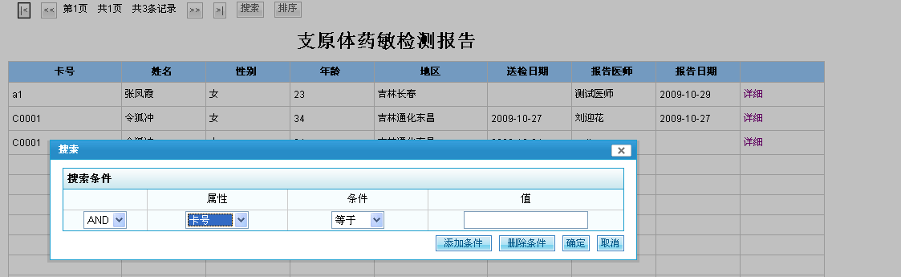
支原体药敏检测3
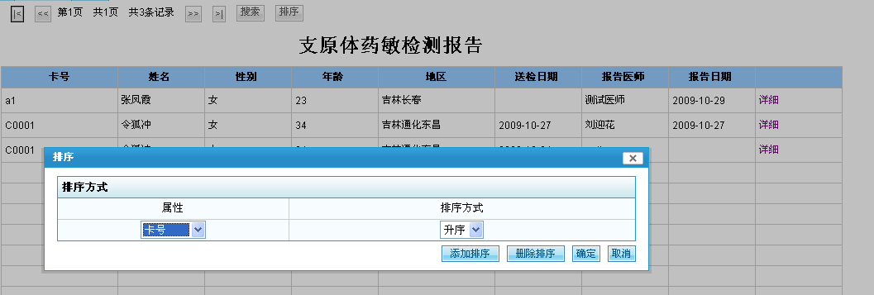
支原体药敏检测4

详细
- 详细内容与添加页面的内容完全一致，医生可以看到当前档案的添加内容。如果该档案的创建实践在24小时之内，点击“保存修改”将会保存该档案的修改。超出时间系统将不允许修改档案。（如图支原体药敏检测5 ）
- 修改档案系统将进行修改记录的保存，可以查询到每一次修改的内容。

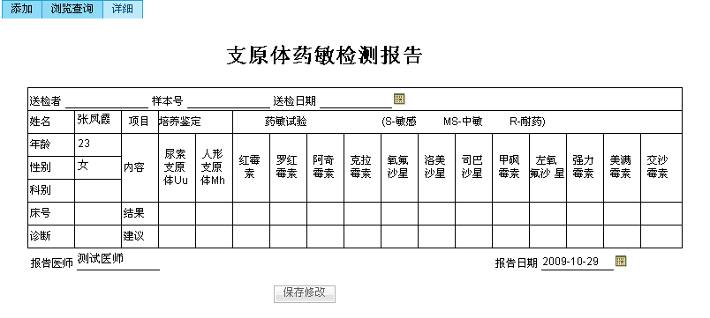
支原体药敏检测5

医技检查服务
医技检查服务模块由宫颈检查单、B超检查单和红外乳腺检查报告单三部分组成。
- 宫颈检查报告单
宫颈检查报告单，主要功能包括，添加，浏览查询，详细。医生可以进入添加功能，记录报告单情况，添加报告单记录，在浏览查询中对以往的记录进行查找排序。可以从浏览查询通过点击详细息，看到某个记录的详细内容。如果单击详细，那么将显示最后一次的数据录入。

添加
添加功能主要是医生实现报告单记录的录入。
- 输入卡号可以带出服务对象的基本信息。包括：姓名，年龄。这些带入信息，医生不能修改。（如图宫颈检查报告单1）
- 检查时间将默认为填表当前日期。（如图宫颈检查报告单2）
- 点刷新可以新建一份档案。
- 点保存将保存档案。如果没有卡号信息的带入，将提示不能保存。保存成功系统提示保存成功。
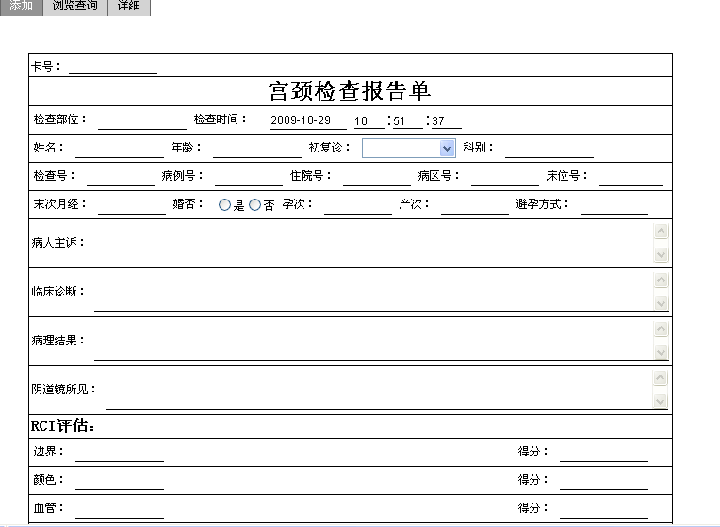
宫颈检查报告单1
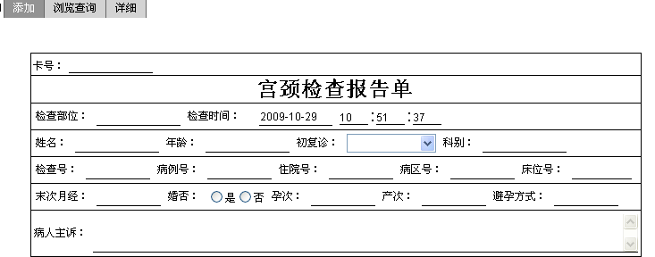
宫颈检查报告单2

浏览查询
浏览查询主要是对以往的宫颈检查报告单记录的浏览和查询。
- 列表内容包括卡号，姓名，年龄，区域，检查部位，报告时间。（如图宫颈检查报告单3）
- 每次显示15条报告单记录，记录按照填表的时间顺序倒序排列，也就是说，最新的记录会显示在第一页的，最前边。
- 可以点击|< ,<<,>>,>|来进行翻页操作，分别为首页，前一页，后一页，末页。翻页选择中标示为当前的页数，总页数，和全部记录的数量。（如宫颈检查报告单3）
- 点击“搜索”按钮，弹出搜索对话框。选择搜索的属性，搜索的条件，输入值，然后点击“添加条件”来添加搜索条件。搜索条件可以添加多次，如果需要模糊搜索，请在“值”的前或者后，或同时增加“%”，例如需要搜索所有姓张的服务对象，其搜索值为“张%”。完成条件设定点击确定，列表将刷新返回符合搜索条件的档案。如果想更换搜索条件或者去除搜索条件，请在选种以加条件后，点击“删除条件”。（如图宫颈检查报告单4）
- 点击“排序”按钮，弹出排序对话框。选择排序的属性和排序的方式。“ASC”为所选属性的正向排列，“DESC”为所选属性的倒向排列。点击“添加排序”增加排序规则，可以按照循序增加多个排序规则。完成排序的设定点击确定。列表将按照选择的规则进行排序。如果想修改和删除排序规则，回到排序的对话框，选中某排序规则，点击“删除排序”。（如图宫颈检查报告单5）
- 点击每条档案后的“详细”可以跳转到该档案的详细内容页。
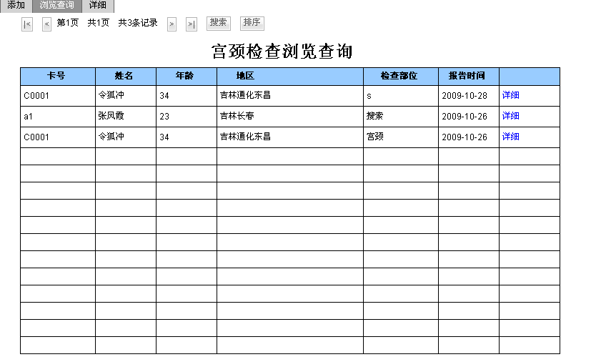
宫颈检查报告单3
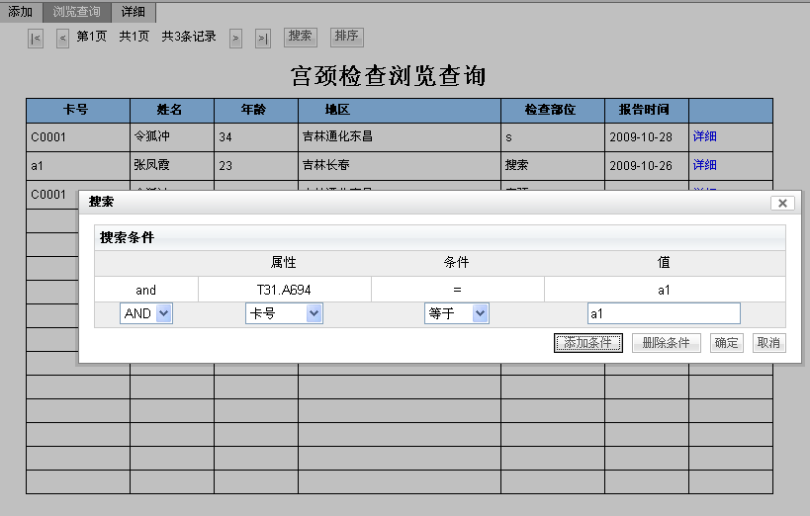
宫颈检查报告单4
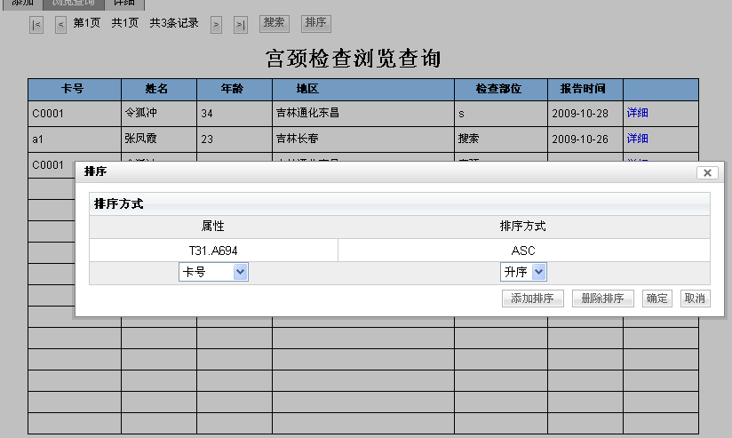
宫颈检查报告单5

详细
- 详细内容与添加页面的内容完全一致，医生可以看到当前档案的添加内容。如果该档案的创建时间在24小时之内，点击“保存修改”将会保存该档案的修改。超出时间系统将不允许修改档案。（如图宫颈检查报告单6）
- 修改档案系统将进行修改记录的保存，可以查询到每一次修改的内容。
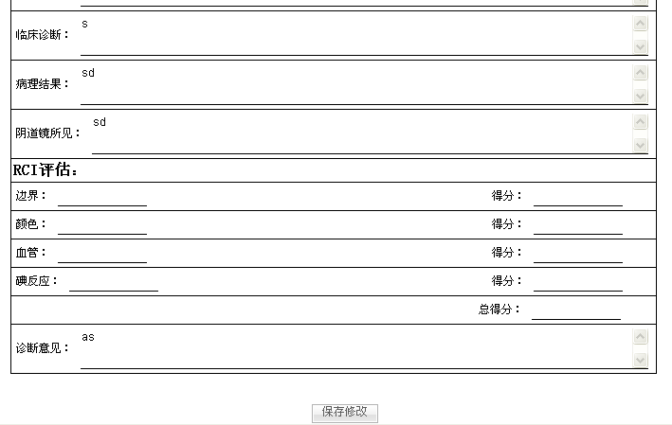
宫颈检查报告单6
- B超检查报告单
B超检查报告单，主要功能包括，添加，浏览查询，详细。医生可以进入添加功能，记录报告单情况，添加报告单记录，在浏览查询中对以往的记录进行查找排序。可以从浏览查询通过点击详细息，看到某个记录的详细内容。如果单击详细，那么将显示最后一次的数据录入。

添加
添加功能主要是医生实现报告单记录的录入。
- 输入卡号可以带出服务对象的基本信息。包括：姓名，年龄，性别。这些带入信息，医生不能修改。（如图B超检查报告单1）
- 签名日期将默认为填表当前日期。（如图B超检查报告单2）
- 点刷新可以新建一份档案。
- 点保存将保存档案。如果没有卡号信息的带入，将提示不能保存。保存成功系统提示保存成功。
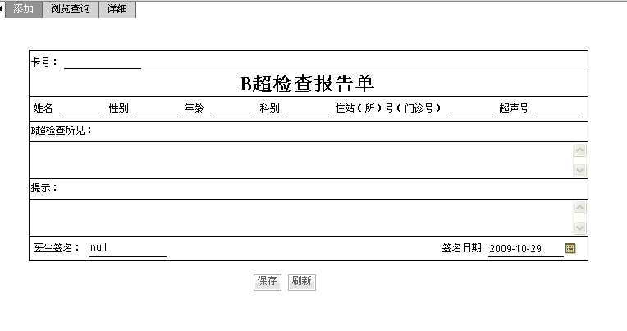
B超检查报告单1
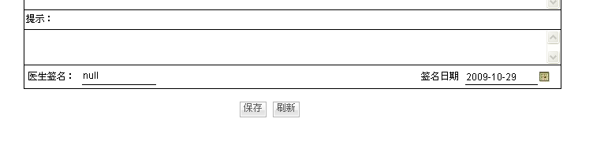
B超检查报告单2

浏览查询
浏览查询主要是对以往的B超检查报告单记录的浏览和查询。
- 列表内容包括卡号，姓名，性别，年龄，地区，检查医师，报告时间。（如图B超检查报告单3）
- 每次显示15条报告单记录，记录按照填表的时间顺序倒序排列，也就是说，最新的记录会显示在第一页的，最前边。
- 可以点击|< ,<<,>>,>|来进行翻页操作，分别为首页，前一页，后一页，末页。翻页选择中标示为当前的页数，总页数，和全部记录的数量。（如B超检查报告单3）
- 点击“搜索”按钮，弹出搜索对话框。选择搜索的属性，搜索的条件，输入值，然后点击“添加条件”来添加搜索条件。搜索条件可以添加多次，如果需要模糊搜索，请在“值”的前或者后，或同时增加“%”，例如需要搜索所有姓张的服务对象，其搜索值为“张%”。完成条件设定点击确定，列表将刷新返回符合搜索条件的档案。如果想更换搜索条件或者去除搜索条件，请在选种以加条件后，点击“删除条件”。（如图B超检查报告单4）
- 点击“排序”按钮，弹出排序对话框。选择排序的属性和排序的方式。“ASC”为所选属性的正向排列，“DESC”为所选属性的倒向排列。点击“添加排序”增加排序规则，可以按照循序增加多个排序规则。完成排序的设定点击确定。列表将按照选择的规则进行排序。如果想修改和删除排序规则，回到排序的对话框，选中某排序规则，点击“删除排序”。（如图B超检查报告单5）
- 点击每条档案后的“详细”可以跳转到该档案的详细内容页。
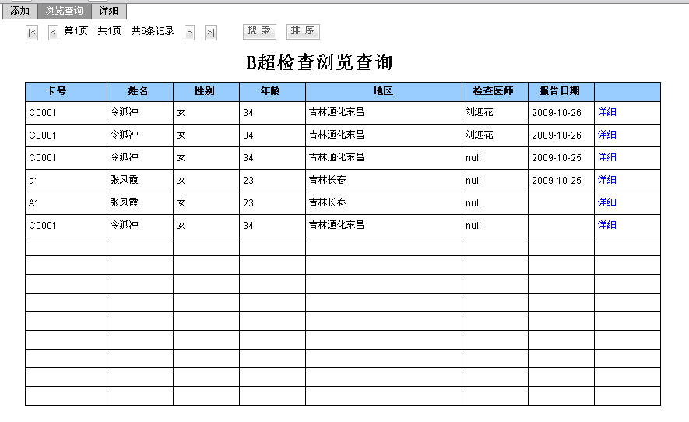
B超检查报告单3
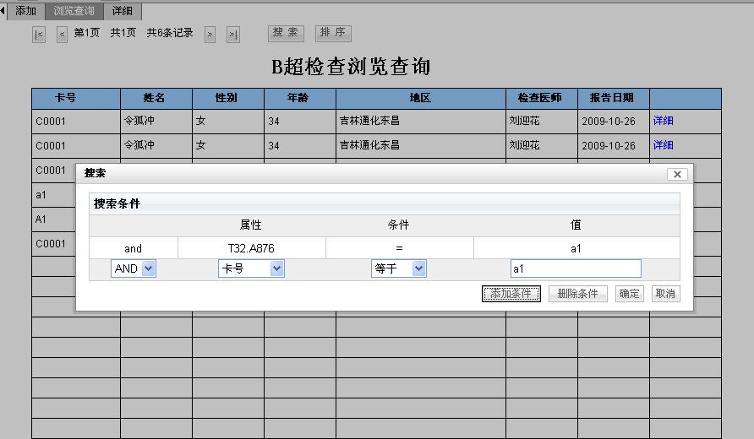
B超检查报告单4
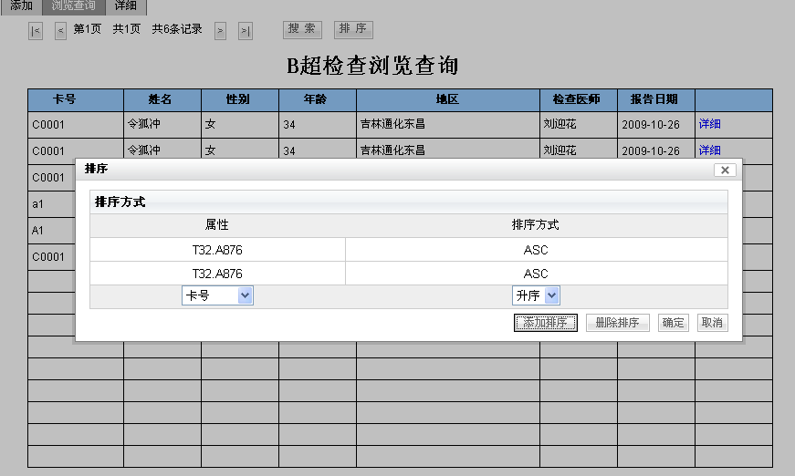
B超检查报告单5

详细
- 详细内容与添加页面的内容完全一致，医生可以看到当前档案的添加内容。如果该档案的创建时间在24小时之内，点击“保存修改”将会保存该档案的修改。超出时间系统将不允许修改档案。（如图B超检查报告单6）
- 修改档案系统将进行修改记录的保存，可以查询到每一次修改的内容。
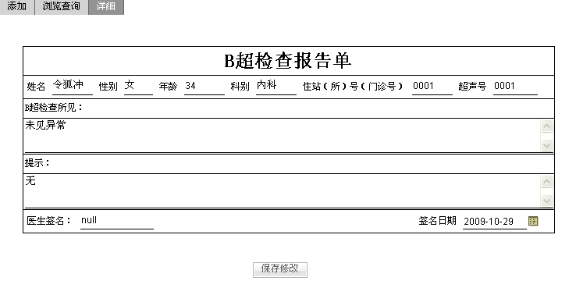
B超检查报告单6
- 红外乳腺检查报告单
红外乳腺检查报告单，主要功能包括，添加，浏览查询，详细。医生可以进入添加功能，记录报告单情况，添加报告单记录，在浏览查询中对以往的记录进行查找排序。可以从浏览查询通过点击详细息，看到某个记录的详细内容。如果单击详细，那么将显示最后一次的数据录入。

添加
添加功能主要是医生实现报告单记录的录入。
- 输入卡号可以带出服务对象的基本信息。包括：姓名，年龄，性别。这些带入信息，医生不能修改。（如图红外乳腺检查报告单1）
- 签名日期将默认为填表当前日期。（如图红外乳腺检查报告单2）
- 点刷新可以新建一份档案。
- 点保存将保存档案。如果没有卡号信息的带入，将提示不能保存。保存成功系统提示保存成功。
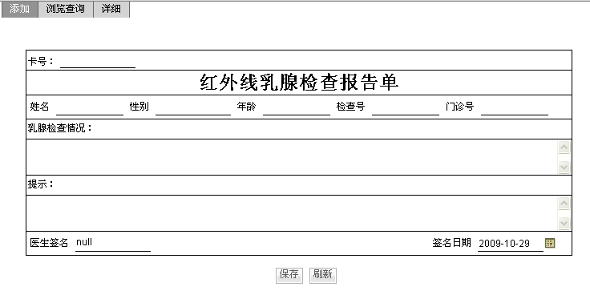
红外乳腺检查报告单1
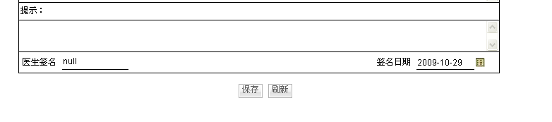
红外乳腺检查报告单2

浏览查询
浏览查询主要是对以往的红外乳腺检查报告单记录的浏览和查询。
- 列表内容包括卡号，姓名，性别，年龄，地区，检查日期，报告医师。（如图红外乳腺检查报告单3）
- 每次显示15条报告单记录，记录按照填表的时间顺序倒序排列，也就是说，最新的记录会显示在第一页的，最前边。
- 可以点击|< ,<<,>>,>|来进行翻页操作，分别为首页，前一页，后一页，末页。翻页选择中标示为当前的页数，总页数，和全部记录的数量。（如红外乳腺检查报告单3）
- 点击“搜索”按钮，弹出搜索对话框。选择搜索的属性，搜索的条件，输入值，然后点击“添加条件”来添加搜索条件。搜索条件可以添加多次，如果需要模糊搜索，请在“值”的前或者后，或同时增加“%”，例如需要搜索所有姓张的服务对象，其搜索值为“张%”。完成条件设定点击确定，列表将刷新返回符合搜索条件的档案。如果想更换搜索条件或者去除搜索条件，请在选种以加条件后，点击“删除条件”。（如图红外乳腺检查报告单4）
- 点击“排序”按钮，弹出排序对话框。选择排序的属性和排序的方式。“ASC”为所选属性的正向排列，“DESC”为所选属性的倒向排列。点击“添加排序”增加排序规则，可以按照循序增加多个排序规则。完成排序的设定点击确定。列表将按照选择的规则进行排序。如果想修改和删除排序规则，回到排序的对话框，选中某排序规则，点击“删除排序”。（如图红外乳腺检查报告单5）
- 点击每条档案后的“详细”可以跳转到该档案的详细内容页。
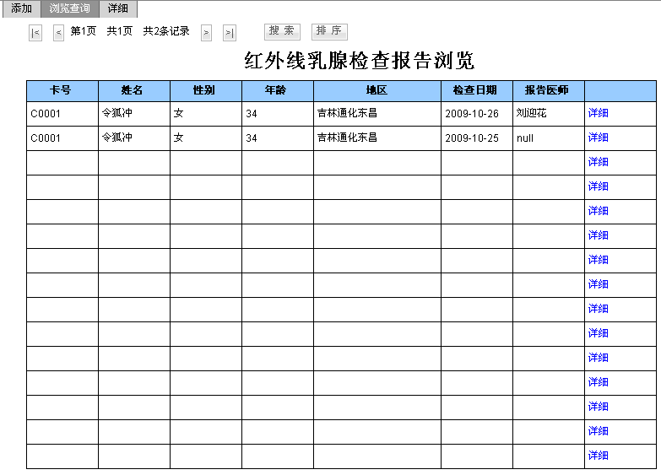
红外乳腺检查报告单3
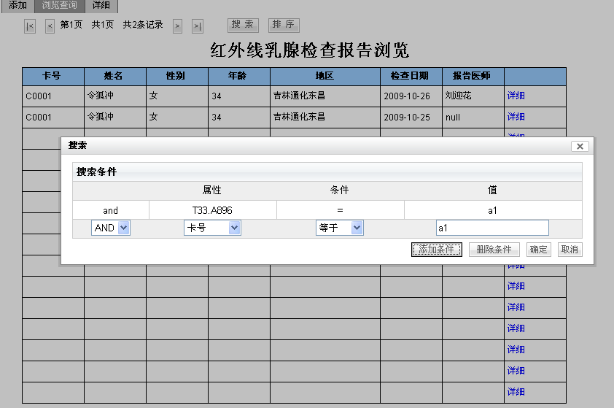
红外乳腺检查报告单4
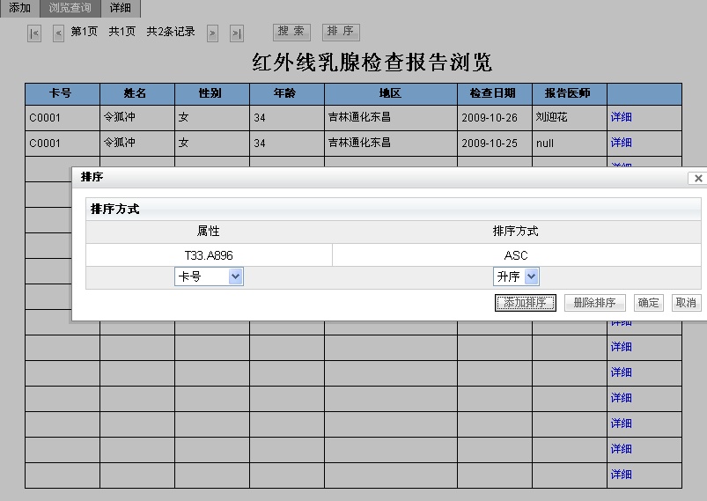
红外乳腺检查报告单5

详细
- 详细内容与添加页面的内容完全一致，医生可以看到当前档案的添加内容。如果该档案的创建时间在24小时之内，点击“保存修改”将会保存该档案的修改。超出时间系统将不允许修改档案。（如图红外乳腺检查报告单6）
- 修改档案系统将进行修改记录的保存，可以查询到每一次修改的内容。
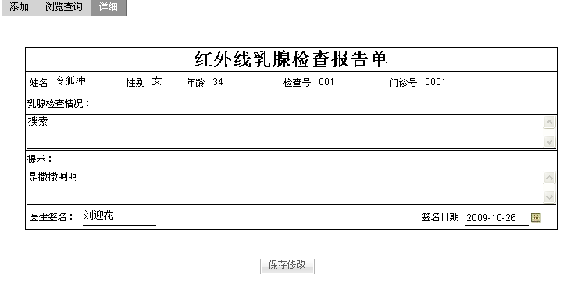
红外乳腺检查报告单6

提醒管理
提醒管理由复诊提醒、随访提醒两部分组成。
- 复诊提醒&随访提醒
复诊提醒和随访提醒的功能点相同。显示提醒日开始的所有提醒，提醒的顺序是按照时间倒序排列的。（图1）
- 检查类型列表：左侧的树形列表显示当前系统中需要复诊提醒的所有检查类型。
- 提醒列表：右侧的列表显示了每一种在检查类型列表中被选中的检查的复诊提醒。
  - 删除：删除当前选中的一条提醒。
  - 查看：弹出窗口显示一条提醒的详细信息。（图4）
  - 翻页：提供首页，上页，下页，末页的操作功能。
  - 搜索：提供按提醒日期，标题搜索。（图2）
  - 排序：提供按提醒日期，标题排序。（图3）
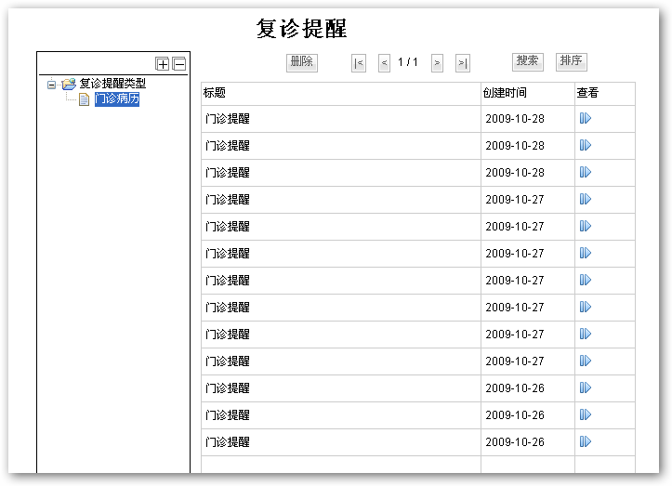
图1 复诊提醒
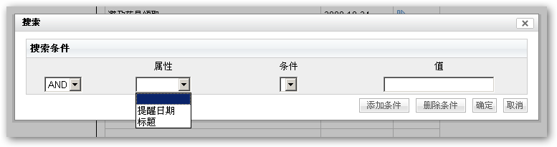
图2 提醒搜索
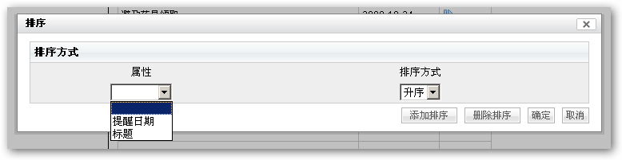
图3 提醒排序
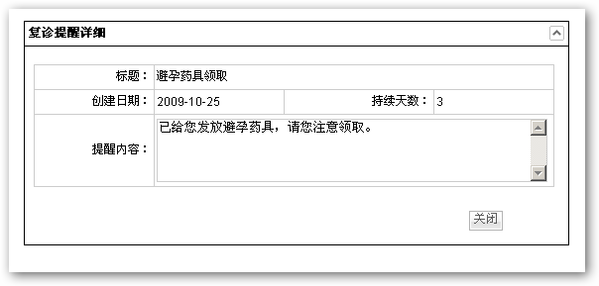
图4 复诊提醒详细信息
- 自定义提醒详细
显示一个自定义提醒的详细信息，修改一个自定义提醒（图1）
- 保存修改：保存一个自定义提醒的修改。
- 删除：删除当前的提醒。
- 翻页：提供首页，上页，下页，末页的操作功能。
- 搜索：提供按发起人，接收人，提醒日期，标题的搜索。（图2）

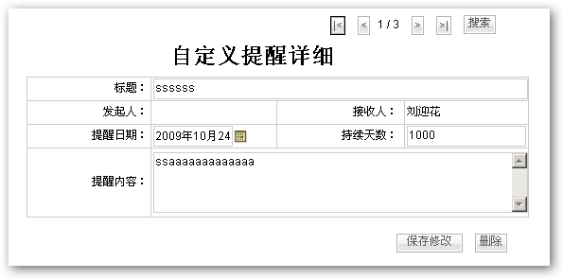
图1 自定义提醒详细
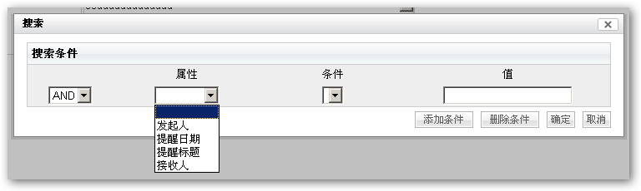
图2 搜索
- 自定义提醒浏览查询
根据提醒日期倒序显示所有自定义提醒。操作中的向右的箭头图表用来弹出一个提醒详细信息窗口。详细用来跳转页面到自定义提醒详细信息页面。（图1）
- 翻页：提供首页，上页，下页，末页操作。
- 搜索：提供针对发起人，提醒日期，提醒标题，接收人的搜索。（图2）
- 排序：提供针对发起人，提醒日期，提醒标题，接收人的排序。（图3）
- 当页查看：弹出窗口显示提醒详细信息。（图4）
- 详细：同自定义提醒详细页面。

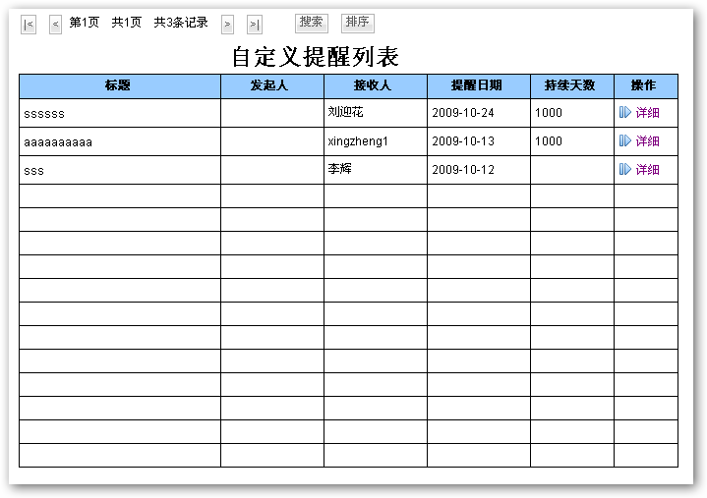
图1 自定义提醒列表
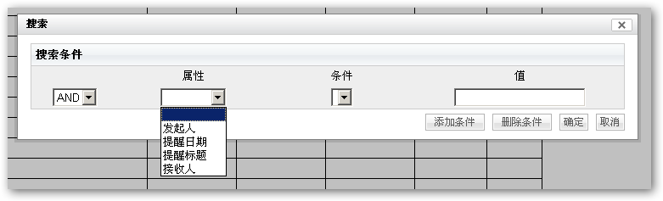
图2 搜索
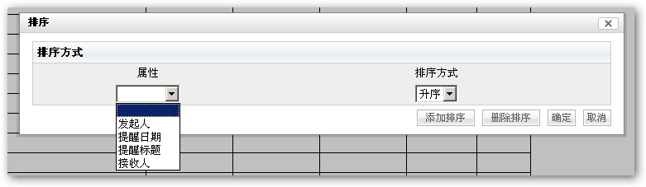
图3 排序
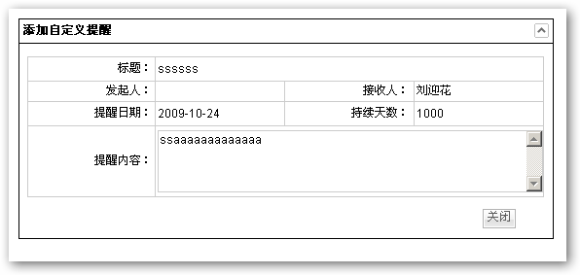
图4 自定义提醒详细信息
- 添加自定义提醒
添加一个新的自定义提醒。发起人默认为填写人，接收人从当前系统中所有用户中选择。（图1）
1，保存：保存一个输入的自定义提醒，然后将表单重置成为可以新增一个提醒的状态。

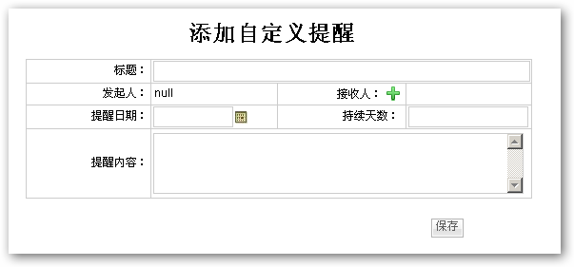
图1 添加自定义提醒

满意度管理
满意度管理由待填写满意度调查表、自定义满意度调查表和满意度调查表查询三部分组成
- 待填满意度调查
按时间倒序列表显示所有已经提交但是没有作满意度评价的满意度调查。查看可以弹出窗口查看满意度详细信息，并可以在弹出窗口填写满意度评价。（图1）
- 翻页：提供首页，上页，下页，末页操作。
- 搜索：提供针对卡号，项目的搜索。（图2）
- 排序：提供针对卡号，项目的排序。（图3）
- 当页查看：弹出窗口显示满意度详细信息，并可以编辑。（图4）

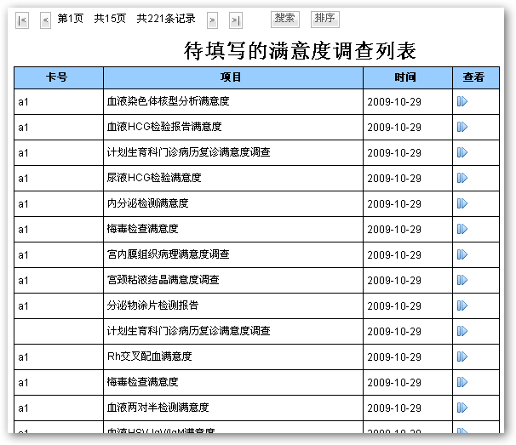
图1 待填满意度调查
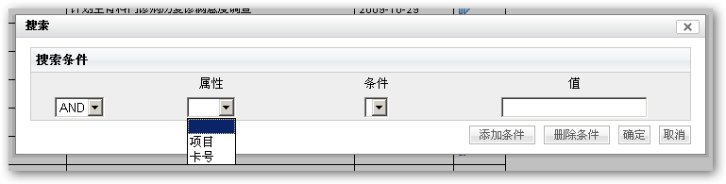
图2 搜索
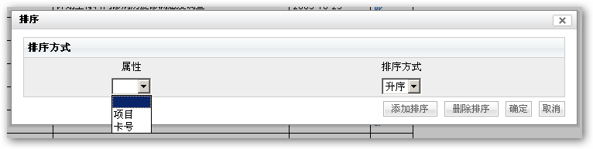
图3 排序
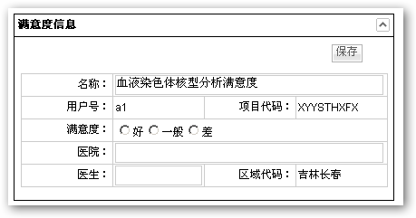
图4 满意度详细信息
- 满意度调查登记
新增并保存一个新的满意度调查。（图1）检查项目可以在弹出窗口中从系统中选出。
- 保存：保存一个输入的自定义提醒。
- 新增：重置表单为新增满意度状态。

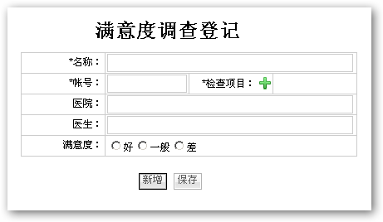
图1 满意度调查登记
- 满意度调查列表
按时间倒序列表全部满意度调查，查看可以弹出满意度调查的全部信息并可以进行修改。（图1）可以在弹出窗口修改满意度评价。
- 翻页：提供首页，上页，下页，末页操作。
- 搜索：提供针对卡号，项目，医生，医院，满意度的搜索。（图2）
- 排序：提供针对卡号，项目，医生，医院，满意度的排序。（图3）
- 当页查看：弹出窗口显示满意度详细信息，并可以编辑。（图4）

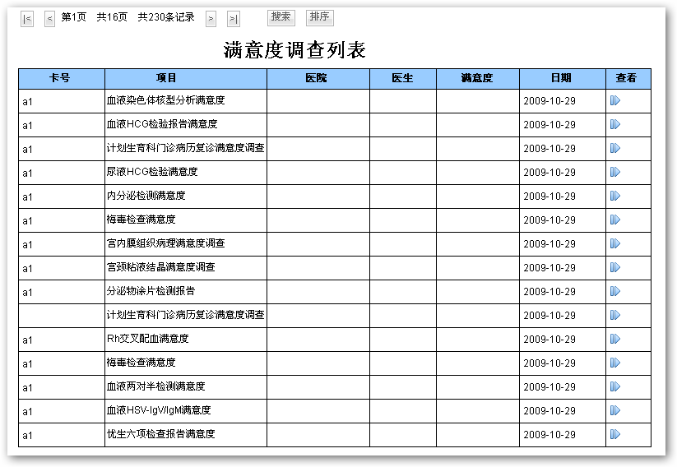
图1 待填满意度调查
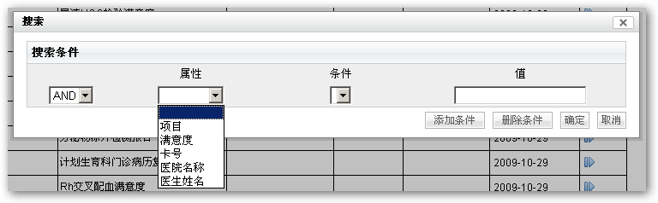
图2 搜索
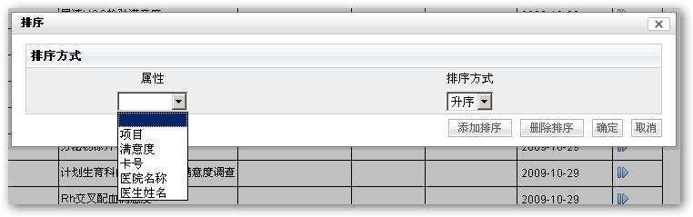
图3 排序
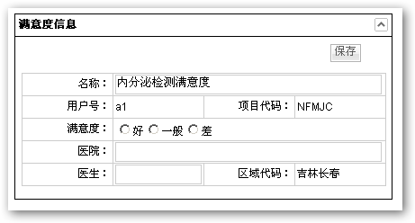
图4 满意度详细信息

我的信息管理
- 修改密码
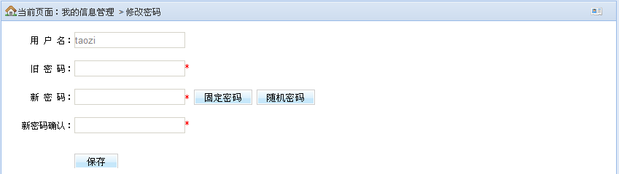
图3-49我的信息管理-修改密码
当前用户可以修改自己的密码，之需要把原来的密码输入，再注入两次新密码，点击“保存”即可。

综合统计查询
该功能由以下八个统计表组成。
- 服务对象人员统计分析
服务对象人员统计分析，主要功能包括，地区统计信息浏览、地区内各年龄段服务对象列表，图形分析地区统计信息。医生可以在统计信息的具体数据上点击进入地区年龄段服务对象列表，或者点击图形分析的按钮进行图形分析。

地区统计信息浏览
地区统计信息浏览会根据选择的地区列出该区域下属所有地区的服务对象统计信息。
- 点击左侧的地区树，进入该地区统计信息。地区统计信息会列出选中区域下属地区的数据信息。
- 图形分析。每个地区统计给出三种形式的图形分析，分别是曲线图、饼图和柱状图。
- 点击地区的统计数字，会进入该地区该年龄段服务对象的列表显示。
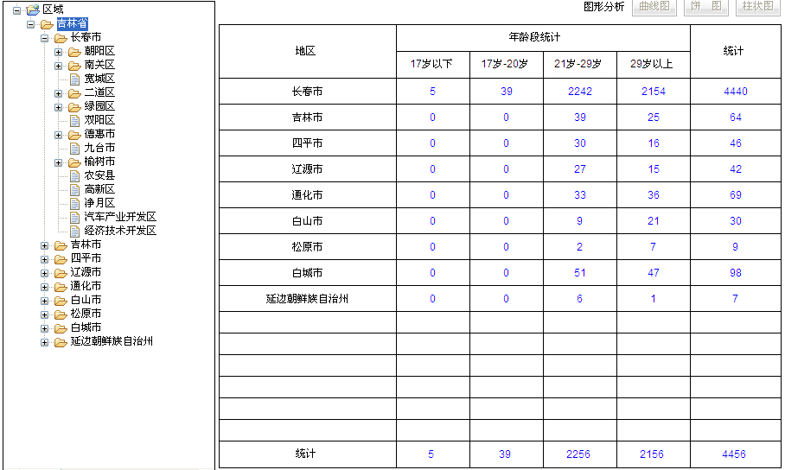
服务对象1

地区年龄段服务对象列表
地区年龄段服务对象列表列出当前区域下该年龄段的所有服务对象。
1 通过点击详细连接，可以进入到服务对象详细页面。
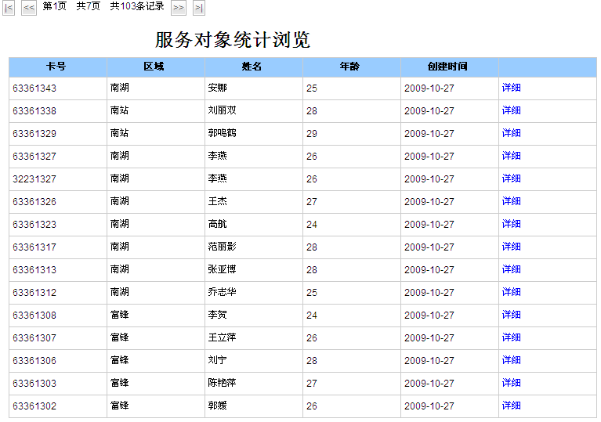
服务对象列表

图形报表
- 折线图分析。
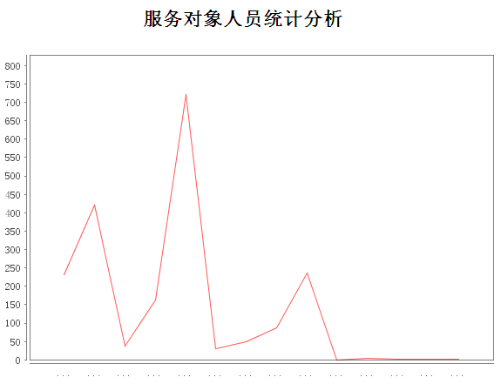
折线图分析
- 饼图分析。

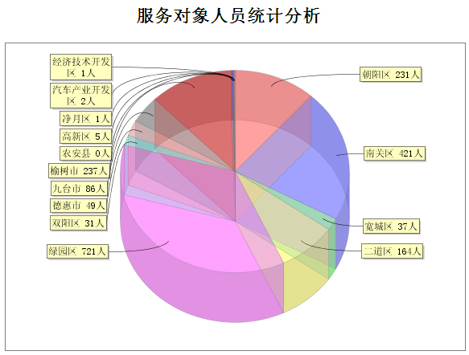
饼图分析
3. 柱状图分析。
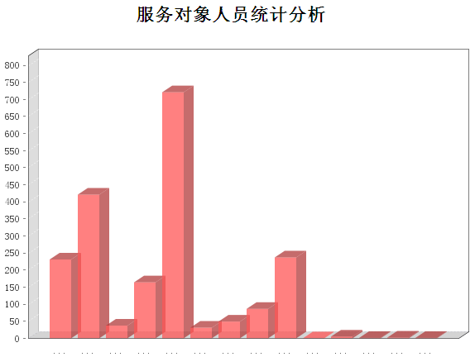
柱状图分析
- 药具发放统计
药具发放统计，主要功能包括，地区统计信息浏览、图形分析地区统计信息。医生可以点击图形分析的按钮进行图形分析。

地区统计信息浏览
地区统计信息浏览会根据选择的地区列出该区域下属所有地区的服务对象统计信息。
- 点击左侧的地区树，进入该地区统计信息。地区统计信息会列出选中区域下属地区的数据信息。
- 图形分析。每个地区统计给出三种形式的图形分析，分别是曲线图、饼图和柱状图。
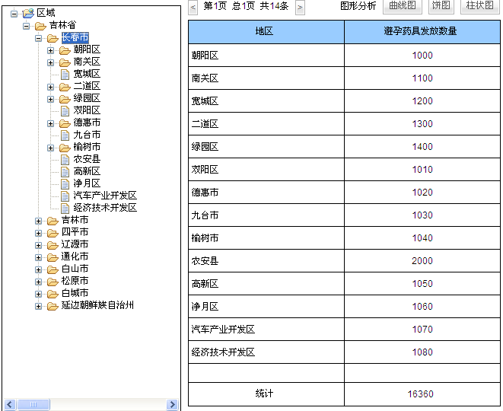
药具发放统计

图形报表
- 折线图分析。
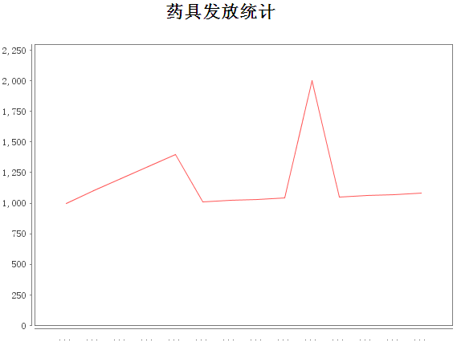
折线图分析
- 饼图分析。

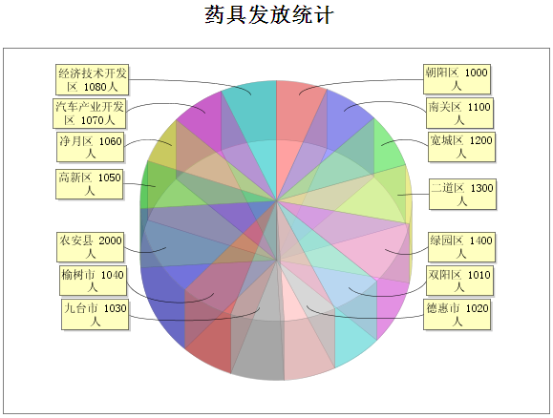
饼图分析
3. 柱状图分析。
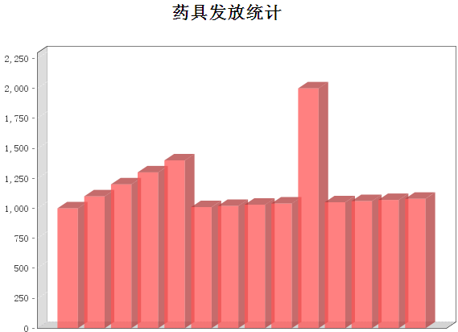
柱状图分析
- 晕周流产人数统计分析
晕周流产人数统计分析，主要功能包括，针对某一地区的不同年龄段进行统计、列举该区域内该年龄段实施人工流产服务对象列表，查看人工流产手术记录。

地区统计信息浏览
地区统计信息浏览会根据选择的地区列出该区域下属所有地区实施人工流产的服务对象统计信息。
- 点击左侧的地区树，进入该地区统计信息。地区统计信息会列出选中区域下属地区不同年龄段的统计信息。
- 点击地区统计信息的具体数据上点击进入该地区该年龄段人工流产对象列表。
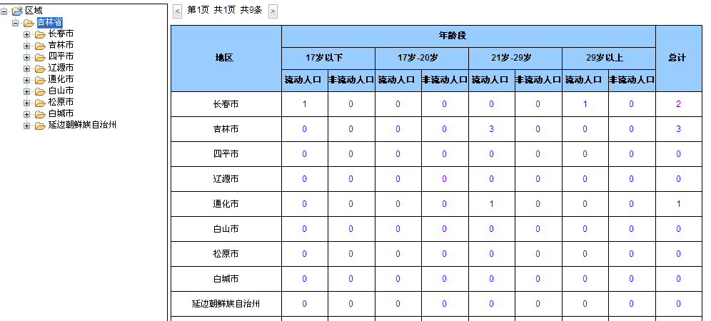
地区统计

人工流产服务对象列表
列表列出当前区域下当前年龄段实施人工流产服务对象(流动人口/非流动人口)。
1 点击卡号下面的连接可以进入服务对象详细信息。
2 点击详细信息按钮进入人工流产手术记录。
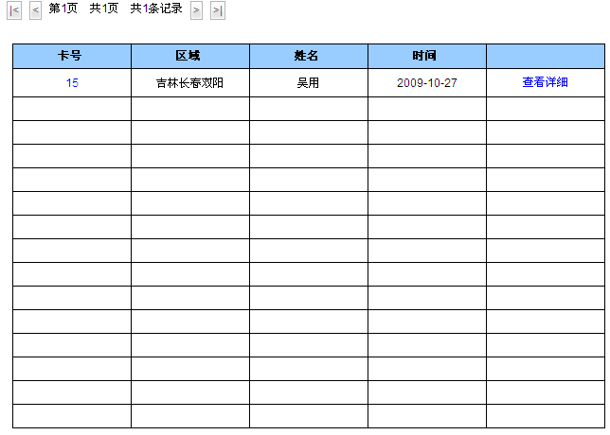
服务对象列表

服务对象详细信息
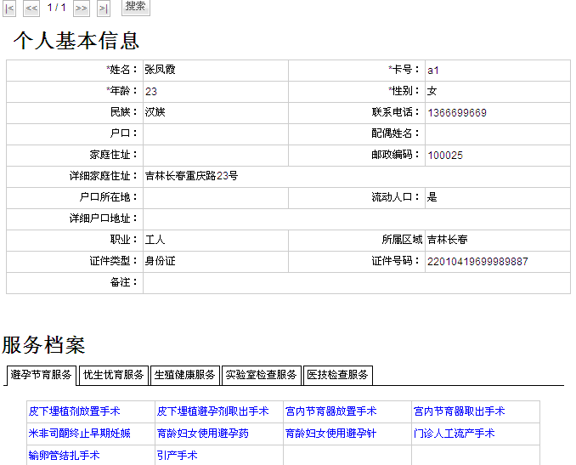
服务对象详细

人工流产手术记录
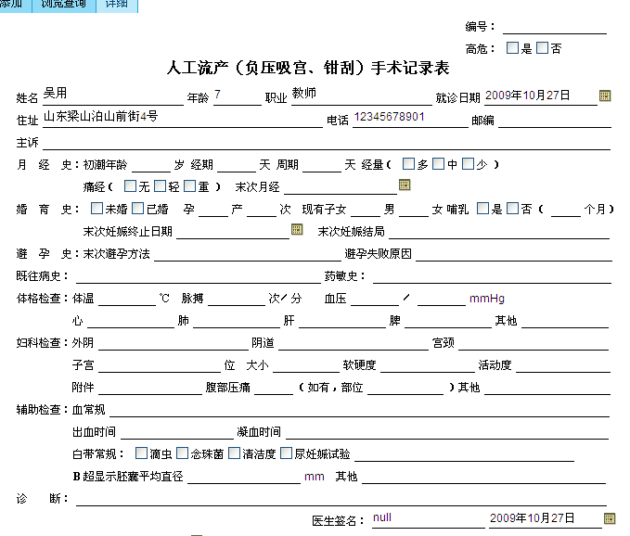
手术记录
- 中西医干预对象统计分析
中西医干预对象统计分析，主要功能包括，针对某一地区的中医指导和西医干预进行统计、列举该区域内接受中西医干预的对象列表，查看接受中西医干预对象的详细信息，查看中西干预的详细信息。

地区统计信息浏览
地区统计信息浏览会根据选择的地区列出该区域下属所有地区接受中西医干预对象的统计信息。
- 点击左侧的地区树，进入该地区统计信息。地区统计信息会列出选中区域下属地区的数据信息。
- 点击地区统计信息的具体数据上点击进入该地区接受中医指导或西医干预对象列表。
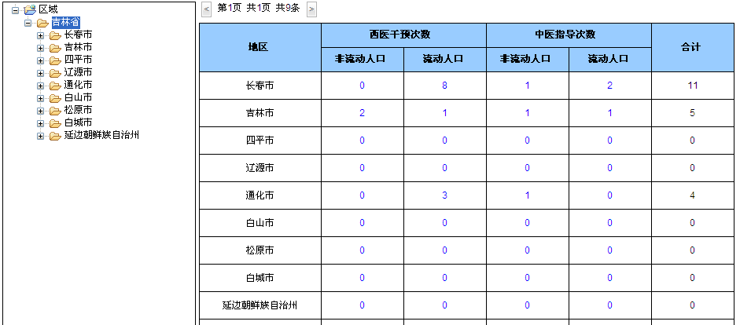
地区统计

接收西医干预对象列表
列表列出当前区域下接收西医干预服务对象(流动人口/非流动人口)。
1 点击卡号下面的连接可以进入服务对象详细信息。
2 点击详细信息按钮进入西医干预详细信息。
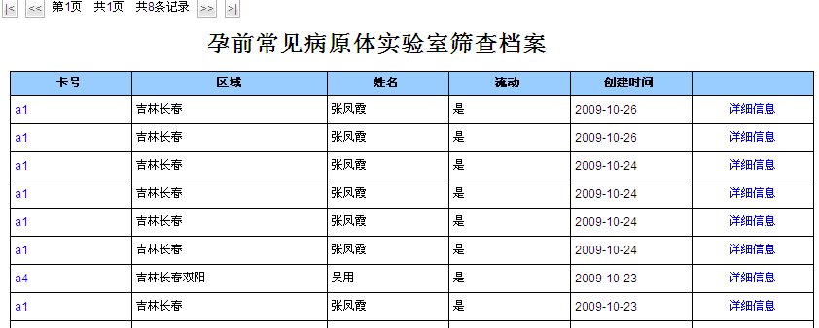
服务对象列表

接受中医指导对象列表
列表列出当前区域下接收西医干预服务对象(流动人口/非流动人口)。
1 点击卡号下面的连接可以进入服务对象详细信息。
2 点击详细信息按钮进入西医干预详细信息。
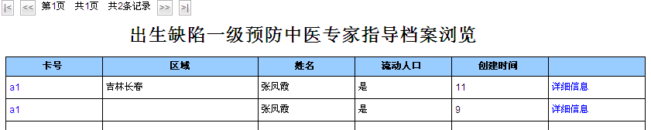
接受中医知道对象列表

服务对象详细信息
服务对象详细

中医指导详细信息
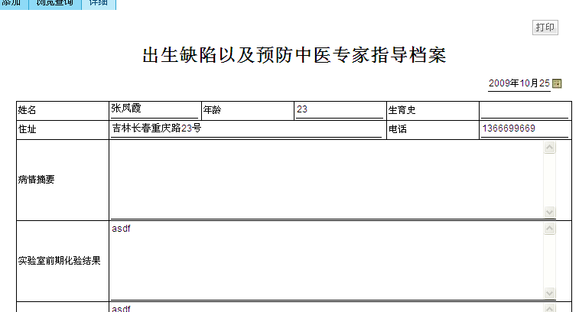
中医指导详细信息

西医干预详细信息
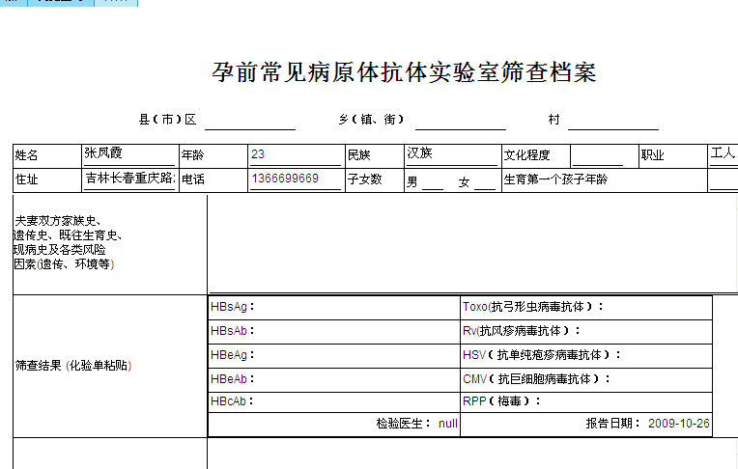
西医干预详细信息
- 满意度统计分析
满意度统计分析，主要功能根据检查项类型对满意度做出统计分析，列出统计数据。

满意度统计
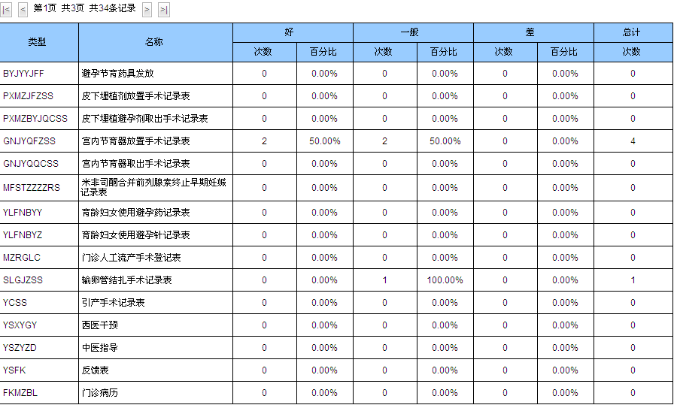
满意度统计列表

系统管理
系统设置只有系统管理员才有权操作的一个栏目，它包括【栏目管理】、【用户管理】、【角色管理】、【权限管理】、【数据字典】、【行政机构管理】、【医疗机构设置】。
- 用户管理
人员管理是对系统中涉及的行政机构用户和医疗机构用户的基本信息进行管理的功能，行政机构人员和医疗结构用户的管理分别是独立，方式相同。以行政机构用户为例。（图1）
- 用户列表：左侧的列表显示当前系统中全部的行政机构用户。
  - 翻页：提供首页，上页，下页，末页的功能。
  - 搜索：按姓名，帐户，区域名称提供搜索。（图2）
  - 排序：按姓名，帐户，区域名称提供排序。（图3）
- 用户详细信息：右侧的表单显示用户列表中选中的用户的详细信息。其中姓名为用户的真实姓名。帐户用来生成系统登录名，登录名必须唯一。密码为登录系统需要的密码。
  - 新增：重置用户详细信息表单，用来增加一个新的用户。
  - 保存：保存一个新的用户，或者保存一个被修改过的用户信息。
  - 删除：删除当前选中的用户。
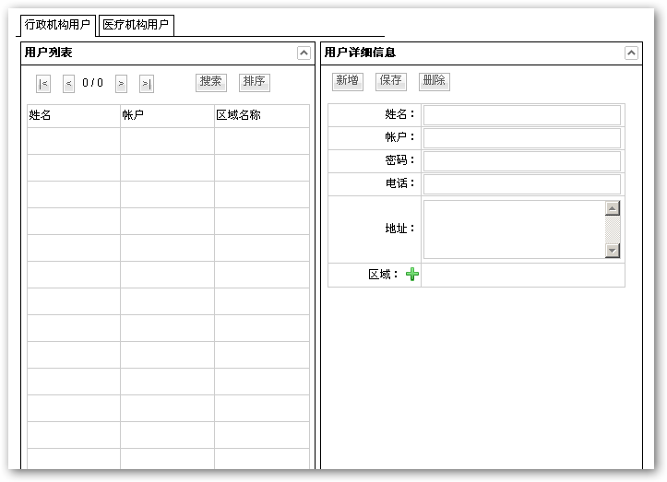
图1 行政用户管理
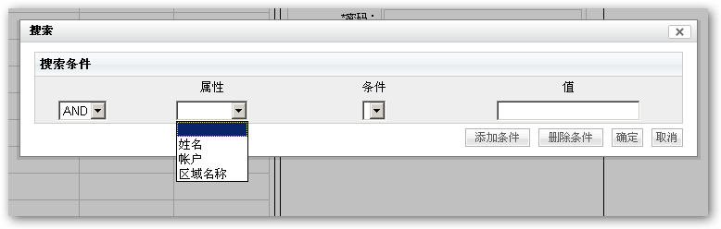
图2 搜索
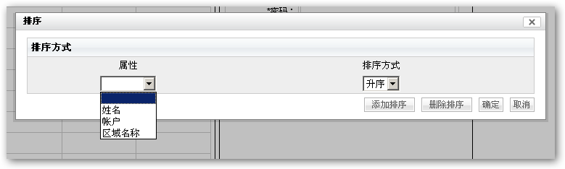
图3 排序
- 区域管理
区域管理是对系统中需要涉及的区域信息进行管理。
1，区域列表：左侧的属性列表显示当前系统中已经保存了的区域信息以及层级管理。
2，区域信息：右侧的区域信息表单显示当前在区域列表中选中的区域详细信息。
新增：重置区域信息表单，用来创建一个新的区域。
保存：保存一个新增的区域信息或者是被修改的区域信息。
删除：删除当前选中的区域。服务对象档案，主要是等级服务对象的基本信息，
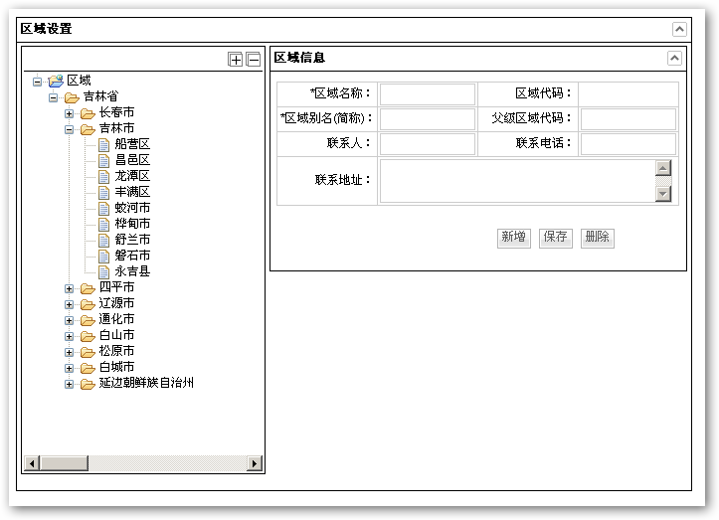
- 机构管理
机构管理主要是对系统中需要管理的行政机构和医疗机构的基本信息进行管理。行政机构管理和医疗机构的管理是分别独立的，管理方式相同。以行政机构为例。（图1）
- 行政机构列表：左边的机构树形列表显示出所有的行政机构以及层级关系。
- 机构详细信息：右侧上方的表单用来显示行政机构的详细信息，通过在树形列表上选择机构可以在这里看到详细的机构信息。
  - 新增：重置机构信息表单，创建一个新的机构，机构名称和机构的等级时必须输入的。如果上级机构ID不填写则默认为顶级的机构保存。
  - 保存：保存一个新增或者修改了的机构信息。
  - 删除：删除当前在树形列表中选中的机构。
- 机构成员信息：右侧下方的列表显示了当前被选中机构的人员列表，可以通过列表中的加号添加一个新的机构人员。
  - 新增：重置人员列表，使列表中每一条都可以添加一个新的人员。
  - 保存：保存添加的新的人员。
  - 删除：从机构中删除选中的人员。
  - 翻页：提供首页，上页，下页，末页的操作功能。
  - 搜索：提供按姓名，帐户，区域搜索。（图2）
  - 排序：提供按姓名，帐户，区域排序搜索。（图3）
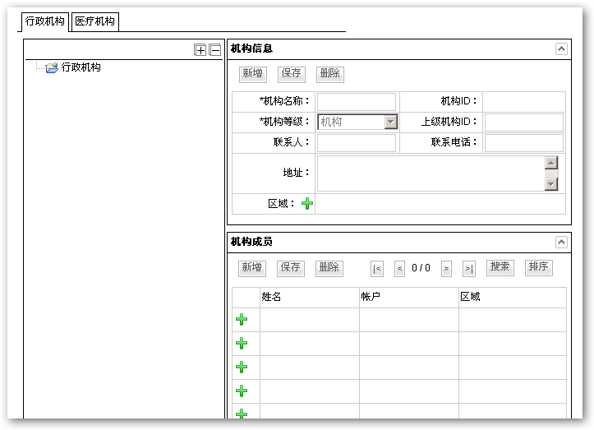
图1 行政机构管理
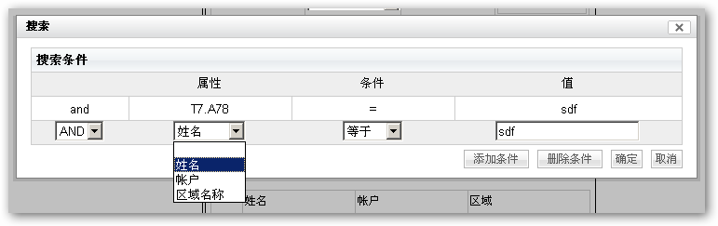
图2 用户搜索
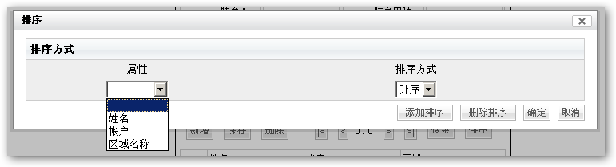
图3 用户排序
- 检查类型维护
检查类型维护是系统对医疗检查类型以及提醒方式维护的管理功能。其中检查代码必须填写并且唯一，可以修改每种检查的提醒方式。（图1）
新增：重置检查类型列表，使列表中每一条都可以添加新的检查类型。
保存：保存一组新的检查类型，或者保存一组检查类型的修改信息。
删除：删除一个被选中的检查类型。
翻页：提供首页，上页，下页，末页操作。
搜索：提供针对检查代码，检查名称，提醒类型的搜索。（图2）
排序：提供针对检查代码，检查名称，提醒类型的排序。（图3）

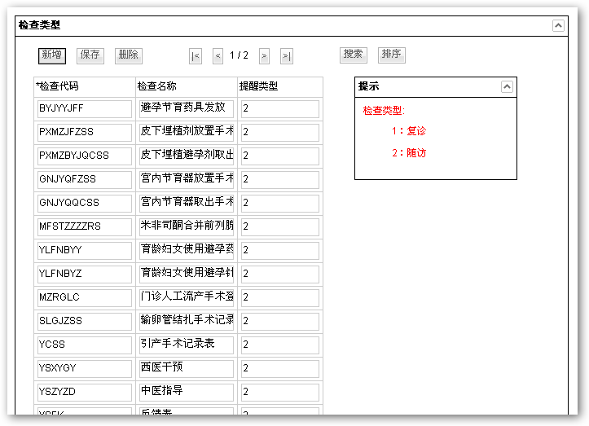
图1 检查类型列表
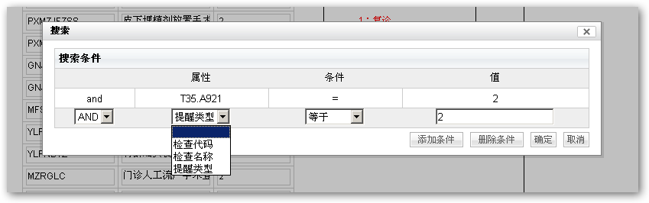
图2 搜索
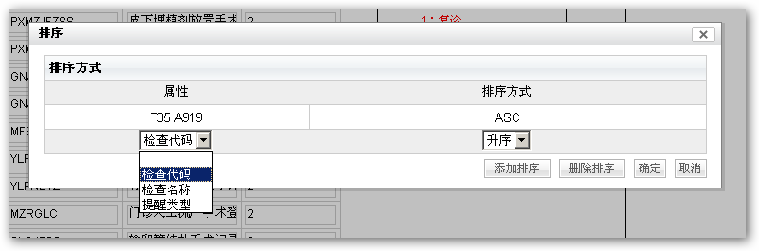
图3 排序
- 门诊病历模板
门诊病历模板，主要功能就是添加。医生可以进入添加功能，创建病例模板。

添加
添加功能主要是医生实现病例模板的录入。
- 在模板名称输入模板名称，在下方的体格检查、辅助检查结果、初步诊断、处理与建议和复诊预约中录入模板数据。其他均不可输入。（见门诊病历模板1）
- 点刷新可以新建一份模板。
- 点保存将保存档案。保存成功系统提示保存成功。
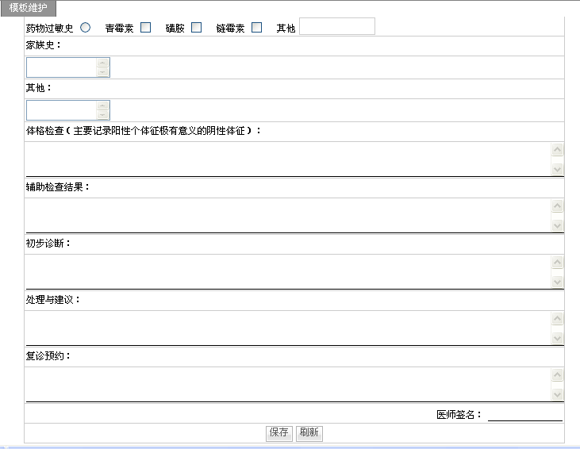
门诊病历模板1
- 计划生育科门诊模板
计划生育科门诊模板，主要功能就是添加。医生可以进入添加功能，创建病例模板。

添加
添加功能主要是医生实现病例模板的录入。
- 在模板名称输入模板名称，在下方的仪器检查和辅助检查中录入模板数据。其他均不可输入。（见计划生育科门诊模板1）
- 点刷新可以新建一份模板。
- 点保存将保存档案。保存成功系统提示保存成功。
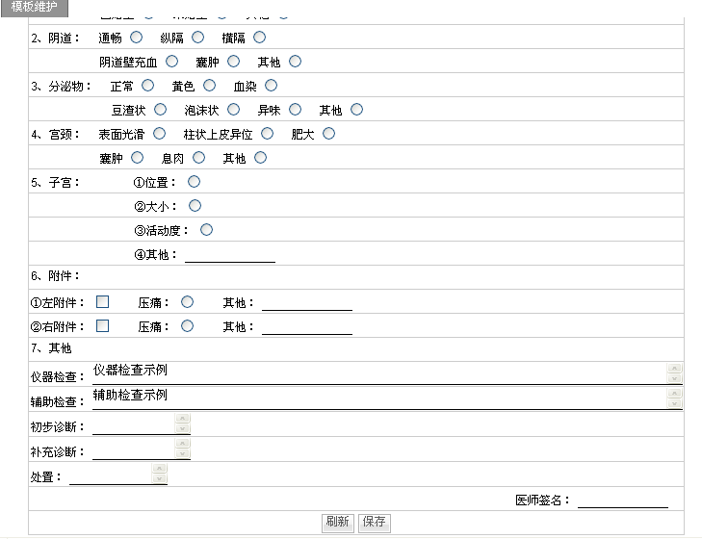
计划生育科门诊模板1

